U N I L A B O R · X L A B L I S
Manual de Usuario
Sistema de Información de Laboratorio XLab
MU-XLAB-001 · Edición 1.0 · 17 de agosto de 2026

Hoja de control del documento
Nombre del documento | Manual de Usuario — XLab LIS (Sistema de Información de Laboratorio)
Código | MU-XLAB-001
Versión | 1.0
Fecha | 17 de agosto de 2026
Autor | Equipo SafeDoc / Calidad UNILABOR
Clasificación | Uso interno — confidencial

Historial de cambios
Versión | Fecha | Descripción del cambio | Elaboró
1.0 | 17/08/2026 | Versión inicial: documentación completa de los 18 módulos del sistema. | Equipo SafeDoc / Calidad UNILABOR

Índice
Actualice el índice (clic derecho > Actualizar campo) para ver el contenido.

Capítulo 1. Introducción

1.1 Objetivo del manual
Este manual tiene como objetivo documentar, con evidencia visual real del sistema, el uso operativo de XLab, el Sistema de Información de Laboratorio (LIS) de escritorio empleado por UNILABOR para la gestión integral del ciclo de vida de una muestra clínica: desde la programación y admisión del paciente, la captura y validación de resultados, hasta la entrega final y los catálogos maestros que sostienen la operación diaria.

1.2 Alcance
El manual cubre los 18 módulos operativos y de configuración de XLab: Acceso al sistema, Agenda de Toma a Domicilio, Atención o Admisión de Pacientes en Mostrador, Atención o Admisión de Pacientes Especiales in situ, Bitácoras de Trabajo, Captura/Validación/Impresión de Visitas en Mostrador, Captura/Validación/Impresión de Visitas in situ, Validación 01 y 02, Comunicación con el Middleware AMS, Configuración del Middleware AMS, Configuración de Operación, Configuración de Parámetros, Corporativo o Sucursales, Entrega de Resultados, Productividad de Analistas, Programa de Lealtad, Servicios Subrogados o Laboratorio de Referencia, y Catálogos.

1.3 Audiencia
Este manual está dirigido al personal operativo, administrativo y técnico de UNILABOR que utiliza XLab en su trabajo diario: personal de recepción y mostrador, analistas y químicos responsables de la toma y el procesamiento de muestras, personal de validación clínica, administradores del sistema y personal de calidad.

1.4 Convenciones utilizadas
A lo largo del manual se utilizan recuadros de color para resaltar información relevante: un recuadro NOTA (fondo azul claro) presenta aclaraciones útiles sobre el uso de una pantalla, y un recuadro IMPORTANTE (fondo rosado) advierte sobre acciones críticas, irreversibles o que requieren autenticación especial. Cada captura de pantalla incluida en el manual se numera de forma secuencial en todo el documento como “Figura N”, con un pie de figura que describe brevemente su contenido.
NOTA. Las capturas de pantalla que ilustran este manual corresponden a datos de prueba capturados en el ambiente de UNILABOR y se presentan únicamente con fines ilustrativos del funcionamiento del sistema.

Capítulo 2. Acceso al Sistema
Este capítulo describe la pantalla de acceso (login) de XLab y la ventana principal que se presenta una vez iniciada la sesión, punto de partida para navegar hacia cualquiera de los módulos operativos que se documentan en los capítulos siguientes.
Ventana de inicio de sesión de XLab, identificada con el título "XLab — Sistema de Información de Laboratorio" en la esquina superior derecha sobre un fondo con la gama de azules institucional de UNILABOR. Presenta dos campos de captura: uno para el nombre de usuario (icono de persona) y otro para la contraseña (icono de candado). En la esquina inferior izquierda se muestra la leyenda "VERSIÓN 2025", que identifica la versión del sistema instalado. El usuario debe capturar sus credenciales y confirmar para acceder a la ventana principal.
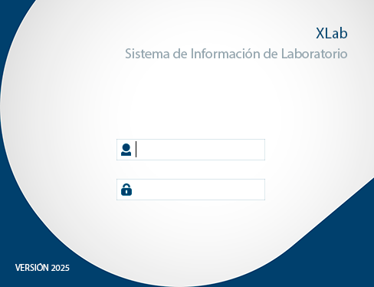
Figura 1. Pantalla de acceso (login) de XLab.
NOTA. El acceso a XLab está protegido por usuario y contraseña individuales. Cada usuario debe resguardar sus credenciales; no se deben compartir sesiones activas entre distintos operadores.

Ventana principal del sistema una vez autenticado el usuario. En la parte superior se despliega la cinta de opciones (ribbon) con las pestañas de todos los módulos disponibles: S.G. CALIDAD, CATÁLOGOS, CORPORATIVO, PACIENTES, PROCESO, VALIDACIÓN, EXPEDIENTES, FINANCIERO, VACACIONES, INVENTARIO, PRODUCTIVIDAD y ADMINISTRACIÓN. En la captura se muestra activa la pestaña PACIENTES, con sus grupos de botones "PROGRAMACIÓN" (Programación, Consulta de cotizaciones, Bitácora de tomas a domicilio, Andrología), "ATENCIÓN A PACIENTES" (Recepción, Muestras, Cobranza, Toma de muestra, Consulta, Cancelación, Encuesta, Entrega, Entrega de resultado) y "ESPECIALES" (Recepción, Recepción masiva). El área central muestra un panel informativo con la misión, visión, política de calidad y objetivos de calidad de UNILABOR conforme a la norma ISO-15189:2022. En la esquina inferior izquierda, la barra de estado indica el usuario conectado y la sucursal o unidad activa (por ejemplo ":ADMIN :: CENTRO").
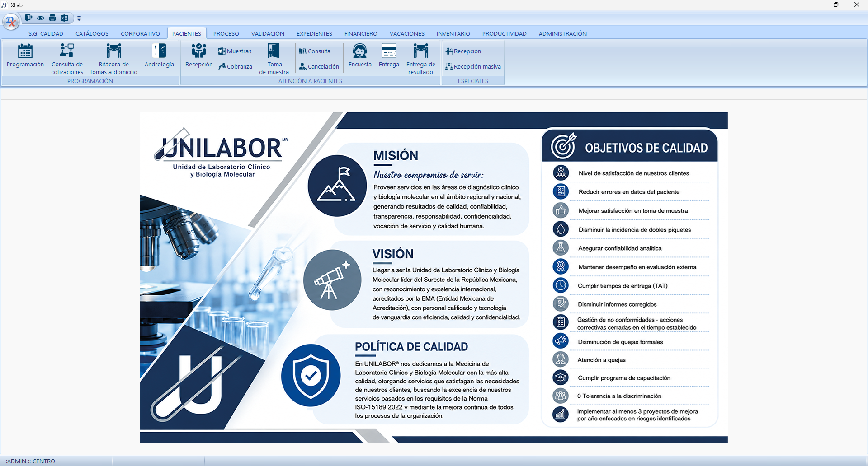
Figura 2. Ventana principal de XLab tras iniciar sesión.

Capítulo 3. Agenda de Toma a Domicilio
El módulo de Agenda de Toma a Domicilio permite programar, consultar e imprimir las citas de recolección de muestras en el domicilio del paciente, así como administrar la agenda específica del servicio de andrología. Se accede desde la pestaña PACIENTES, grupo "PROGRAMACIÓN", botones Programación, Bitácora de tomas a domicilio y Andrología.

Procedimiento paso a paso

Paso 1. Consultar la agenda de tomas a domicilio
Pantalla "TOMAS A DOMICILIO" que despliega la agenda del día seleccionado organizada en columnas, una por cada analista o cuadrilla asignada (por ejemplo, columnas identificadas por el nombre del analista y una columna "SOLO URGENCIA"). Cada celda de la parrilla muestra el folio, la hora de la cita, el nombre del paciente, el domicilio y la forma de pago acordada. En el panel izquierdo se ubica un calendario mensual para desplazarse entre fechas y un cuadro de "RESUMEN" con el número de horarios disponibles, cotizaciones y visitas del día. La barra de estado inferior indica el usuario y la unidad activa.
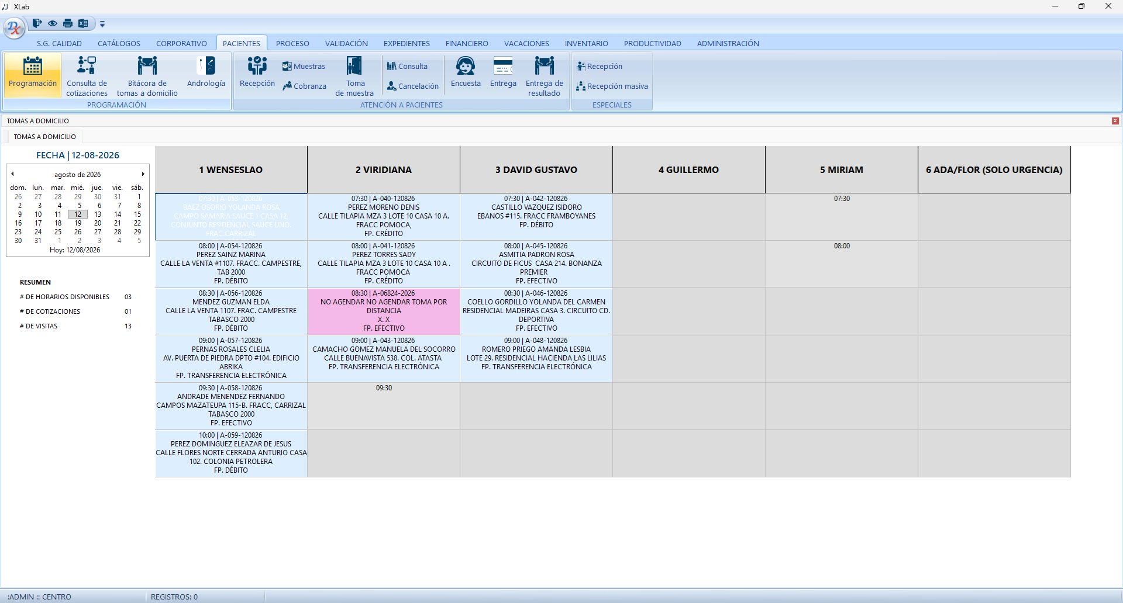
Figura 3. Agenda de tomas a domicilio organizada por analista.

Paso 2. Crear y llenar la información de la toma a domicilio
Ventana "Programación" que se abre al crear o editar una cita de toma a domicilio, identificada en su barra de título con el folio, el analista y la fecha/hora de la cita. Contiene los datos del paciente (apellidos, nombre, sexo, parentesco, quien solicita, correo, teléfonos, domicilio y color de casa como referencia visual para el analista), el tipo de servicio (Ordinario, Prioritario o Urgente), el contrato, el médico solicitante, la fecha de entrega de resultados y las opciones de notificación (correo, WhatsApp, entrega en domicilio, requiere factura). En la parte inferior, las pestañas PRUEBAS, INDICACIONES, MUESTRAS y OBSERVACIONES permiten agregar los estudios solicitados; la pestaña PRUEBAS muestra la tabla de estudios con clave, descripción, rubro, días de entrega y precio, junto con el importe, el IVA y el total a la derecha. Los botones inferiores permiten Guardar, Imprimir, Etiquetar, Enviar o mandar por Whatsapp la información capturada.
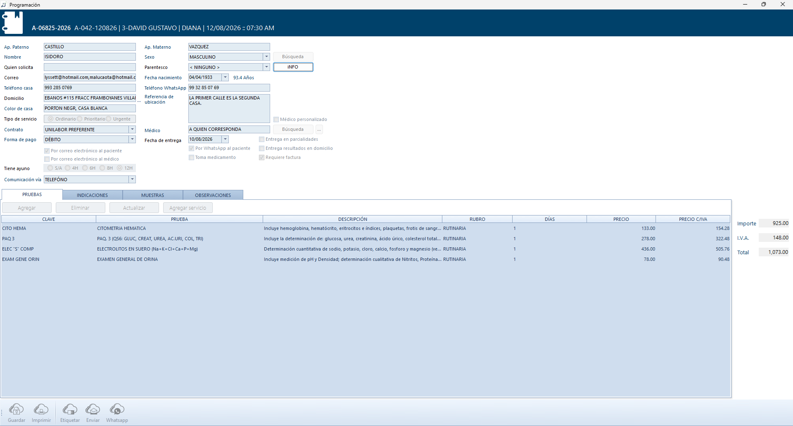
Figura 4. Formulario de programación de una toma a domicilio.

Paso 3. Consultar o completar la información del paciente
Ventana emergente "Propiedades del paciente", organizada en pestañas IDENTIDAD, EXPEDIENTES, DIGITALES y MOVIMIENTOS. La pestaña IDENTIDAD (mostrada) agrupa los datos personales del paciente (nombre completo, sexo, fecha de nacimiento, expediente, pasaporte, INE, CURP, número INAPAM, programa de lealtad, teléfono, WhatsApp y correo), el bloque "DOMICILIO PARTICULAR" (entidad, municipio, código postal, ciudad, colonia, calle y color de casa) y el bloque "REGISTRO FEDERAL DEL CONTRIBUYENTE" con los datos fiscales necesarios para timbrar el CFDI (persona física o moral, RFC, código postal, razón social, régimen y uso). El botón "GUARDAR CAMBIOS" confirma la actualización del expediente del paciente.
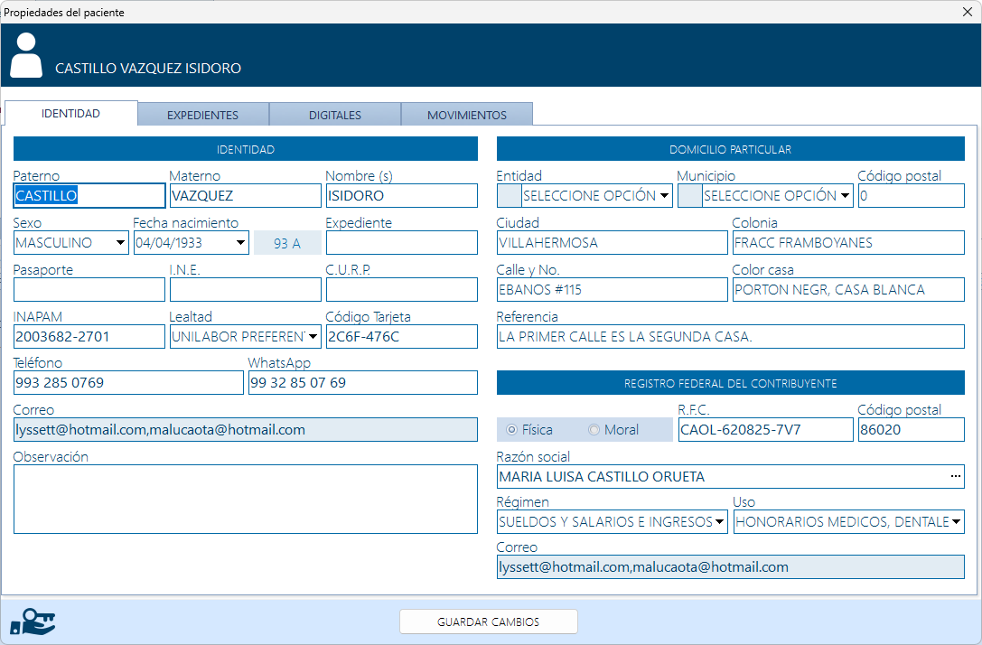
Figura 5. Ficha "Propiedades del paciente" con datos de identidad, domicilio y facturación.
NOTA. Los datos fiscales (RFC, régimen y uso de CFDI) capturados aquí son los que se utilizan para timbrar la factura del servicio; deben verificarse con el paciente antes de guardar.

Paso 4. Seleccionar el médico solicitante
Ventana modal "Identidad del médico" utilizada para localizar y asociar al médico tratante o solicitante de la toma. Incluye un campo de búsqueda por nombre con el botón "Buscar" y una tabla de resultados con las columnas NOMBRE, ESPECIALIDAD, TELÉFONO y CORREO. Al seleccionar el registro deseado y presionar "Aceptar", el médico queda vinculado a la cita programada.
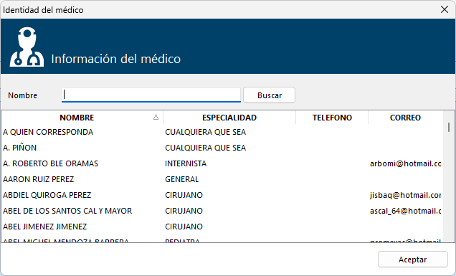
Figura 6. Buscador de médicos para asociarlo a la toma a domicilio.

Paso 5. Consultar la bitácora de tomas a domicilio
Pantalla "BITÁCORA DE TOMAS A DOMICILIO", que funciona como registro histórico y de control de todas las citas programadas. El panel izquierdo "Filtros de Búsqueda" permite acotar la consulta por número de programación, nombre del paciente, nombre del analista o por todas las unidades, además de un rango de "Fecha de Programación" con los botones Limpiar y Aplicar filtros. La tabla principal lista cada cita con folio, fecha y hora de la cita, analista asignado, quién atiende, si ya tiene visita registrada, los apellidos y nombre del paciente, el sexo y observaciones relevantes para la toma. Los botones "iNFO Cita" e "iNFO" en la parte superior abren el detalle del registro seleccionado.
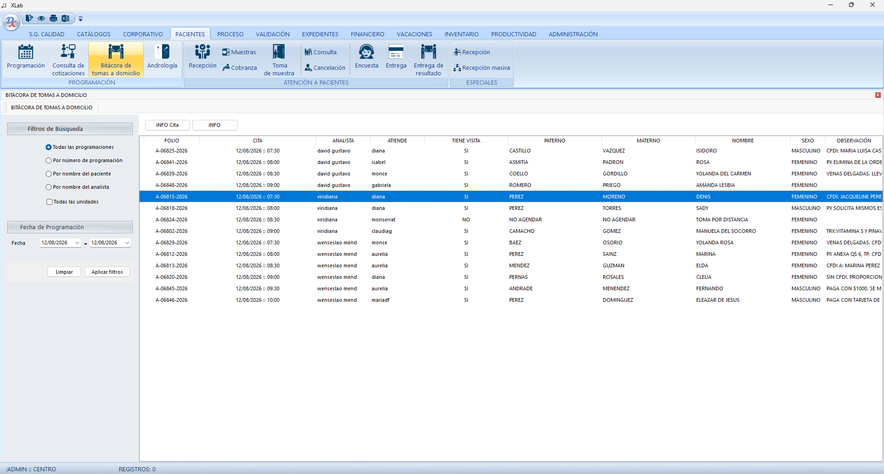
Figura 7. Bitácora de tomas a domicilio con filtros de búsqueda.

Paso 5.1. Generar el reporte de impresión de tomas a domicilio por analista
Ventana de vista previa ("Preview") del reporte "PROGRAMACIÓN DE CITA" para la fecha seleccionada, agrupado por unidad. El documento incluye el membrete institucional de UNILABOR, el nombre y cédula profesional del responsable sanitario, y una tabla con folio, fecha y hora, paciente, observaciones, referencia de ubicación, domicilio y notificaciones de cada cita del día. La barra de herramientas superior ofrece Imprimir, Exportar, generar PDF, enviar por correo, buscar texto, ajustar el zoom y navegar entre las páginas del reporte antes de cerrarlo.
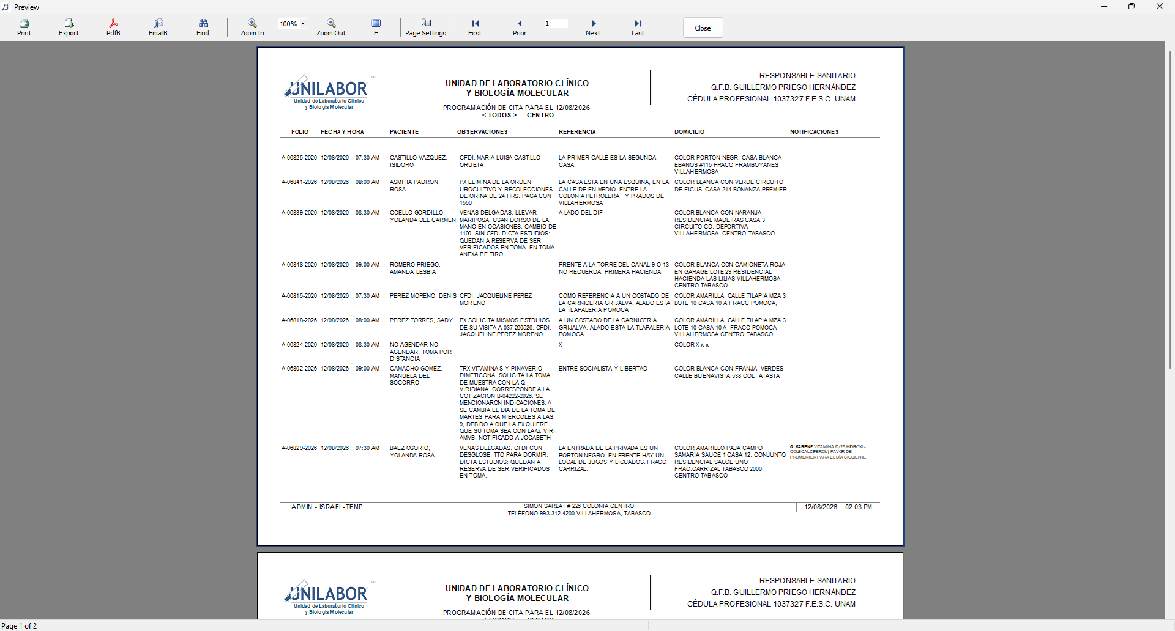
Figura 8. Vista previa del reporte impreso de programación de citas por analista.
NOTA. Este reporte es la hoja de ruta que se entrega impresa a cada analista o cuadrilla para realizar las tomas a domicilio del día; conviene generarlo únicamente después de aplicar los filtros correctos.

Paso 6. Consultar la agenda de tomas para andrología
Pantalla "AGENDA DE ANDROLOGÍA", equivalente a la agenda de tomas a domicilio pero dedicada a las citas del servicio de andrología (por ejemplo, espermatobioscopia). El panel izquierdo contiene el calendario mensual para ubicar el día de interés y el área principal muestra la agenda del día organizada por unidad (columnas como "CIDE" y "CENTRO"), con el folio, la hora y el nombre del paciente de cada cita resaltados en verde.
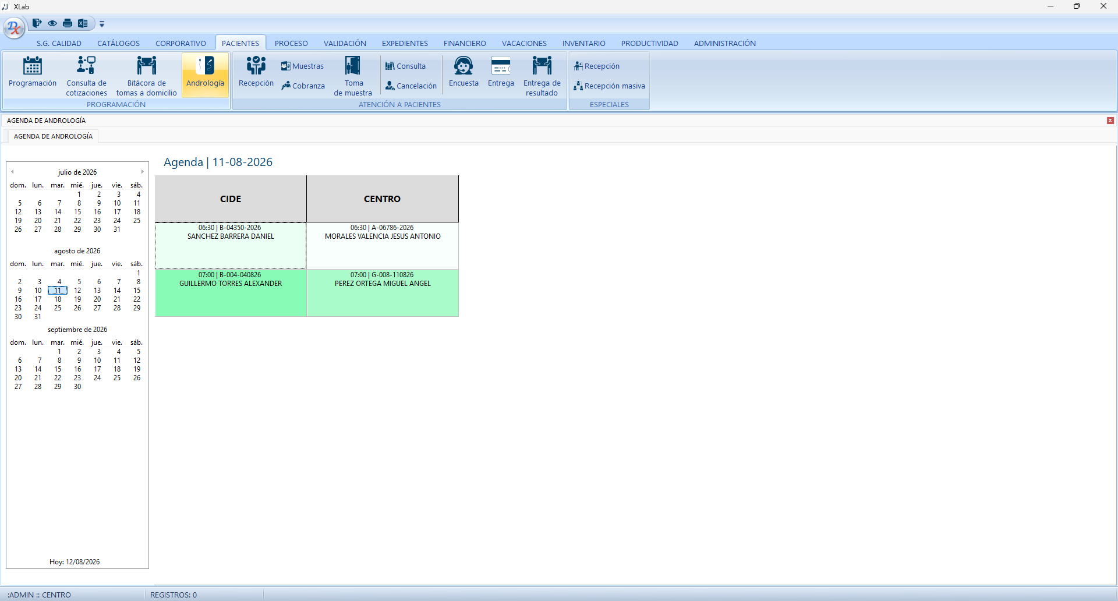
Figura 9. Agenda de tomas para el servicio de andrología.

Paso 6.1. Crear y llenar la información de la toma para andrología
Ventana "Programación" utilizada para dar de alta una cita del servicio de andrología, con la misma estructura de captura que la toma a domicilio (datos del paciente, tipo de servicio, contrato, médico, fecha de entrega y notificaciones), pero con la prueba "ESPERMATOBIOSCOPIA" agregada en la pestaña PRUEBAS, junto con su descripción, días de entrega y precio. El importe, IVA y total del servicio se calculan automáticamente en el panel derecho.
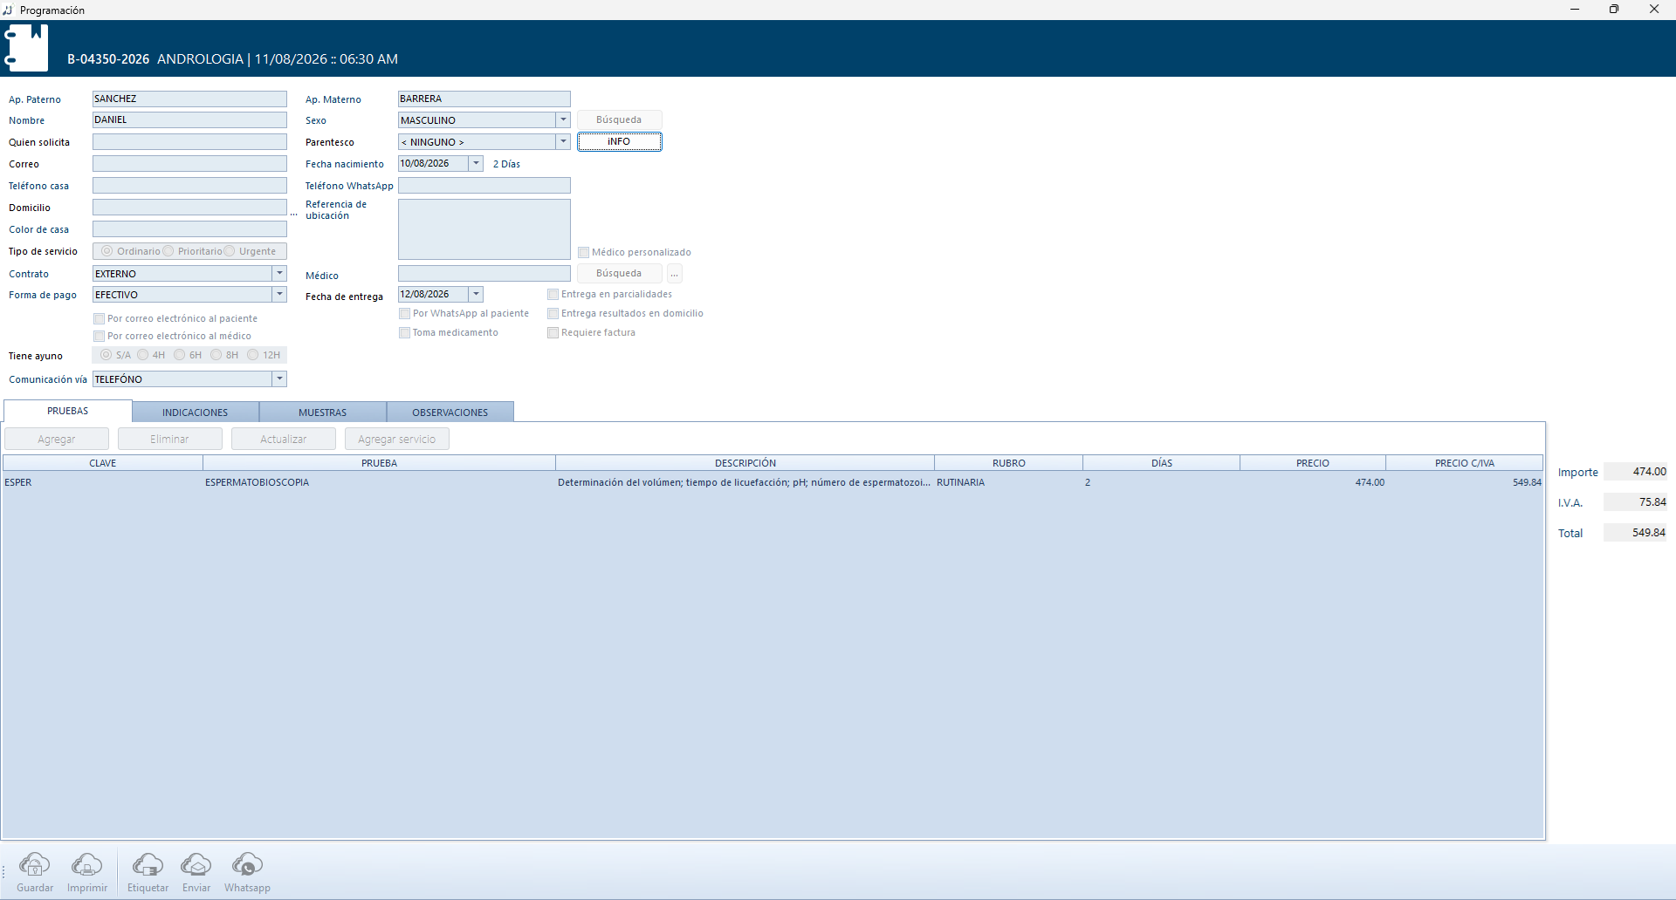
Figura 10. Formulario de programación de una toma para andrología.
NOTA. El manejo de la agenda de andrología sigue el mismo flujo que la toma a domicilio; la diferencia principal es el tipo de estudio solicitado y las indicaciones específicas de preparación del paciente.

Capítulo 4. Atención o Admisión de Pacientes en Mostrador
Este es el módulo central de la operación diaria de mostrador: cubre la recepción y admisión del paciente (creación de la visita/orden), la identificación y alta de pacientes, la selección del médico, la captura de pruebas, las indicaciones al paciente, la colecta y recepción de muestras, el cobro, el etiquetado con código de barras, la vinculación de documentos digitales, la consulta de visitas, la cancelación y la entrega de resultados impresos. Se accede desde la pestaña PACIENTES, grupo "ATENCIÓN A PACIENTES".

Procedimiento paso a paso

Paso 1. Recepción o admisión de pacientes (se crea la visita)
Ventana "Recepción de pacientes", pantalla principal donde se da de alta una nueva visita u orden (folio). En la barra superior se ubican los accesos a Visita, Servicio, Pruebas, Muestras, Expediente y Facturación, junto con los botones ORDEN/VISITA y COTIZACIÓN y el folio asignado. La sección "Identidad del paciente" captura tarjeta, folio, apellidos, nombre, sexo, fecha de nacimiento y teléfono, con búsqueda de coincidencias. La sección "Información complementaria" define el médico, el tipo de servicio (Ordinario, Prioritario 4H, Urgente 2H), la fecha/hora de entrega, el ayuno, el contrato, la forma de pago y las opciones de toma a domicilio, requisición médica y factura. El bloque "Formatos de entrega" define si el resultado será impreso, digital o ambos y por qué medios se notificará. La rejilla inferior lista las pruebas agregadas a la orden (nombre, días, contrato, rubro, fecha, hora y precio), y en la franja inferior las pestañas PRUEBAS, INDICACIONES, MUESTRAS, CONSENTIMIENTO, FINANZAS y COMPLEMENTARIA dan acceso al resto de la información de la visita, junto con los totales (importe, descuento, subtotal, IVA, total, anticipo y saldo) y los botones Guardar, Cobrar, Imprimir, Etiquetar y Whatsapp.
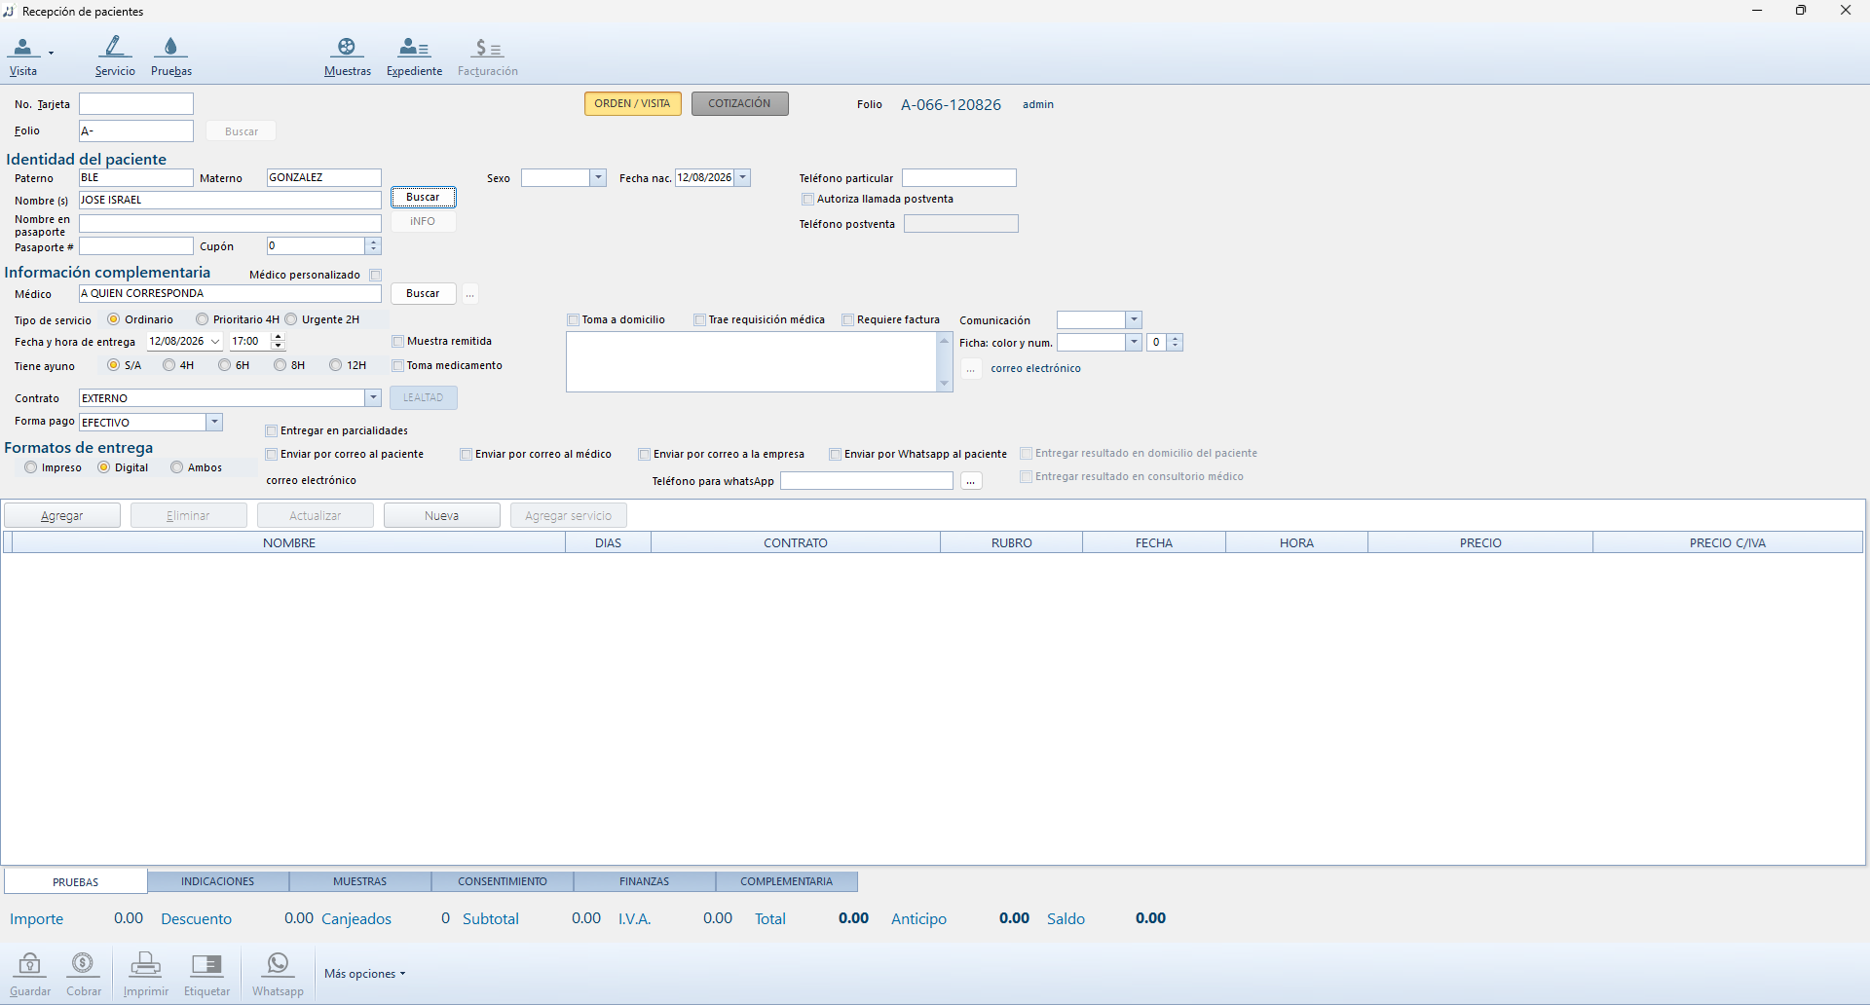
Figura 11. Pantalla "Recepción de pacientes" donde se crea la visita/orden.

Paso 1.1. Búsqueda de pacientes
Ventana modal "Identidad del paciente — Información personal del paciente", utilizada para localizar a un paciente ya registrado antes de crear una nueva visita. Permite buscar por apellido paterno, materno y nombre mediante los botones "Buscar" o dar de alta uno nuevo con el botón "Nuevo". Los resultados se listan en una tabla de "COINCIDENCIAS ENCONTRADAS" con el número de tarjeta, apellidos, nombre, edad, sexo, teléfono, fecha de la última visita y el adeudo pendiente, si lo hubiera. Al seleccionar el renglón correcto y presionar "Aceptar" los datos del paciente se cargan en la pantalla de recepción.
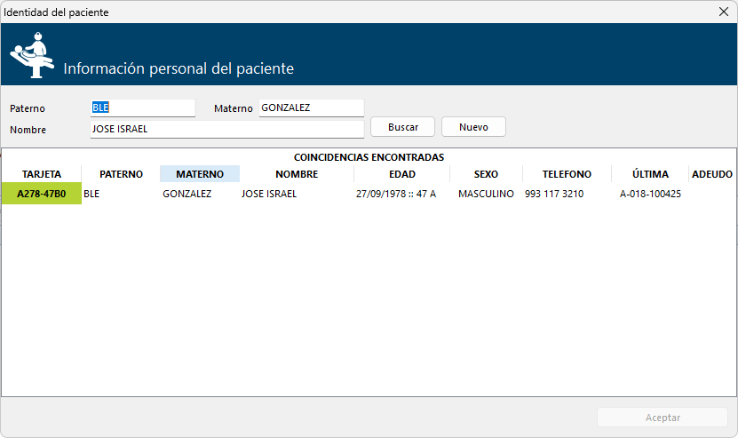
Figura 12. Ventana de búsqueda de pacientes por coincidencia de nombre.

Paso 1.2. Alta de nuevos pacientes
Variante del mismo diálogo "Identidad del paciente" que se presenta al no encontrar coincidencias en la búsqueda, permitiendo capturar directamente los datos mínimos de un paciente nuevo: apellido paterno, materno, nombre, fecha de nacimiento, sexo, teléfono y correo electrónico. Los botones "Nuevo paciente" y "Aceptar" confirman el alta y regresan a la pantalla de recepción con el nuevo registro seleccionado.
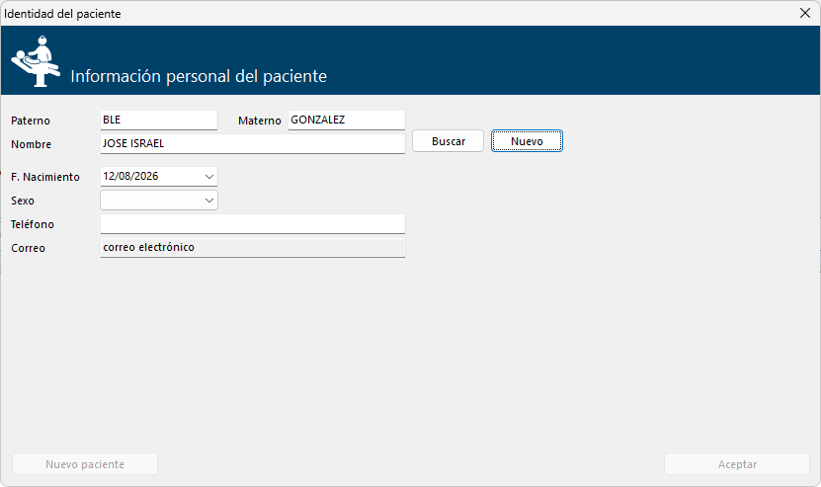
Figura 13. Formulario simplificado de alta de un paciente nuevo.
NOTA. Antes de dar de alta un paciente nuevo conviene confirmar con la búsqueda por apellidos que no exista ya un registro previo, para evitar duplicar expedientes.

Paso 1.3. Selección del médico tratante
Ventana "Identidad del médico — Información del médico", con un campo de búsqueda por nombre y una tabla de resultados (nombre, especialidad, teléfono y correo) para asociar el médico tratante a la orden. La captura muestra seleccionada la opción genérica "A QUIEN CORRESPONDA", utilizada cuando el paciente no trae un médico específico asignado.
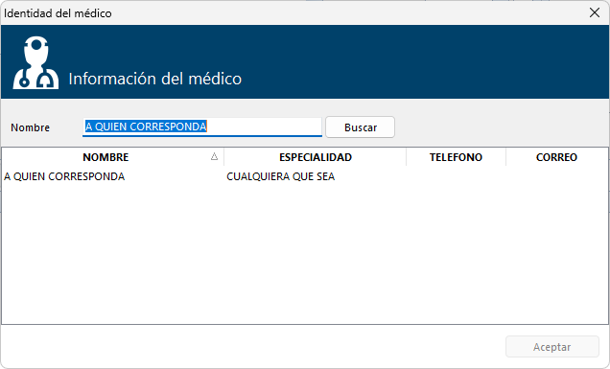
Figura 14. Buscador de médicos para asociarlo a la visita.

Paso 1.4. Agregar pruebas a la solicitud
Ventana emergente "Agregar prueba", con los campos Clave (selector de la prueba, perfil o paquete del catálogo), Nombre y Descripción, además de la cantidad de "Pruebas" a solicitar. Incluye las casillas "Paga el paciente" y "Aplicar de cortesía" para definir si el estudio se factura normalmente o se otorga sin costo, y los botones Aplicar y Aceptar para incorporarlo a la rejilla de pruebas de la orden.
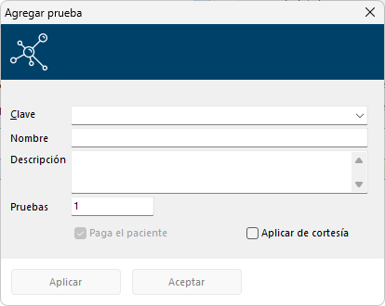
Figura 15. Ventana "Agregar prueba" para incorporar un estudio a la orden.

Paso 1.5. Indicaciones al paciente
Pestaña INDICACIONES del formulario de recepción, que concentra en un cuadro de texto las instrucciones de preparación que debe seguir el paciente según las pruebas solicitadas (por ejemplo, ayuno, restricción de alimentos y alcohol, notificación al laboratorio de medicamentos o transfusiones recientes, y el procedimiento correcto para la recolección de orina). Los botones "Imprimir" y "WhatsApp" en la parte superior permiten entregar estas indicaciones al paciente en papel o enviarlas digitalmente.
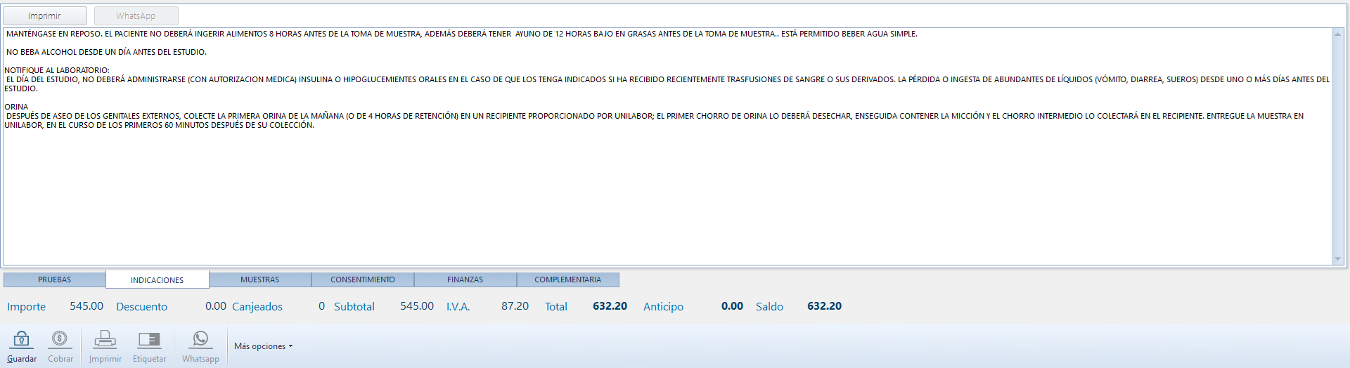
Figura 16. Pestaña INDICACIONES con las instrucciones preanalíticas del paciente.
NOTA. Las indicaciones que se muestran aquí se generan automáticamente según las pruebas agregadas a la orden; es importante revisarlas y explicarlas al paciente antes de que se retire.

Paso 1.6. Muestras colectadas al paciente
Pestaña MUESTRAS del formulario de recepción, que despliega una tabla con cada tipo de muestra que debe colectarse para las pruebas solicitadas: prueba/paquete asociado, tipo de muestra (por ejemplo orina, sangre total con EDTA o suero normal), descripción, contenedor requerido, volumen, fecha, hora y el responsable que efectuó la colecta. Las casillas de la primera columna permiten marcar cada muestra como colectada.
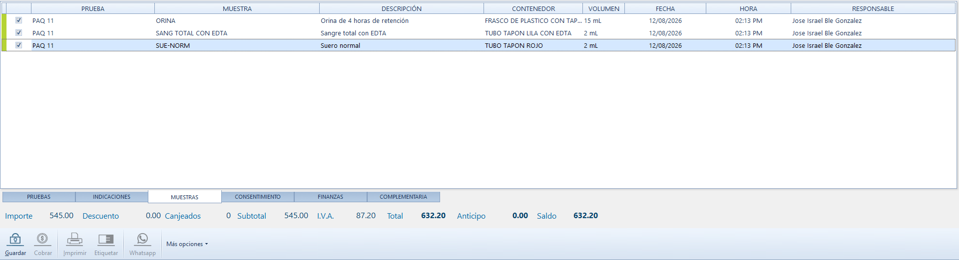
Figura 17. Pestaña MUESTRAS con el detalle de los contenedores requeridos.

Paso 1.7. Registro de cobros al paciente
Ventana "Registro de pagos", donde se aplican los descuentos por credencial o personalizados (por importe o porcentaje), se selecciona la forma de pago (efectivo, tarjeta, transferencia, etc.) y se capturan el monto a pagar, lo recibido y el cambio a entregar. En la parte inferior se muestra el total a pagar, lo acumulado y el saldo restante; el botón "Aplicar" registra el cobro sobre la visita.
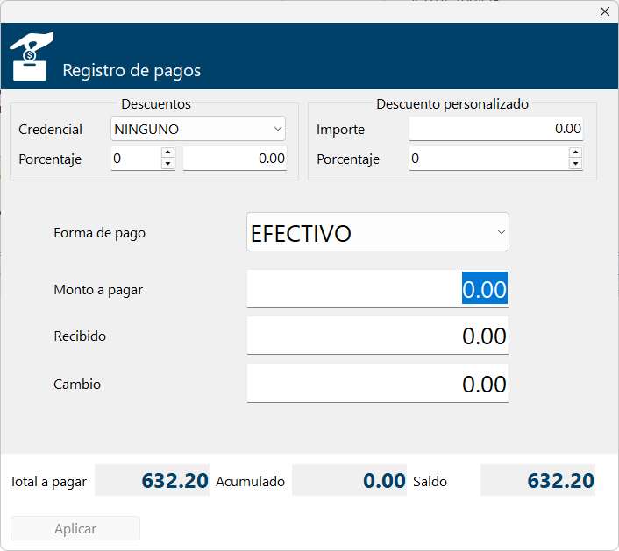
Figura 18. Ventana "Registro de pagos" para cobrar la orden.

Paso 1.8. Impresión de etiquetas con códigos de barra
Ventana "Codificación de contenedores — Identificación de muestras", que a partir de los datos del paciente y el folio de la visita genera la lista de etiquetas a imprimir: el comprobante, el contenedor del paciente y un renglón por cada contenedor de muestra requerido (con su código, la prueba/paquete asociado y la cantidad de etiquetas). Los botones inferiores permiten imprimir las etiquetas de identificación, la etiqueta de referencia bancaria o la etiqueta de la encuesta de satisfacción.
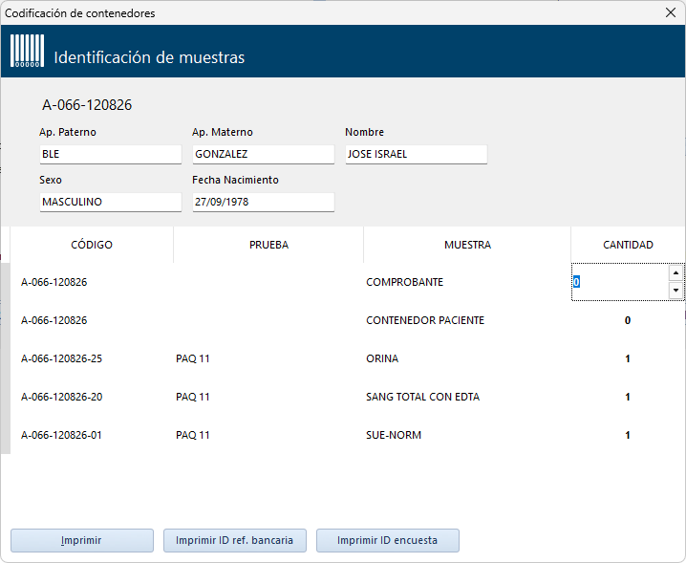
Figura 19. Ventana "Identificación de muestras" para imprimir las etiquetas de código de barras.
IMPORTANTE. Las etiquetas con código de barras deben colocarse en los tubos y contenedores correctos antes de la toma de muestra; un etiquetado equivocado puede provocar el intercambio de resultados entre pacientes.

Paso 1.9. Registrar un médico temporal (eventual) para la orden
Ventana "Personalización de Médicos — Definición de médicos y resultados", que permite buscar y asociar a la orden uno o varios médicos que recibirán copia de los resultados, además del médico tratante principal. El botón "Agregar médico provisional" (esquina superior derecha) da de alta un médico eventual o temporal, exclusivo para esta orden en particular, cuando el paciente lo solicita sin que dicho médico exista en el catálogo general. El panel inferior derecho muestra la lista de pruebas del catálogo con casillas para elegir cuáles resultados recibirá cada médico agregado.
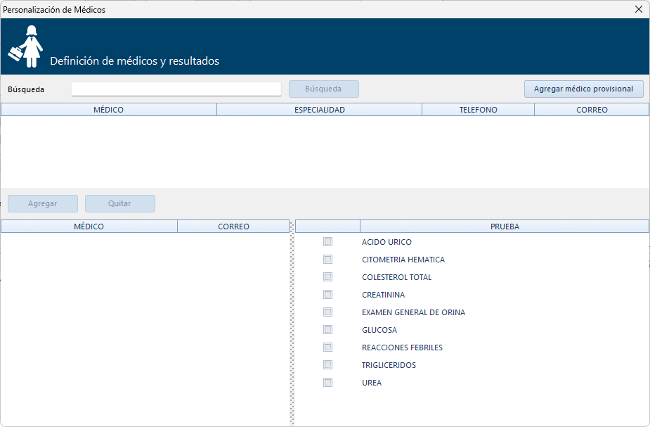
Figura 20. Ventana "Definición de médicos y resultados" para agregar un médico eventual.
NOTA. El médico "provisional" o "eventual" solo aplica a la orden en la que se registra; no sustituye el alta formal de un médico en el catálogo general si se prevé que volverá a referir pacientes.

Paso 1.10. Vincular documentos digitales, recetas, fotos, etc.
Ventana "Digitales XLab — Vinculación de documentos digitales", que permite adjuntar a la visita archivos digitales de respaldo, como la receta médica, una identificación oficial o fotografías. El botón "AGREGAR" incorpora un nuevo archivo a la tabla (con su descripción y nombre de archivo) y "ELIMINAR" lo retira; el panel derecho muestra una vista previa del documento seleccionado. El botón "GUARDAR DOCUMENTOS" confirma la vinculación de los archivos a la orden del paciente.
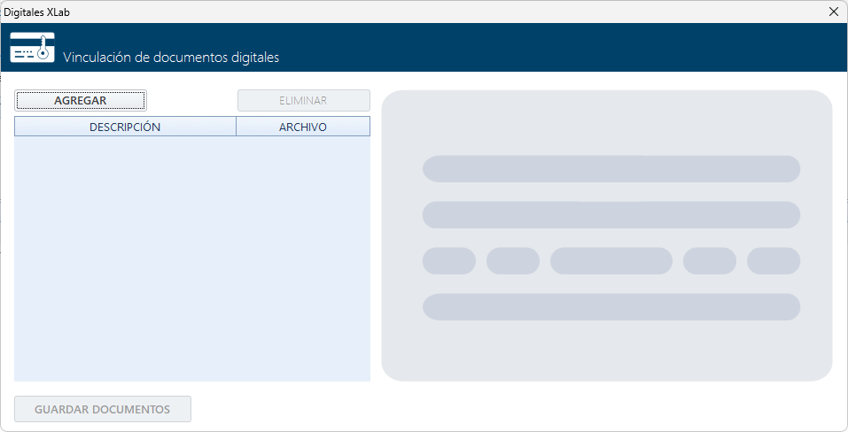
Figura 21. Ventana "Vinculación de documentos digitales".

Paso 2. Recepción de muestras
Pantalla "RECEPCIÓN DE MUESTRAS", utilizada para confirmar en el área analítica que las muestras de una visita ya llegaron físicamente al laboratorio tras haber sido colectadas en mostrador. Se ubica el folio o el paciente mediante los campos de búsqueda superiores y se despliega la tabla de pruebas/muestras asociadas (prueba, muestra, descripción, fecha, hora y responsable), con casillas para marcar cada muestra como recibida. Los totales de la visita se muestran en la parte inferior junto con los botones Guardar y Etiquetar.
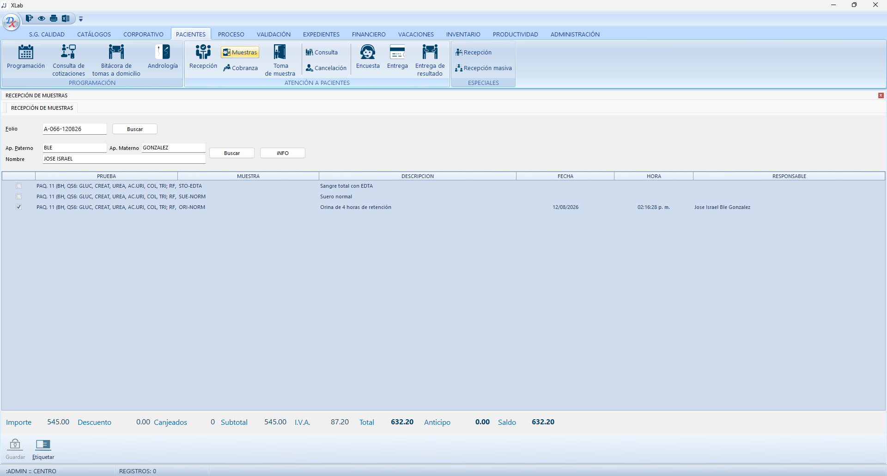
Figura 22. Pantalla "Recepción de muestras" en el área de proceso.

Paso 3. Consulta de visitas
Pantalla "CONSULTA DE EXPEDIENTES", que permite ubicar cualquier visita ya registrada. El panel izquierdo "Filtros de Búsqueda" ofrece buscar por todas las órdenes, por nombre del paciente o por número de visita, además de un rango de fechas y los botones Limpiar y Aplicar filtros. La tabla principal lista cada visita con su folio, fecha, contrato, apellidos, nombre, edad del paciente y observaciones relevantes, con una franja de color a la izquierda de cada fila que indica visualmente el estado de la visita.
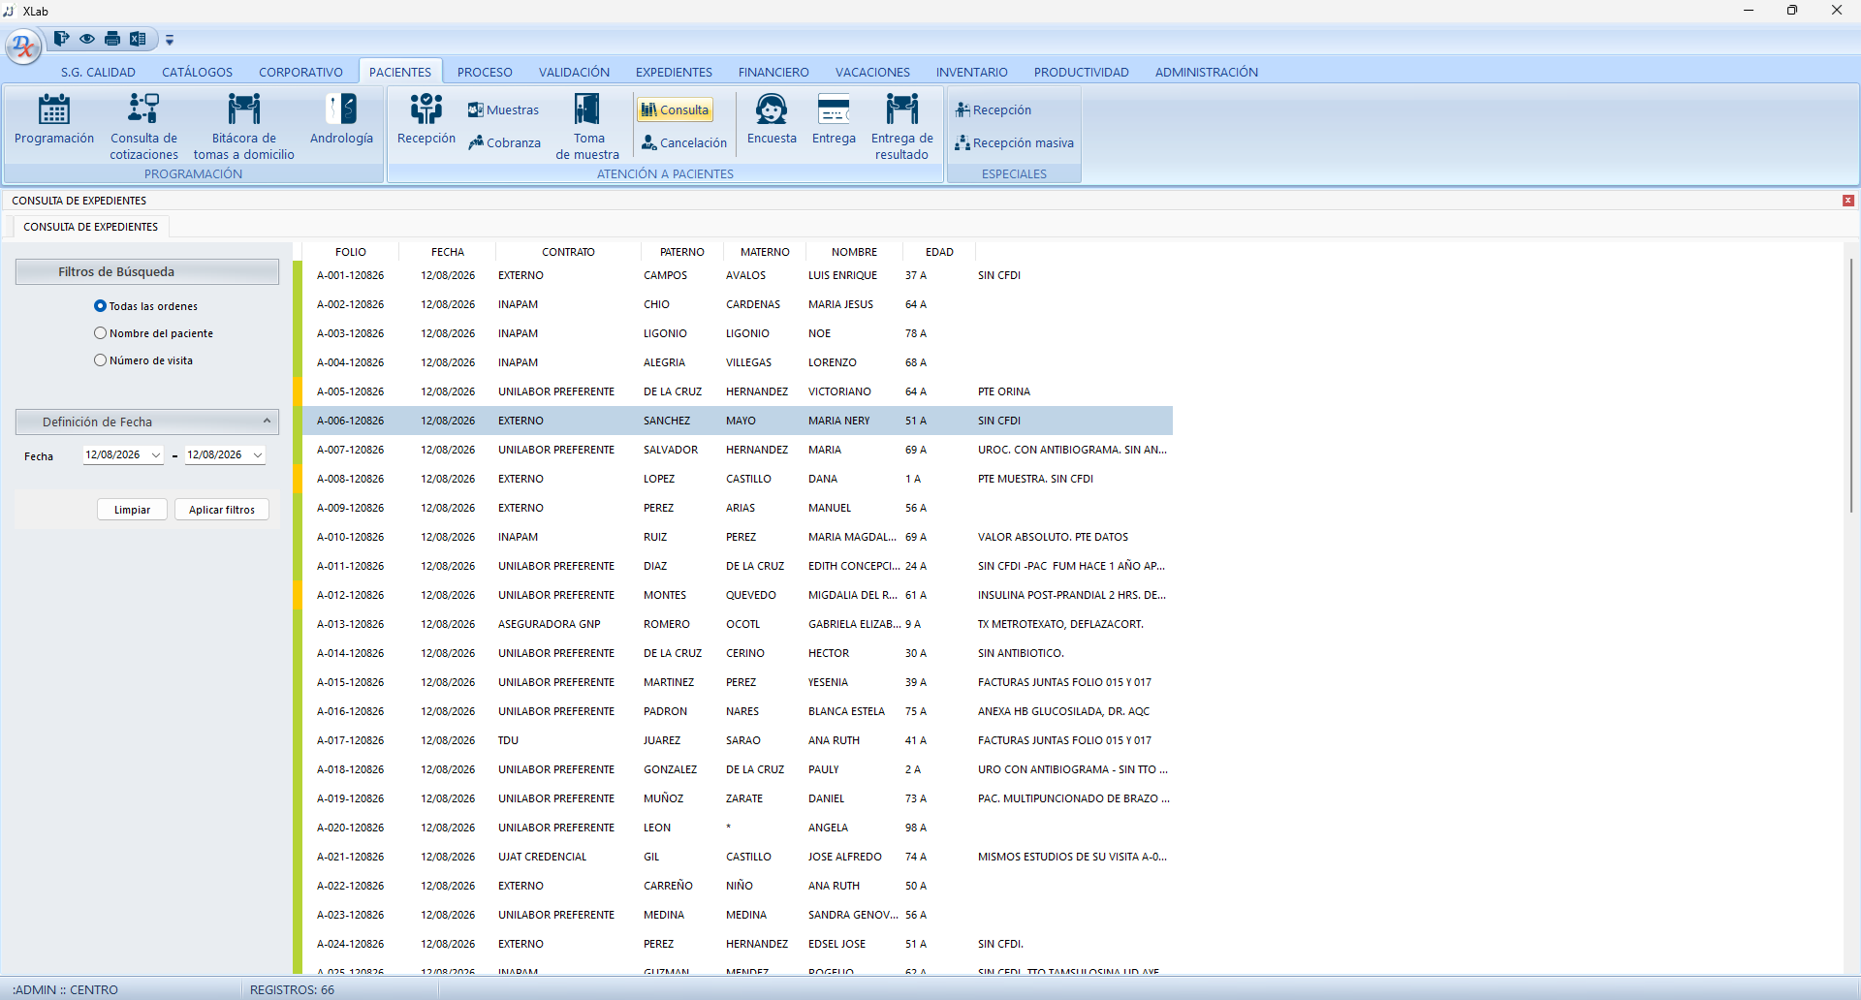
Figura 23. Pantalla "Consulta de expedientes" con el listado de visitas del día.

Paso 3.1. Información de la visita
Ventana "iNFO VISITA", que concentra el detalle completo de una visita: folio, contrato, nombre, fecha de nacimiento y edad del paciente en el encabezado; datos de fecha de ingreso y entrega, método de pago, medio de resultado digital (correo/WhatsApp), ayuno y formato de entrega en el cuerpo. La tabla inferior "iNFO Pruebas" enumera cada prueba solicitada con su estado (capturada, liberada, no tomada, resaltado por color), el paquete/perfil al que pertenece, el rubro, el contrato, la fecha de solicitud y de validación, y si ya fue impresa. Los botones inferiores dan acceso directo a ver pruebas, muestras, médicos, otras pruebas, envíos, documentos digitales o la analítica de la visita.
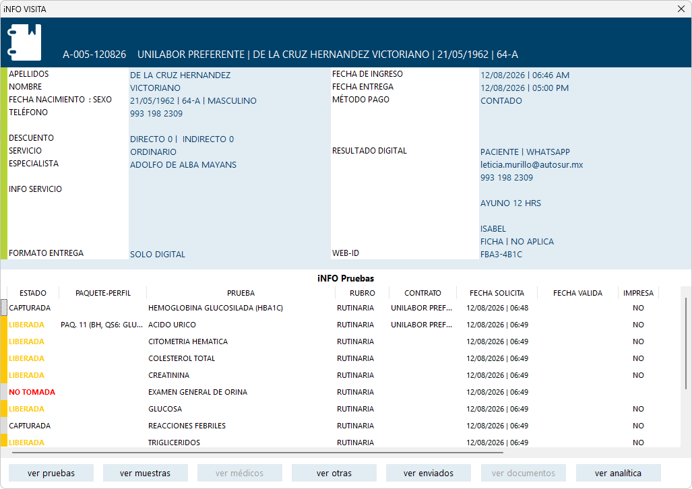
Figura 24. Ventana "iNFO VISITA" con el detalle completo de una visita.

Paso 4. Cancelación de visitas
Pantalla "CANCELACIONES", que permite localizar una visita por número de folio, nombre del paciente o contrato especial mediante el panel de "Filtros de Búsqueda", y despliega los resultados en una tabla con folio, fecha, apellidos y nombre del paciente. El botón "Cancelar" en la parte superior ejecuta la anulación de la visita seleccionada.
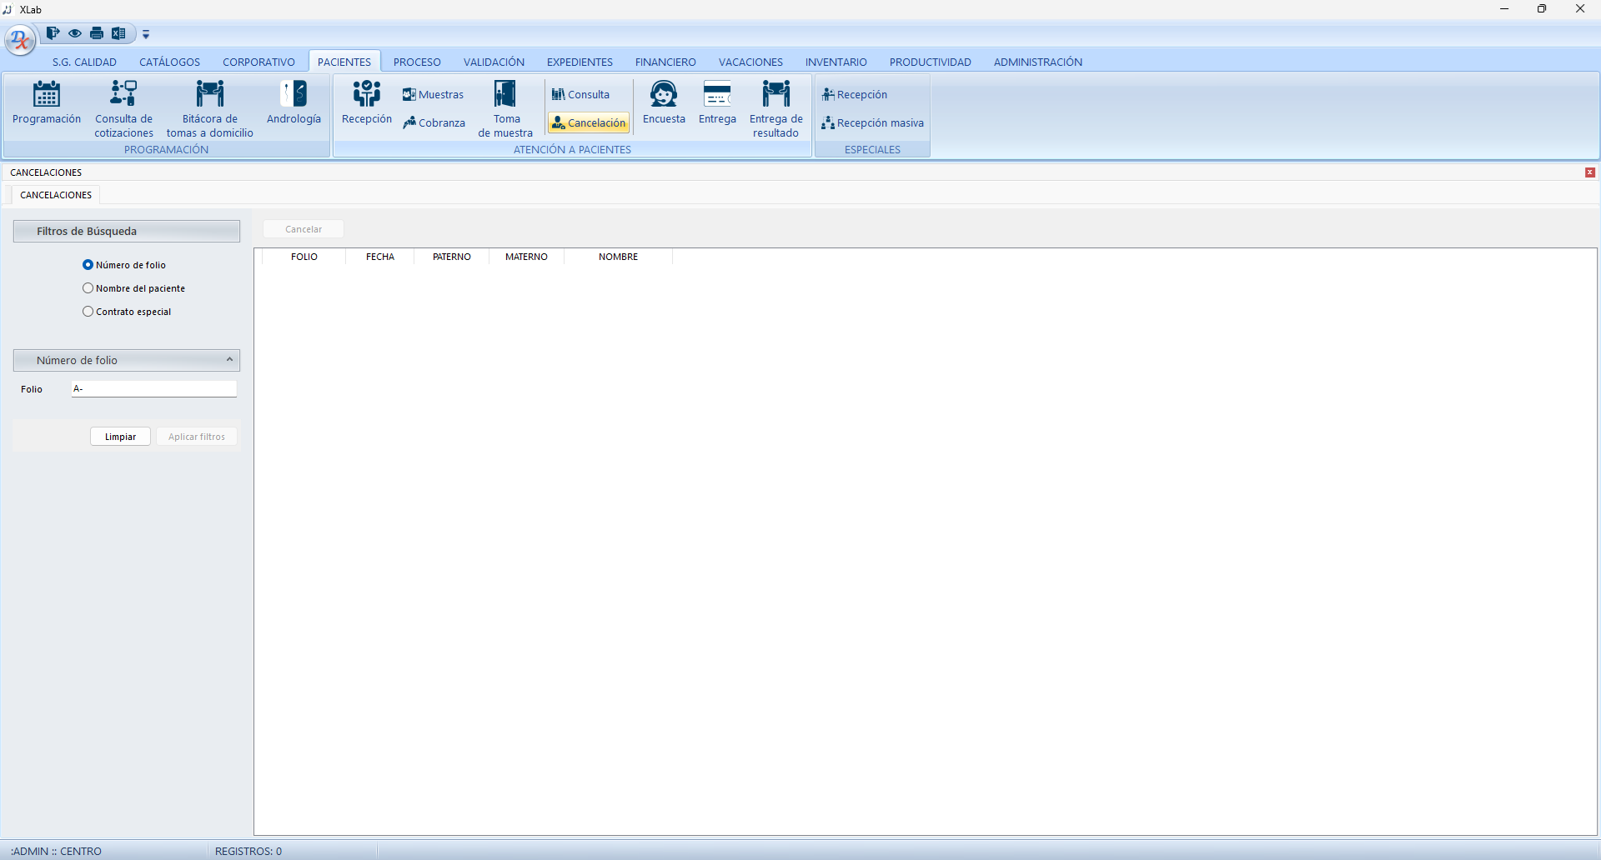
Figura 25. Pantalla "CANCELACIONES" para anular una visita ya registrada.
IMPORTANTE. La cancelación de una visita es una operación crítica e irreversible que requiere autenticación de un usuario autorizado. Debe usarse únicamente ante errores de captura o solicitud expresa del paciente, y no como corrección rutinaria de datos.

Paso 5. Entrega de resultados en formato impreso
Pantalla "PANEL DE ENTREGA", utilizada en mostrador para entregar físicamente los resultados ya validados. Tras ubicar al paciente mediante el campo de búsqueda, se muestra el encabezado de la visita (folio, contrato, nombre, fecha de nacimiento y edad) y la tabla de pruebas con su estado, si ya fue validada, si fue impresa y si ya fue entregada, con casillas para seleccionar cuáles resultados se entregan en ese momento. El panel derecho permite cobrar el saldo pendiente y confirmar la entrega, mostrando el total, el anticipo y el saldo. En la parte inferior, la barra de teclas rápidas (F3 Nueva búsqueda, F5 Aplicar cobros, F7 Entregar resultados, F8 iNFO visita, F10 Todos, F11 Ninguno) agiliza la operación, junto con la leyenda de colores que distingue los resultados pendientes de los ya entregados.
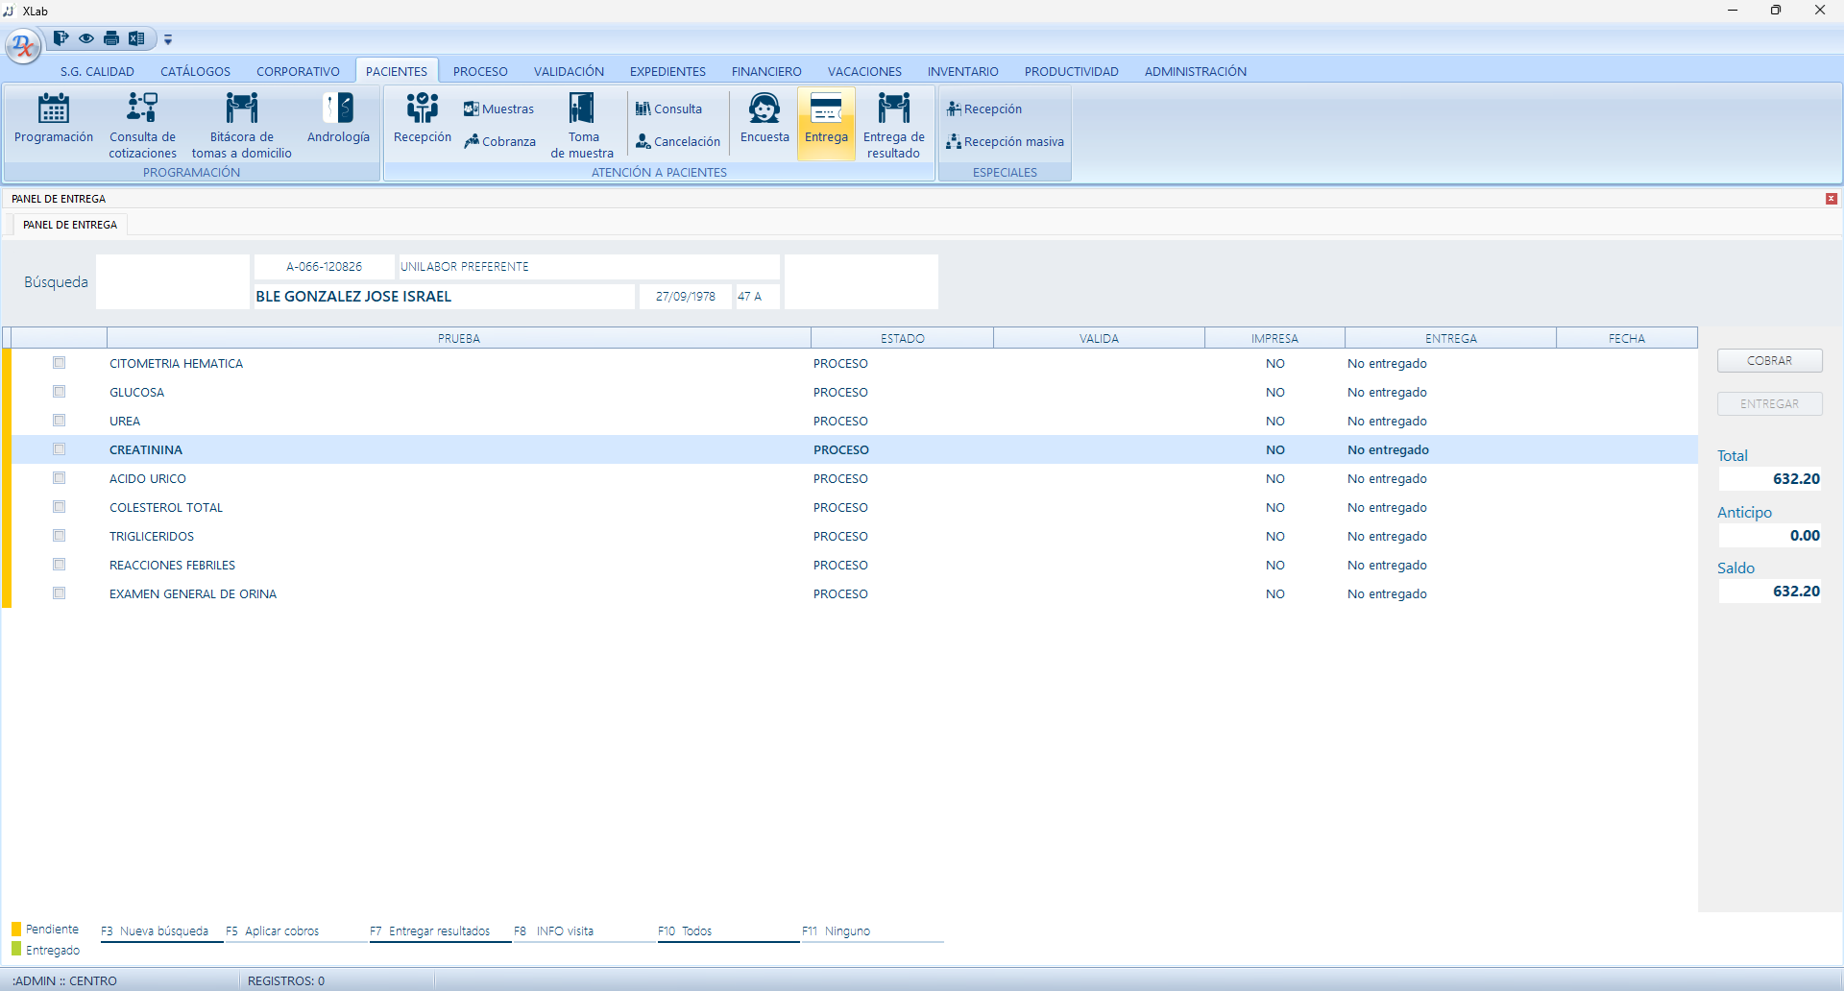
Figura 26. Panel de entrega de resultados impresos al paciente.

Capítulo 5. Atención o Admisión de Pacientes Especiales In Situ
Este módulo atiende convenios corporativos o institucionales (por ejemplo, exámenes de control de confianza o toxicológicos masivos) en los que se atiende a grupos numerosos de personas en sitio, bajo un contrato o convenio específico. Incluye tanto la recepción individual como la captura y recepción masiva de pacientes especiales, con apoyo de importación desde Excel y de la aplicación XLab Móvil.

Procedimiento paso a paso

Paso 1. Recepción o admisión de pacientes especiales (se crea la visita)
Ventana "Visitas especiales", equivalente a la recepción de mostrador pero orientada a convenios corporativos: en la parte superior se selecciona el "Convenio" (por ejemplo, un contrato de evaluación y control de confianza) y se muestra el folio asignado. La sección "Identidad del paciente" captura apellidos, nombre, CURP, fecha de nacimiento, sexo, teléfono, tipo de servicio y ayuno, además del médico asociado y las opciones de notificación por WhatsApp o correo (al paciente, a la empresa contratante o al médico). En la parte inferior, la pestaña PRUEBAS muestra el catálogo de "PRUEBAS DEL CONVENIO" (por ejemplo, estudios toxicológicos de anfetaminas, cannabinoides y cocaína en orina) junto con la tabla de pruebas ya agregadas a la orden, su fecha y hora, y el total a cobrar; las pestañas MUESTRAS, iNFO COMPLEMENTO e iNFO CLÍNICA completan la captura. Los botones Guardar, Cobrar, Imprimir y Etiquetar cierran el flujo.
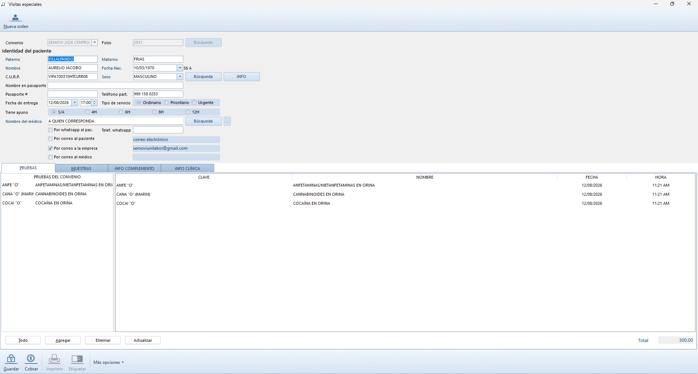
Figura 27. Ventana "Visitas especiales" para dar de alta una orden bajo un convenio.

Paso 2. Recepción o admisión masiva de pacientes especiales (se crean muchas visitas)
Pantalla "CAPTURA MASIVA", accesible desde "Recepción masiva", que permite crear en un solo proceso las visitas de todos los pacientes de un convenio (por ejemplo, un centro de evaluación y control de confianza). El panel izquierdo define el "Contrato" aplicable, el médico y, mediante casillas, las pruebas o paquetes que se asignarán a todos los pacientes del lote (con los botones "Todas"/"Ninguna" para seleccionarlas rápidamente). La pestaña "REGISTRO DE PACIENTES" lista a los pacientes preliminares del contrato (apellidos, nombre, sexo, fecha de nacimiento, teléfono y correo) antes de convertirlos en visitas, con los botones inferiores "Importar de Excel" y "Crear visitas".
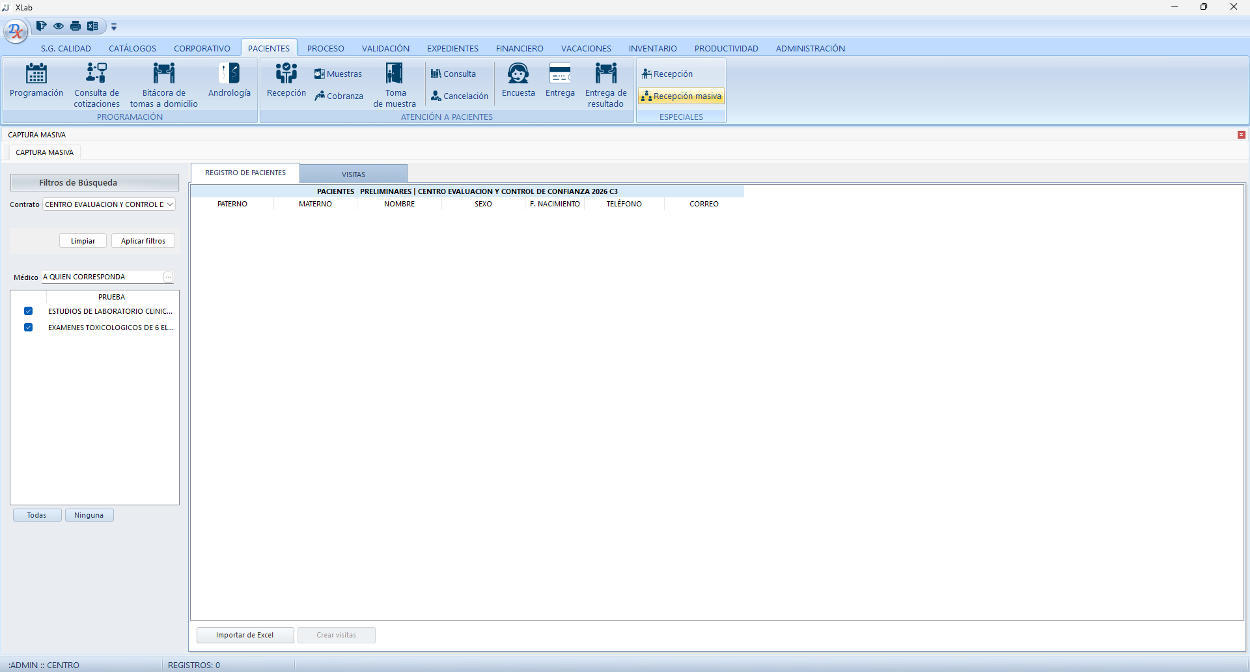
Figura 28. Pantalla "CAPTURA MASIVA" para generar múltiples visitas de un convenio.

Paso 2.1. Importación de pacientes desde Excel
Ventana "Origen de importación — Importación de pacientes desde Microsoft Excel", primer paso del asistente para cargar de forma masiva el listado de pacientes de un convenio. Ofrece dos formatos de datos predefinidos ("Plantilla regular" o "Centro de Evaluación y Control de Confianza"); la plantilla regular espera las columnas CURP, PATERNO, MATERNO, NOMBRE, SEXO, FECHA-NACIMIENTO (formato DD/MM/AAAA), CORREO y TELÉFONO. El botón "Siguiente" avanza a la pestaña "PACIENTES" para revisar y confirmar los registros leídos del archivo antes de crearlos en el sistema.
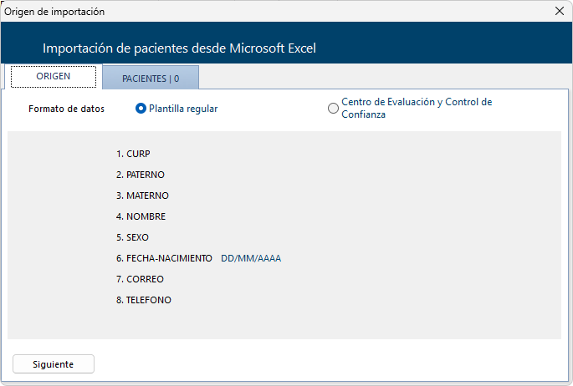
Figura 29. Asistente "Importación de pacientes desde Microsoft Excel".
NOTA. Respetar el orden y formato exacto de las columnas de la plantilla es indispensable para que la importación asocie correctamente cada dato; conviene validar una muestra pequeña antes de importar archivos grandes.

Paso 2.2. Visitas creadas (utilizadas en XLab Móvil)
Pestaña "VISITAS" de la pantalla de Captura Masiva, que muestra el listado de órdenes ya generadas para el contrato seleccionado, cada una con folio propio, fecha, nombre y datos del paciente, y columnas de estado (muestra tomada, notificación por correo o WhatsApp) que se actualizan conforme el personal de campo utiliza la aplicación complementaria XLab Móvil para tomar las muestras en sitio. Los botones inferiores "Importar de XLab Móvil", "Construir", "Asignar folio" e "Imprimir etiquetas" sincronizan la información capturada en campo con el expediente central y permiten generar las etiquetas de identificación correspondientes.
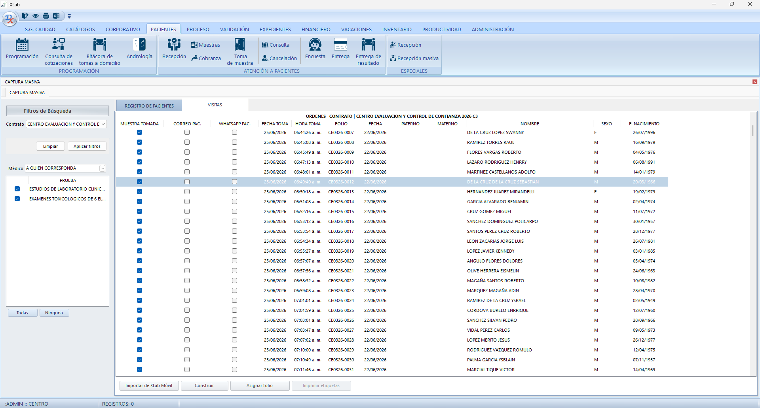
Figura 30. Pestaña VISITAS con las órdenes generadas para toma en campo.

Capítulo 6. Bitácoras de Trabajo
El grupo de Bitácoras, ubicado en la pestaña PROCESO, concentra los distintos listados de control operativo que el personal analítico y administrativo utiliza para dar seguimiento a las visitas: bitácora general de trabajo, bitácora por analista, muestras pendientes, servicios especiales, control de glucemia, urgencias, tomas a domicilio, rotulación masiva de contenedores y pruebas enviadas a laboratorios de referencia.

Procedimiento paso a paso

Paso 1. Bitácora de trabajo
Pantalla "BITÁCORA DE TRABAJO", accesible desde la pestaña PROCESO, grupo BITÁCORAS. El panel izquierdo "Filtros de Búsqueda" ofrece cinco vistas (Bitácora de trabajo, de analista, de pendientes, de pruebas por capturar y de resultados entregados), además de filtros por unidad, área y rango de fecha/folio. La tabla principal lista cada visita del periodo seleccionado con folio, contrato, fecha de recepción y de entrega, tipo de servicio, apellidos, nombre, edad y sexo del paciente, sirviendo como panorama general del trabajo pendiente y realizado en el laboratorio.
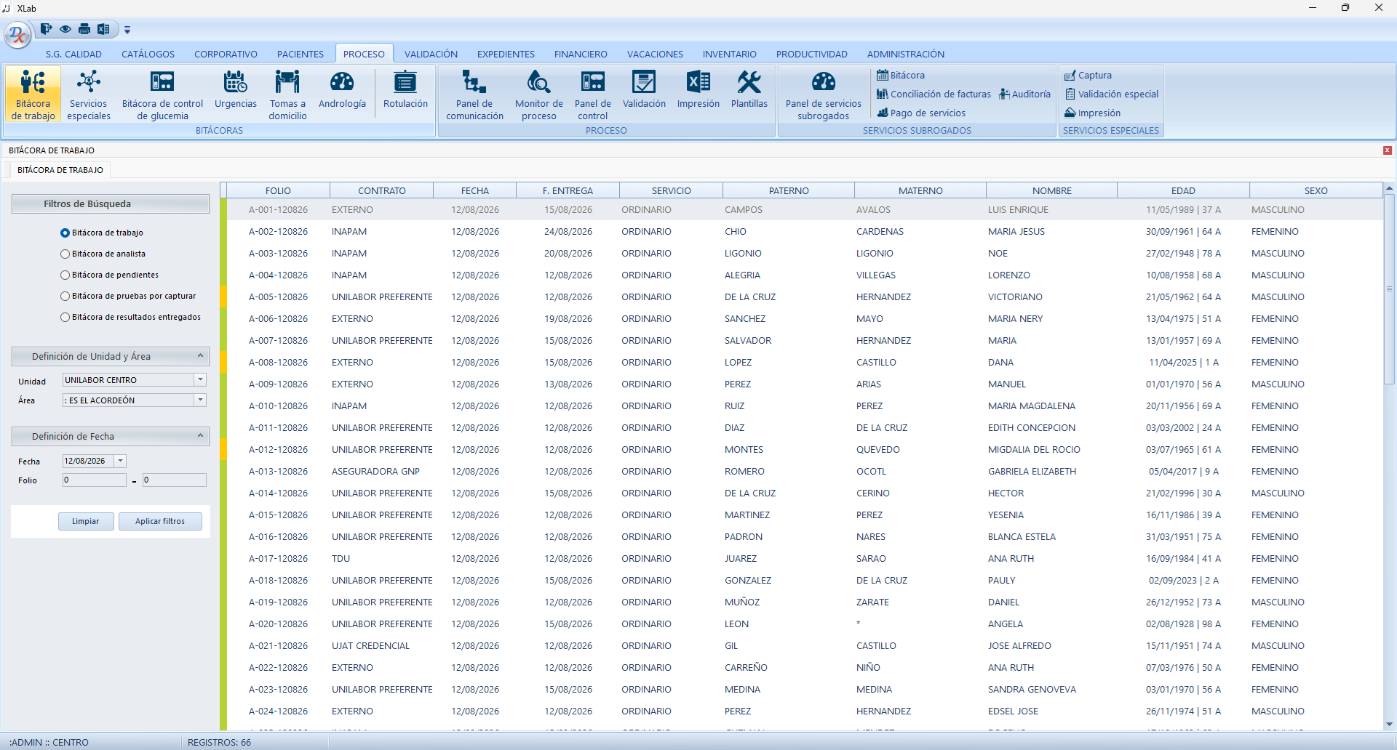
Figura 31. Bitácora general de trabajo con filtros por unidad, área y fecha.

Paso 2. Bitácora de analistas o lista de trabajo
Misma pantalla de bitácora, con la opción "Bitácora de analista" seleccionada y filtrada por la unidad y el área de trabajo (en la captura, "HEMATOLOGÍA"). Además de los datos generales de cada visita, cada renglón despliega en una segunda línea las pruebas específicas que corresponden a esa área (por ejemplo citometría hemática, reticulocitos, velocidad de sedimentación), funcionando como la lista de trabajo diaria del analista responsable de esa sección.
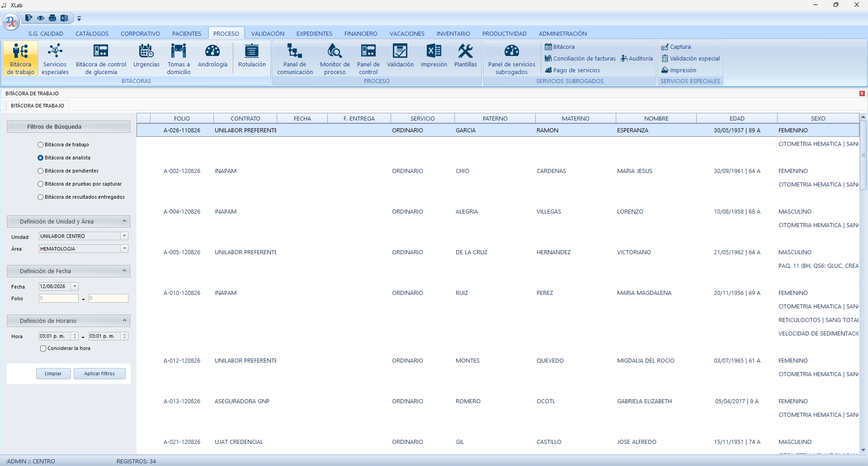
Figura 32. Bitácora de analista filtrada por área (Hematología).

Paso 3. Bitácora de muestras pendientes
Vista "Bitácora de pendientes" dentro de la misma pantalla, que filtra únicamente las visitas cuyas pruebas del área seleccionada aún no han sido capturadas o finalizadas, mostrando el folio, contrato, fecha, servicio y datos del paciente de cada pendiente, junto con la prueba asociada en la segunda línea de cada renglón. Permite al analista identificar de un vistazo el trabajo que falta por procesar.
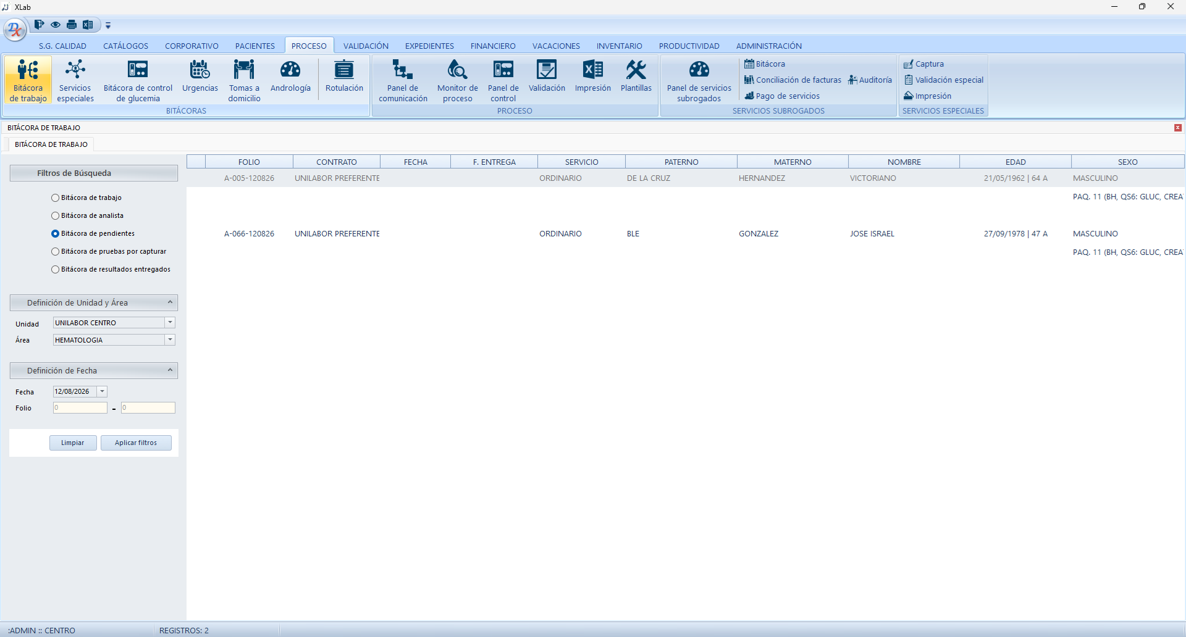
Figura 33. Bitácora de pendientes filtrada por área.

Paso 4. Bitácora de servicios especiales
Pantalla "BITÁCORA DE SERVICIOS ESPECIALES", que lista las visitas generadas bajo convenios corporativos o institucionales (por ejemplo, contratos de evaluación de confianza). El panel izquierdo permite filtrar por contrato específico (con la lista de convenios activos), por área y por rango de folios, mientras la tabla principal muestra folio, fecha, apellidos, nombre, edad y sexo de cada paciente atendido bajo el convenio seleccionado.
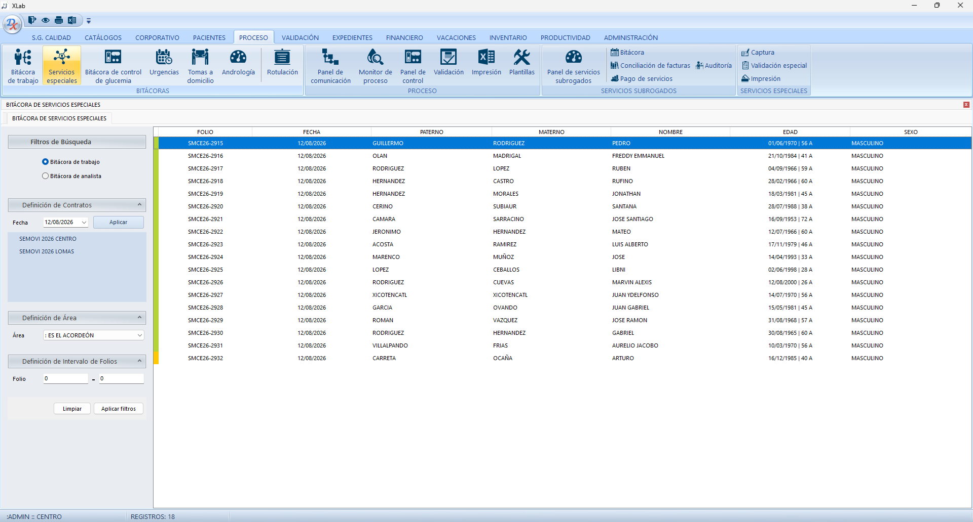
Figura 34. Bitácora de servicios especiales por contrato.

Paso 5. Bitácora de glucemias
Pantalla "CONTROL DE GLUCEMIA", una bitácora especializada que concentra las visitas cuyas pruebas de glucosa/glucemia requieren un seguimiento particular (por ejemplo, curvas de tolerancia o control por horario). Los filtros permiten acotar por unidad, área y ventana de horario, y la tabla despliega folio, contrato, fecha, servicio y datos del paciente de cada caso en control.
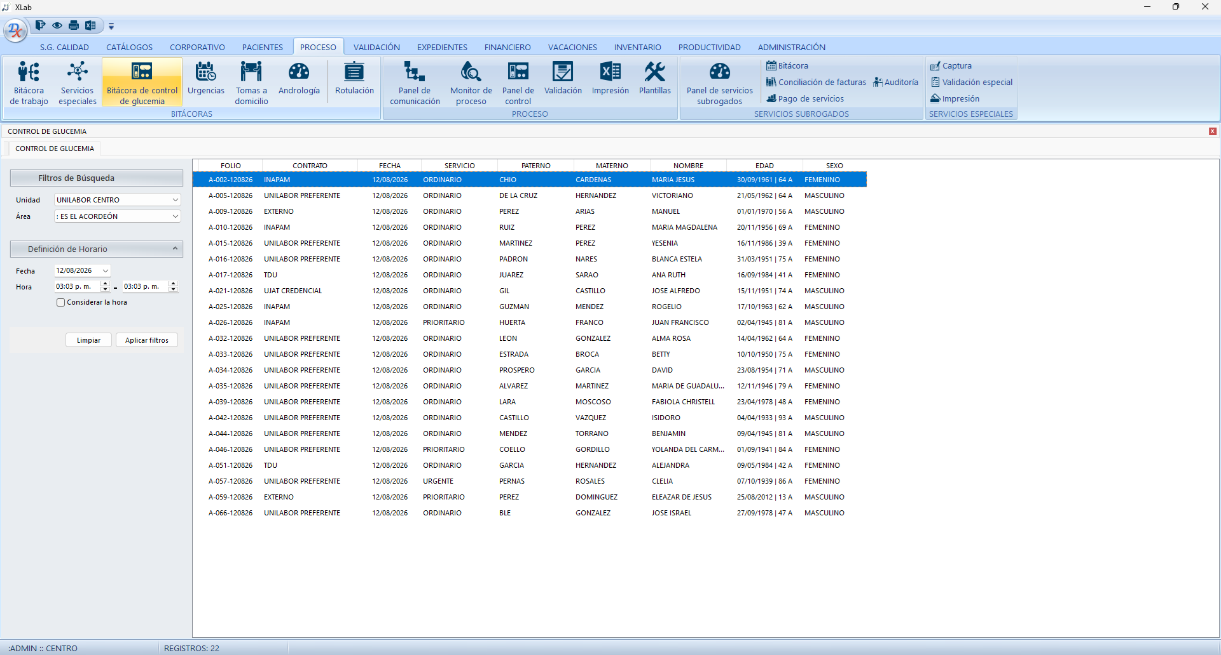
Figura 35. Bitácora de control de glucemia.

Paso 6. Bitácora de urgencias
Pantalla "BITÁCORA DE URGENCIAS", que concentra las visitas marcadas con tipo de servicio prioritario o urgente. El panel de filtros permite elegir entre "Prioritarios y urgentes", "Solo urgentes", "Solo prioritarios" o "Entrega a domicilio del paciente", además de área, fecha y horario. La tabla muestra folio, contrato, fecha, tipo de servicio, datos del paciente y las pruebas solicitadas, permitiendo priorizar visualmente los casos que requieren atención más rápida.
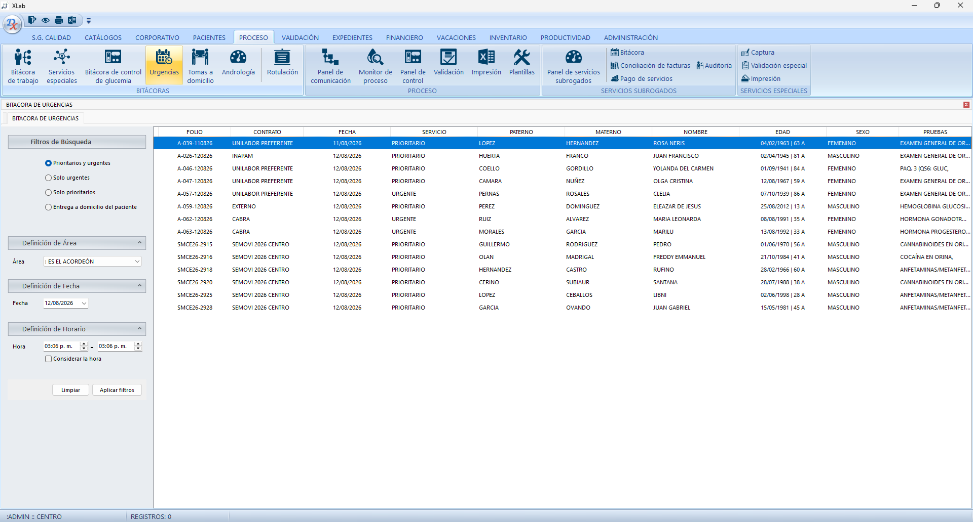
Figura 36. Bitácora de urgencias con filtro por prioridad.
NOTA. Esta bitácora es clave para que el personal analítico priorice correctamente el procesamiento de muestras urgentes o prioritarias sobre las de rutina.

Paso 7. Bitácora de tomas a domicilio
Pantalla "BITÁCORA DE TOMAS A DOMICILIO", accesible también desde la pestaña PROCESO (además del acceso ya descrito en el módulo de Agenda de Toma a Domicilio). Ofrece los mismos filtros de búsqueda (todas las programaciones, por número, por paciente, por analista o por unidad) y la misma tabla de folio, cita, analista, si tiene visita registrada y datos del paciente, sirviendo como punto de control operativo para dar seguimiento a las citas domiciliarias del día.
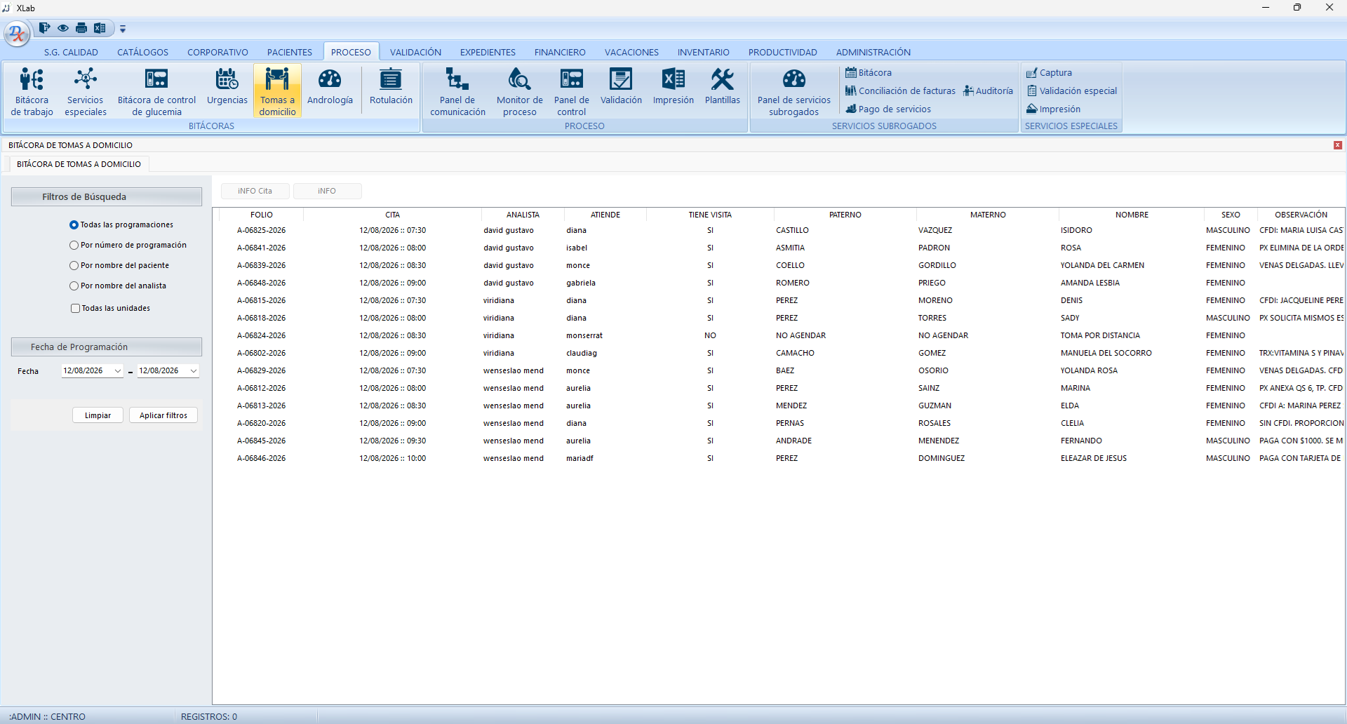
Figura 37. Bitácora de tomas a domicilio accedida desde el módulo de Proceso.

Paso 8. Rotulación de contenedores (impresión masiva de etiquetas)
Pantalla "ROTULACIÓN DE CONTENEDORES", utilizada para generar e imprimir de forma masiva las etiquetas con código de barras que identifican los contenedores de muestra que se cargarán en los instrumentos analíticos. Los filtros de la izquierda permiten buscar por nombre de prueba, nombre de muestra o número de orden, así como acotar por contrato (todos, solo especiales o solo ventanilla), área, fecha y la prueba específica a rotular. La tabla central lista cada visita con folio, fecha, contrato, datos del paciente, servicio, prueba y tipo de muestra, con casillas de selección y los botones "Todas"/"Ninguna" para marcar los renglones a incluir; el botón "Rotulación" en la parte superior lanza la impresión masiva.
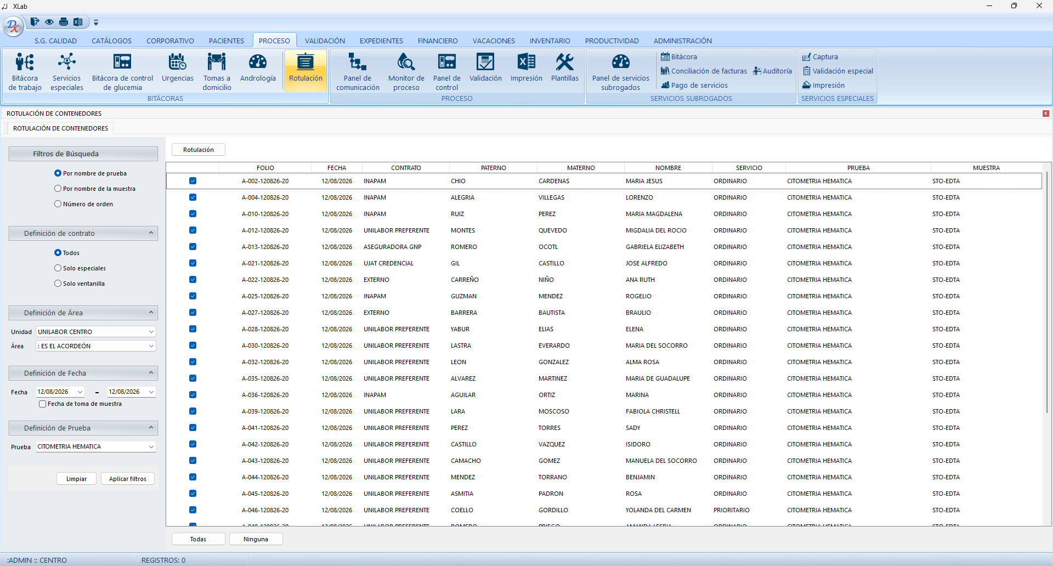
Figura 38. Pantalla de rotulación masiva de contenedores para instrumentos.
IMPORTANTE. La rotulación masiva imprime de una sola vez las etiquetas de muchas muestras distintas; conviene verificar los filtros de contrato, área y prueba aplicados antes de imprimir, para no generar etiquetas de muestras que no corresponden al lote de trabajo actual.

Paso 9. Bitácora de pruebas de referencia
Pantalla "BITÁCORA DE SERVICIOS SUBROGADOS", que da seguimiento a las pruebas que UNILABOR envía a laboratorios de referencia externos (por ejemplo AIMSA, QUEST DIAGNOSTICS o BIOCILAB) porque no se procesan internamente. La tabla muestra folio, contrato, fecha de recepción y de entrega, laboratorio de referencia, paciente, código y nombre de la prueba, tipo de muestra y días de proceso, con una columna de observaciones. En la parte inferior, la "Simbología" define por color el estado de cada envío (muestra tomada, enviada al laboratorio, laboratorio notifica, resultado recibido/liberado, servicio facturado/pagado) y el nivel de alerta según el tiempo de entrega comprometido (sin alerta, alerta baja, media o alta).
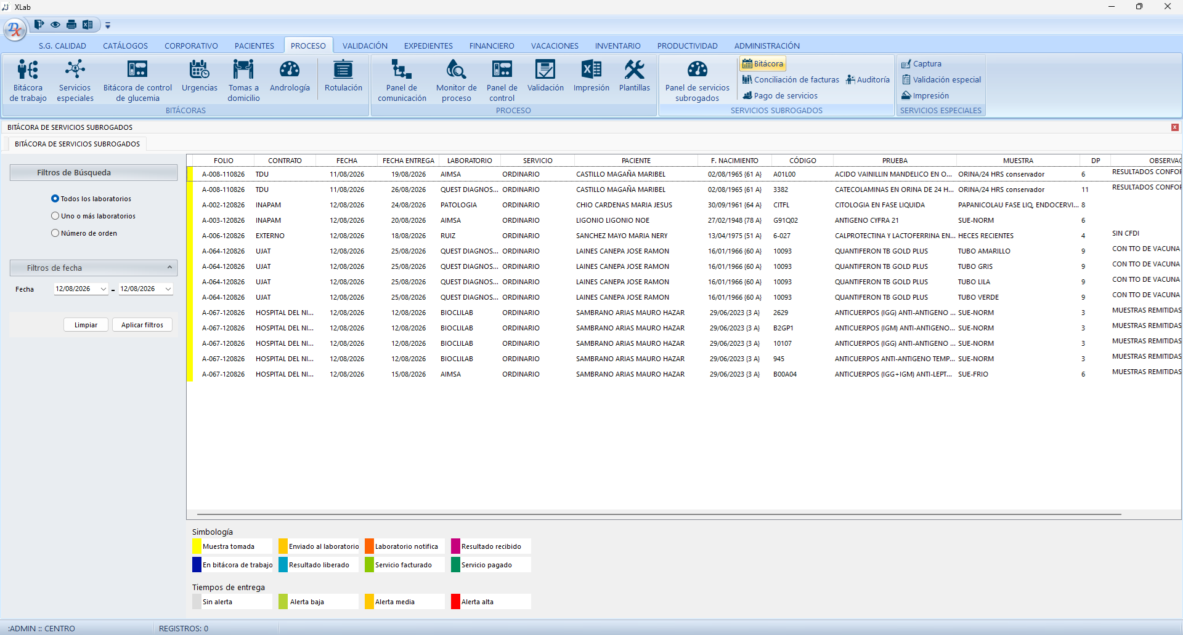
Figura 39. Bitácora de servicios subrogados (pruebas enviadas a laboratorios de referencia).
NOTA. El seguimiento oportuno de esta bitácora evita retrasos en la entrega de resultados que dependen de un laboratorio externo; las alertas de color señalan qué envíos están próximos a vencer su tiempo de entrega.

Capítulo 7. Captura, Validación e Impresión de Visitas en Mostrador
Este módulo cubre el flujo analítico de las visitas atendidas en mostrador: desde el panel de control que da seguimiento al avance de cada orden, la captura de resultados por prueba, la generación del reporte impreso o digital, la consulta del expediente del paciente, hasta la validación (y, de ser necesario, la reversión de validación) de los resultados antes de su entrega.

Procedimiento paso a paso

Paso 1. Panel de control de captura
Pantalla "PANEL DE CONTROL", accesible desde la pestaña PROCESO. Permite filtrar las visitas por unidad, área y por periodo (hoy, ayer, semana, semana anterior, mes, por contrato, nombre o folio de paciente) y por su estado (todas las órdenes u órdenes con pruebas pendientes). La tabla principal muestra, por cada visita, el folio, la fecha, el contrato, el paciente, la fecha de entrega comprometida, el teléfono de WhatsApp y un conjunto de columnas numéricas con semáforo de color: ES (total de estudios), EV (estudios validados), EF (estudios faltantes), CP/CM/CE (estudios enviados por correo al paciente, médico o empresa), EN (entregados en formato impreso) y PO (total de pacientes). La franja inferior explica el significado de cada columna, sirviendo como tablero de control operativo del avance de cada orden.
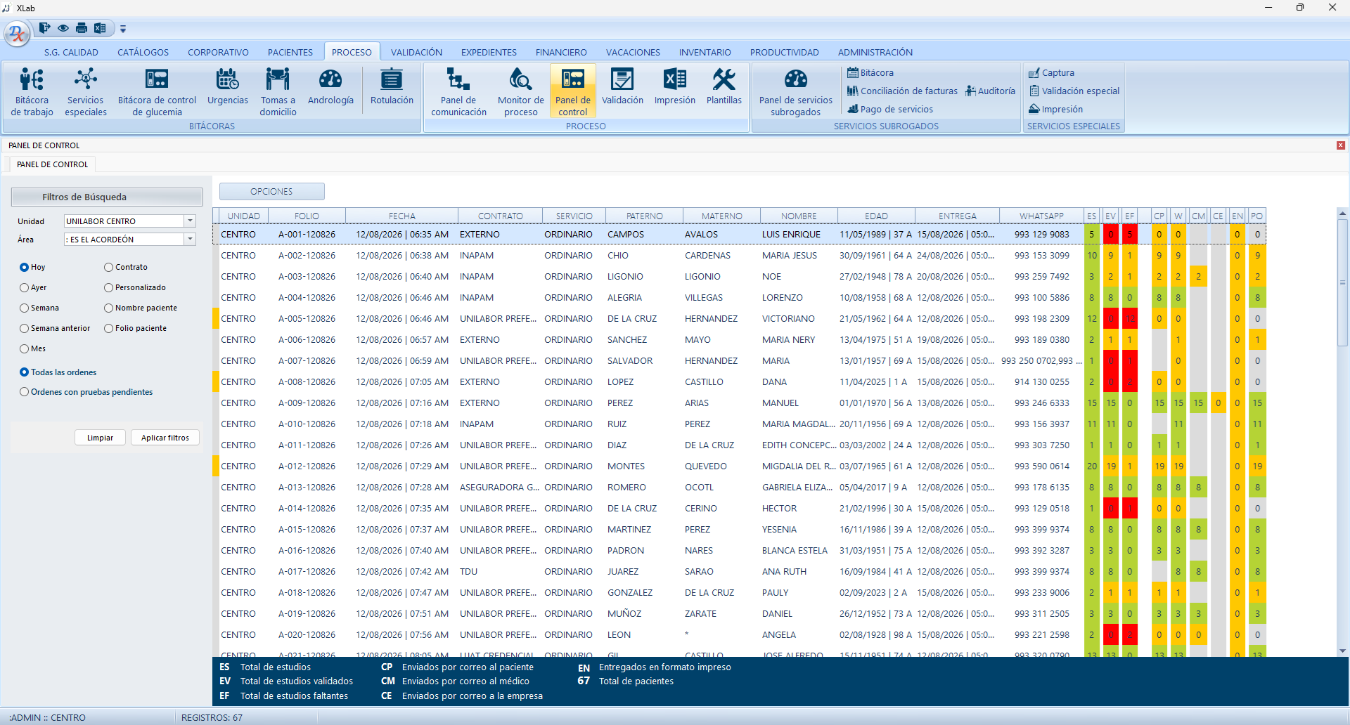
Figura 40. Panel de control con el avance de estudios por visita.

Paso 1.1. Captura de resultados
Ventana "Captura de Resultados", que se abre al seleccionar una visita y una prueba pendiente desde el panel de control. El panel izquierdo "iNFO PRUEBAS" lista todas las pruebas de la orden; al seleccionar una (en la captura, "CITOMETRIA HEMATICA") se despliega en el panel derecho la rejilla de parámetros del estudio, con las columnas Campo, Resultado (editable), el resultado anterior del paciente para comparación, la unidad de medida y el rango de referencia, resaltando en color los valores fuera de rango. Un cuadro de observaciones permite anotar comentarios relevantes sobre la muestra o el paciente, y los botones "Guardar cambios" (F4) e "Imprimir" (F5) confirman la captura.
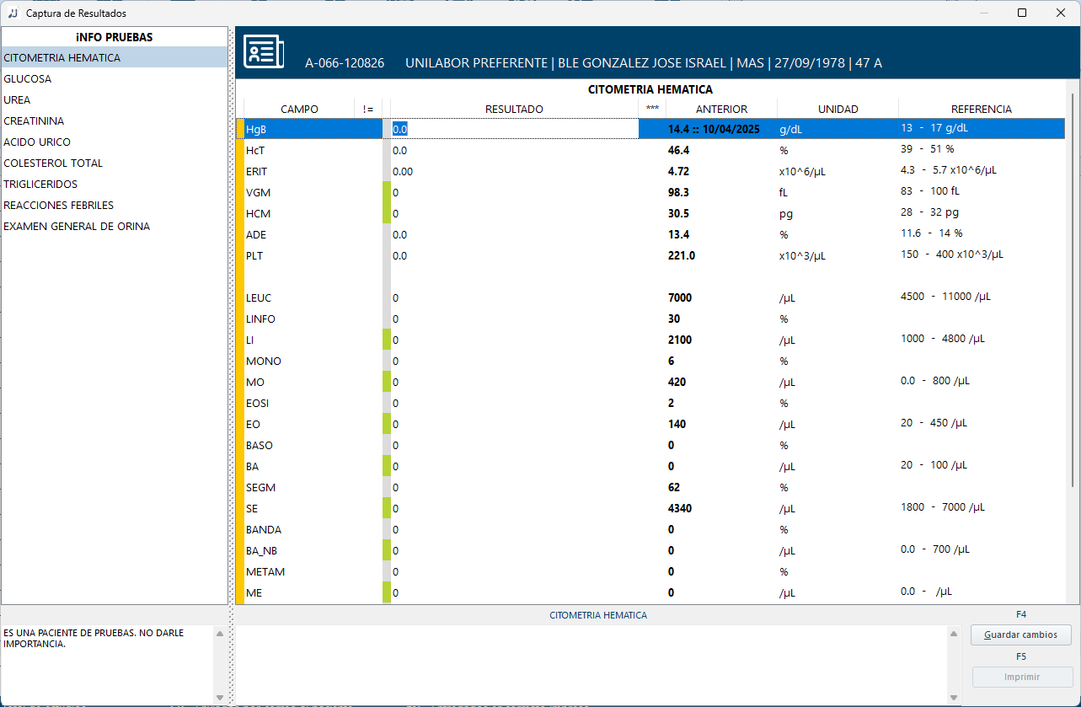
Figura 41. Ventana "Captura de Resultados" de una prueba (Citometría Hemática).
NOTA. El sistema muestra el resultado anterior del paciente junto al nuevo, lo que facilita detectar variaciones clínicamente relevantes o posibles errores de captura antes de guardar.

Paso 1.2. Selección de pruebas para generar el reporte impreso o digital
Ventana "Impresión Base", que permite elegir el médico destinatario y, en su caso, la firma digital a incluir, y despliega en árbol las pruebas de la orden agrupadas por sección (Química Clínica, Hematología, Uroanálisis, Inmunología Rutinaria), cada una con su estado (proceso o capturada) y si ya fue impresa. Las casillas de selección permiten marcar qué pruebas se incluirán en el reporte, ya sea para una entrega parcial de resultados o para generar una vista "Preliminar" antes de liberar el documento definitivo.
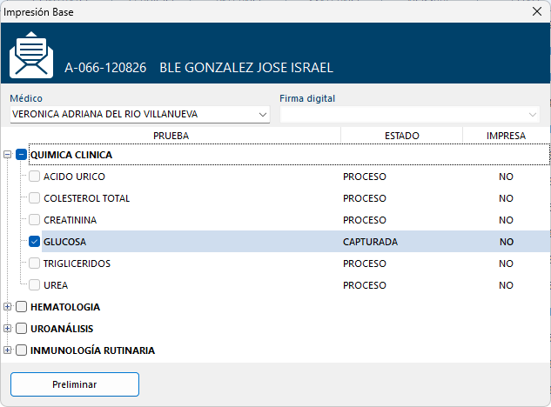
Figura 42. Ventana "Impresión Base" para elegir qué pruebas incluir en el reporte.

Paso 1.3. Consulta del expediente del paciente
Ventana "Expediente Personalizado", que muestra el histórico clínico del paciente organizado por fecha de visita en el panel izquierdo ("EXPEDIENTE") y por prueba disponible en el catálogo debajo de él. Al seleccionar una fecha y una prueba, la tabla derecha despliega los parámetros, unidades y resultados obtenidos en esa visita (en la captura, los parámetros de una citometría hemática), permitiendo comparar resultados de distintas fechas para el mismo paciente sin salir del expediente.
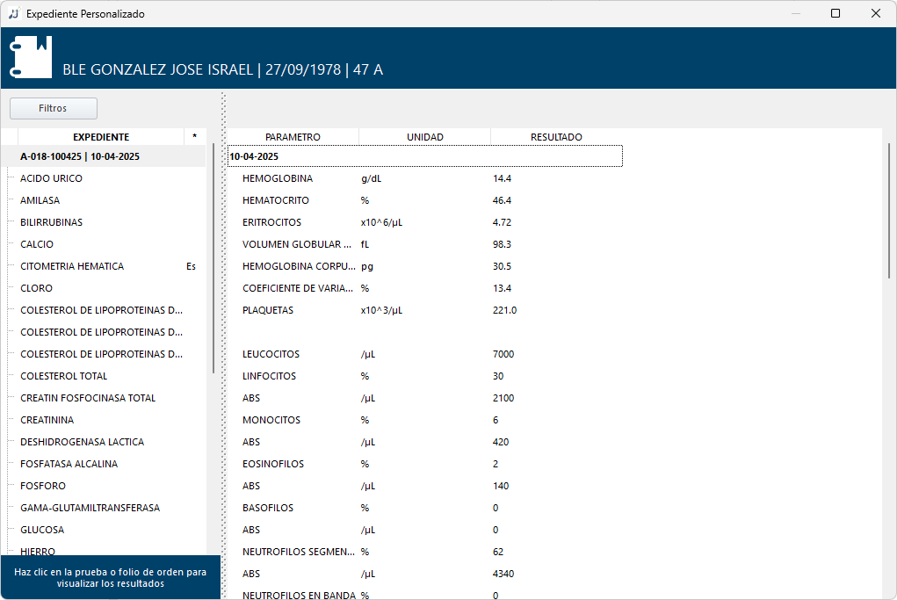
Figura 43. Ventana "Expediente Personalizado" con el histórico de resultados del paciente.

Paso 2. Visor y validación de resultados
Pantalla "PANEL DE VALIDACIÓN", que combina un listado de folios y pacientes pendientes de validar en el panel izquierdo (con columnas "P" y "E" que indican si el resultado debe enviarse al paciente o al especialista) con un "VISOR DE RESULTADOS" a la derecha, donde se revisan campo por campo los valores capturados de la prueba seleccionada frente a su rango de referencia (incluyendo, cuando aplica, tablas de referencia diferenciadas por edad, como niños y adultos). Los botones de la derecha permiten Guardar, validar Todos, Validar, Validar parcial, generar una vista Preliminar, Invalidar o Invalidar todo, enviar el resultado por correo o colocarlo en el portal del paciente.
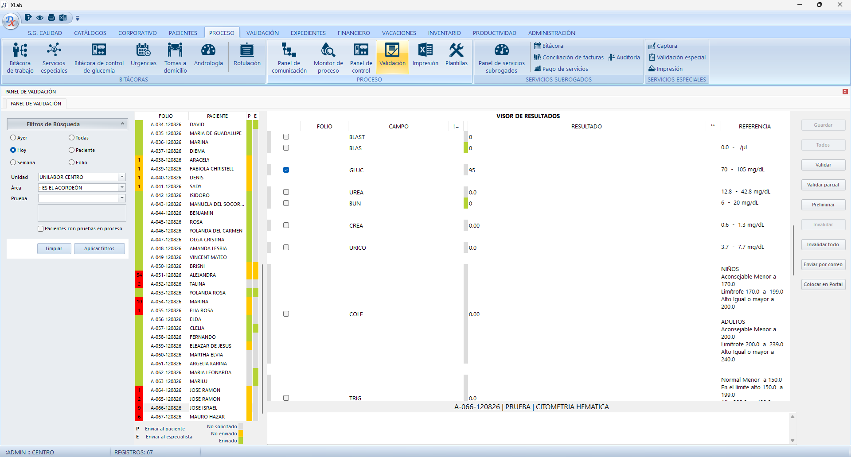
Figura 44. Panel de validación con el visor de resultados por parámetro.

Paso 2.1. Validación de pruebas
Ventana "Validar — VALIDAR RESULTADOS", que lista las pruebas de la orden con su estado actual (en proceso o capturada) y casillas para seleccionar cuáles se validarán en ese momento; los botones "TODOS" y "NINGUNO" agilizan la selección. El botón "VALIDAR" (o la tecla rápida F6) confirma la validación de las pruebas marcadas, liberándolas para su entrega o envío al paciente.
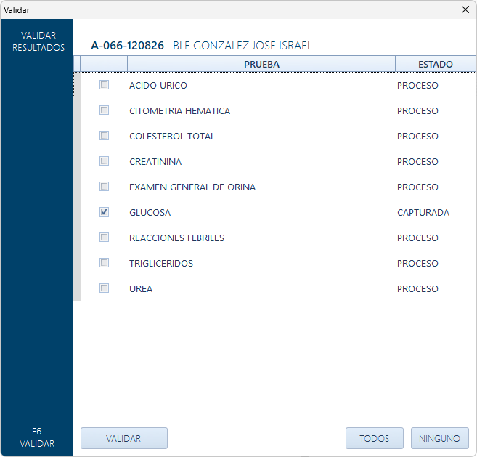
Figura 45. Ventana "Validar Resultados" para confirmar la liberación de pruebas.
IMPORTANTE. La validación es el paso que autoriza formalmente la liberación de un resultado; debe realizarla personal calificado y solo después de revisar que los valores capturados sean coherentes con el estado clínico del paciente.

Paso 2.2. Revertir la validación de pruebas
Ventana "Invalidar — INVALIDAR RESULTADOS", utilizada cuando es necesario revertir la validación de una o varias pruebas ya liberadas (por ejemplo, tras detectar un error posterior a la validación). Lista las pruebas de la orden con casillas de selección, la opción "Todas las pruebas validadas" para marcarlas en conjunto, y el botón "INVALIDAR" (tecla rápida F7) para ejecutar la reversión.
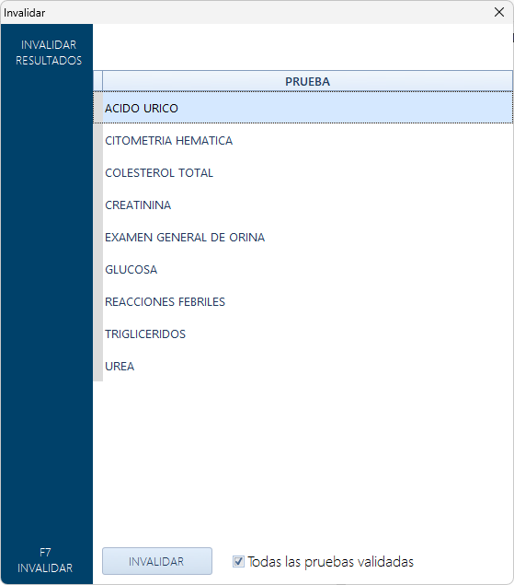
Figura 46. Ventana "Invalidar" para revertir la validación de resultados ya liberados.
IMPORTANTE. Invalidar un resultado ya validado es una acción excepcional que debe quedar justificada y trazada, ya que puede afectar resultados que incluso ya fueron entregados o enviados al paciente o al médico.

Capítulo 8. Captura, Validación e Impresión de Visitas In Situ
Este módulo replica el flujo de captura, validación e impresión de resultados descrito en el capítulo anterior, pero orientado a las visitas masivas generadas bajo convenios in situ (por ejemplo, evaluaciones toxicológicas de un contrato corporativo), donde el volumen de pacientes procesados simultáneamente es considerablemente mayor.

Procedimiento paso a paso

Paso 1. Panel de captura
Pantalla "CAPTURA DE RESULTADOS", filtrada por el contrato del convenio (en la captura, un contrato de evaluación de confianza). El panel izquierdo permite acotar por área y por el criterio de búsqueda (todas las órdenes, fecha de toma de muestra, nombre del paciente o número de visita). La tabla principal lista cada visita con folio, fecha de toma, apellidos, nombre y edad del paciente, junto con las columnas de semáforo ES (total de estudios), EV (validados), EF (faltantes) y CE (enviado por correo a la empresa), y un resumen inferior con los totales acumulados del contrato completo.
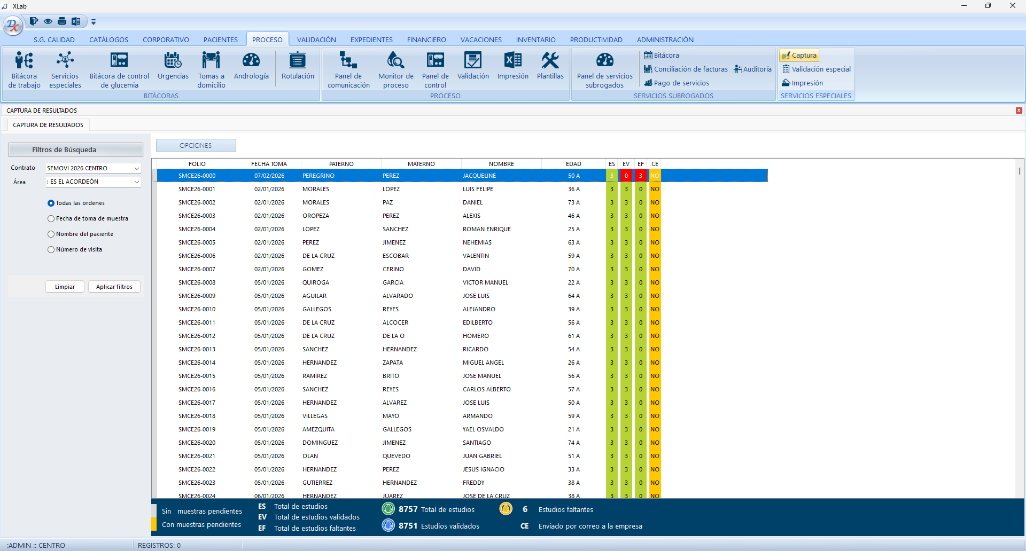
Figura 47. Panel de captura de resultados para las visitas de un convenio.

Paso 1.1. Captura de resultados
Ventana "Captura de Resultados" para una visita del convenio, con el panel izquierdo "iNFO PRUEBAS" listando los estudios de la orden (por ejemplo, cocaína, cannabinoides y anfetaminas/metanfetaminas en orina) y el panel derecho mostrando el campo de resultado a capturar, el resultado anterior del paciente (si existe), la unidad y el rango o interpretación de referencia (por ejemplo "Negativo"). Los botones "Guardar cambios" (F4) e "Imprimir" (F5) completan la captura de cada prueba.
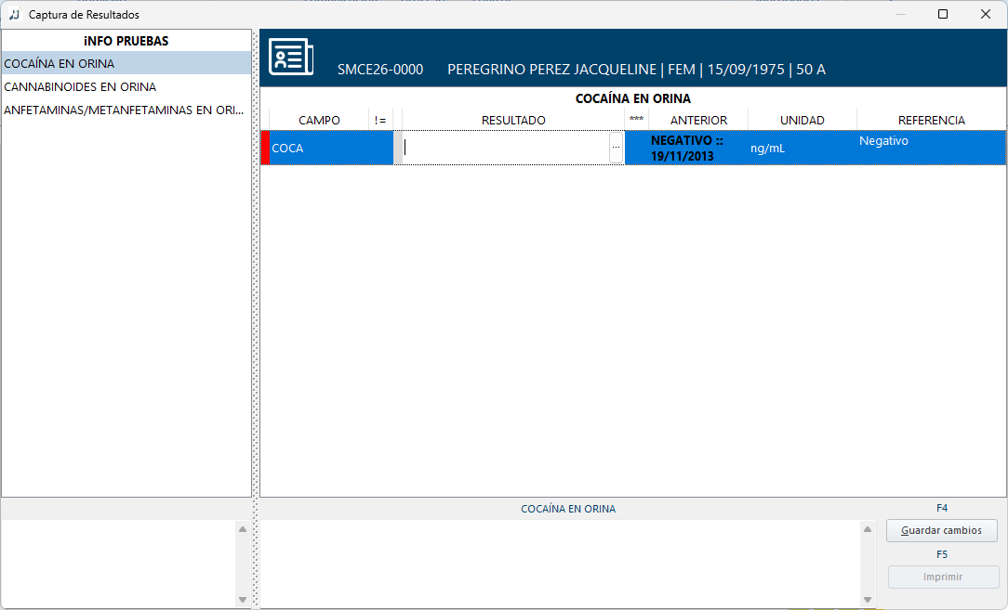
Figura 48. Ventana "Captura de Resultados" de una prueba toxicológica.

Paso 2. Panel de validación
Pantalla "VALIDACIÓN DE RESULTADOS", equivalente al panel de captura pero enfocada en las visitas ya capturadas y pendientes de validar. Los mismos filtros de contrato, área y criterio de búsqueda acotan la lista; la tabla añade la columna "PD" (colocado en plataformas digitales) a las columnas de estudios totales, validados, faltantes y enviados por correo, y el resumen inferior totaliza los estudios y pacientes del contrato.
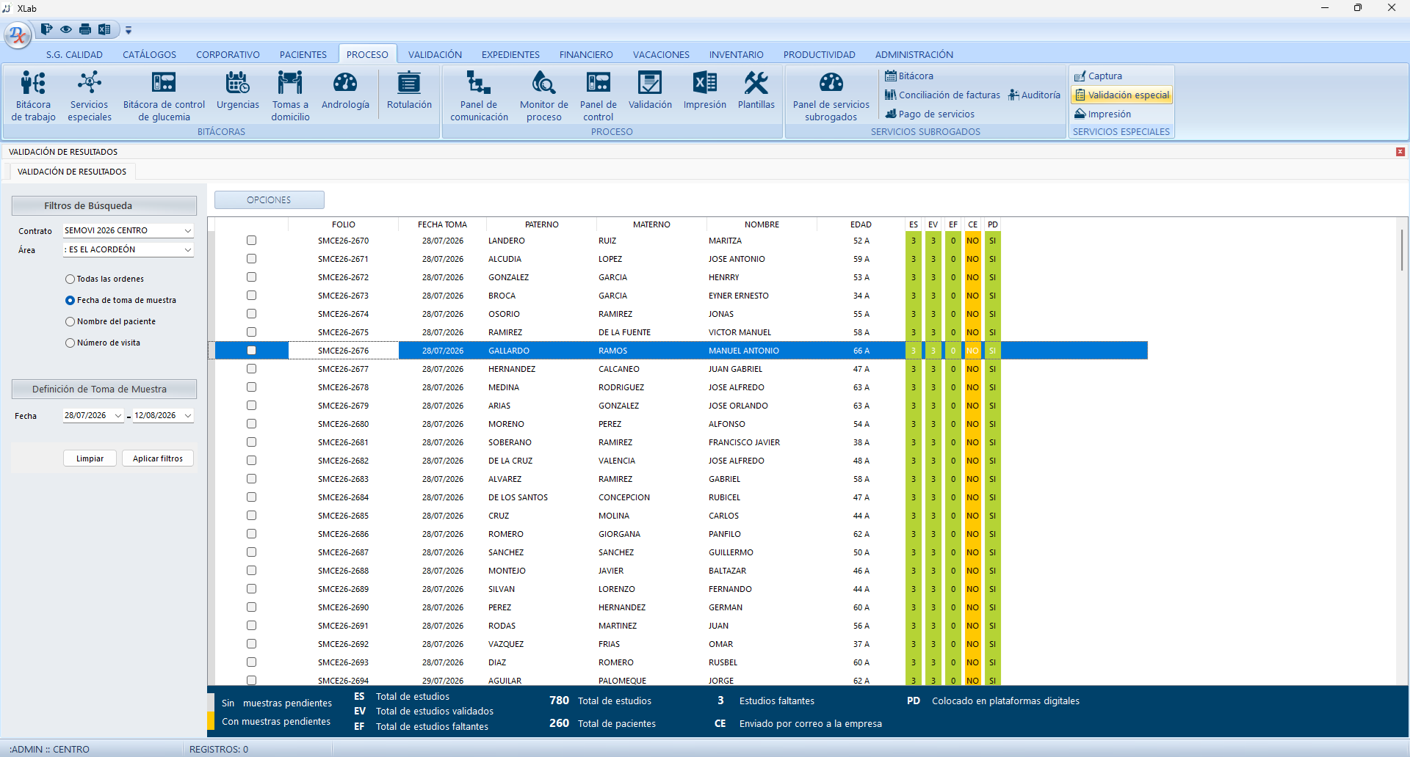
Figura 49. Panel de validación de resultados del convenio.

Paso 2.1. Validación de pruebas
Ventana "Validar — VALIDAR RESULTADOS" para una visita específica del convenio, que lista las pruebas solicitadas (anfetaminas/metanfetaminas, cannabinoides y cocaína en orina) junto con su estado, mostrado en verde como "VALIDADA" una vez confirmadas. Los botones "TODOS"/"NINGUNO" agilizan la selección y el botón "VALIDAR" (F6) ejecuta la validación de las pruebas marcadas.
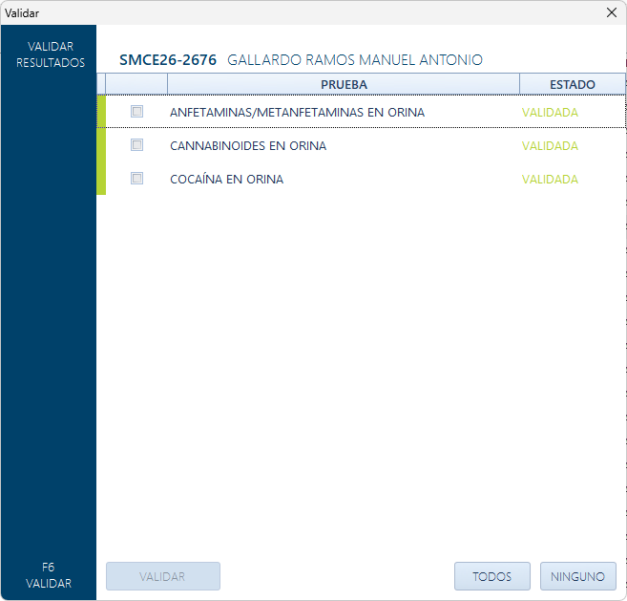
Figura 50. Ventana "Validar Resultados" con las pruebas ya validadas de una visita.

Paso 3. Impresión de resultados
Ventana "Impresión Base" para generar el reporte de resultados de la visita, mostrando el médico destinatario (por ejemplo "A QUIEN CORRESPONDA") y la firma digital del responsable sanitario a incluir. El árbol de pruebas agrupa los estudios por sección (en la captura, "TOXICOLOGÍA") con su estado "VALIDADA" y si ya fueron impresas, permitiendo seleccionar cuáles incluir en el documento antes de generar la vista "Preliminar" e imprimir el resultado definitivo.
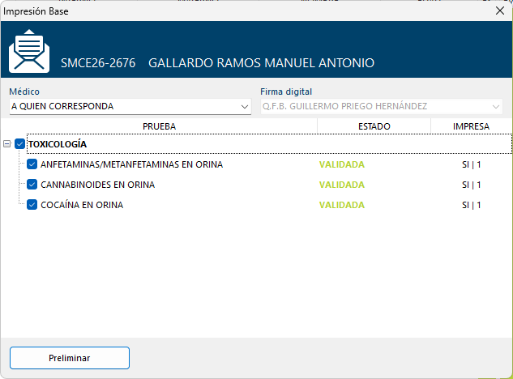
Figura 51. Ventana "Impresión Base" con las pruebas ya validadas listas para imprimir.

Capítulo 9. Validación 01 y 02
XLab contempla un esquema de doble validación clínica: la Primera Validación (revisión inicial de resultados por área) y la Segunda Validación (revisión final antes de la entrega), accesibles desde la pestaña VALIDACIÓN, además de un Panel de Validación consolidado. Este esquema añade un segundo filtro de control de calidad sobre los resultados antes de que lleguen al paciente o al médico.

Procedimiento paso a paso

Paso 1. Panel de pacientes en primera validación
Pantalla "PRIMERA VALIDACIÓN", accesible desde la pestaña VALIDACIÓN. El panel izquierdo filtra por unidad, área y periodo (hoy, ayer, semana, semana anterior, mes, contrato, nombre o folio de paciente). La tabla central agrupa tres bloques de columnas: "VALIDACIÓN" (TE total de estudios, CA pendientes de captura, V1 validados en primera, V2 validados en segunda), "IDENTIFICACIÓN DEL PACIENTE" (folio, contrato, servicio, apellidos, nombre, sexo, edad y fecha de entrega) y "ENTREGABLES" (columnas DG, IM, EI, EP, CP, WP, CM, CE, PD que indican por qué medio se entregará o ya se entregó el resultado). La leyenda inferior explica cada columna.
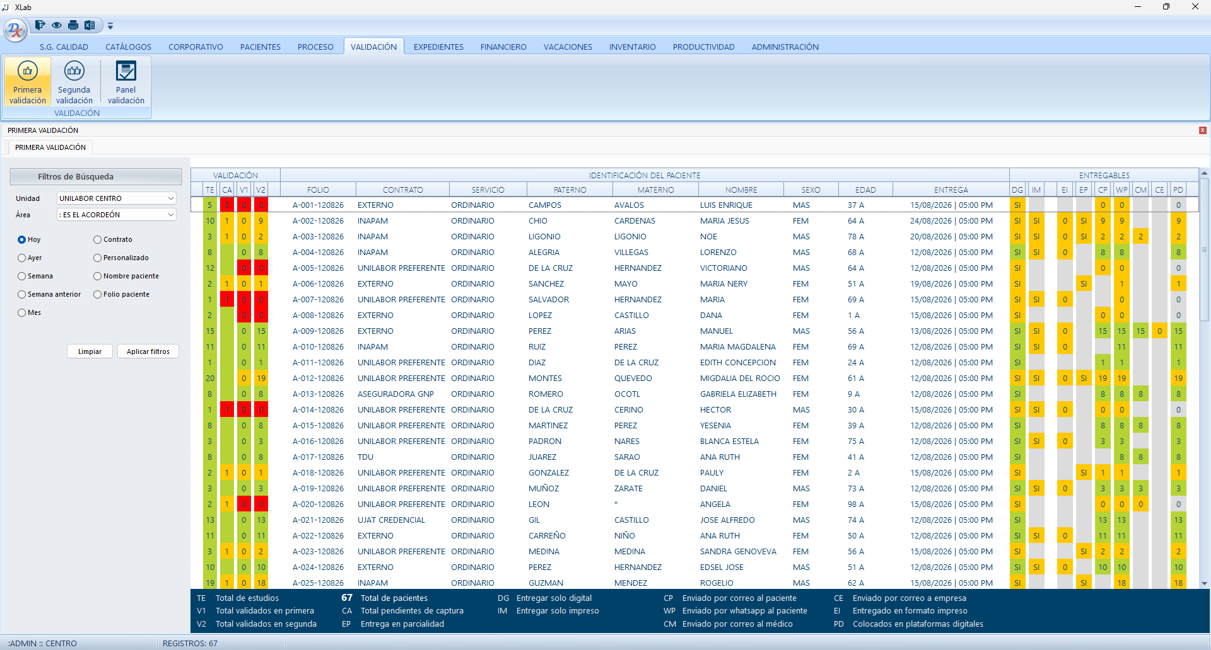
Figura 52. Panel de Primera Validación con el estado de cada visita.

Paso 1.1. Detalle del paciente en primera validación
Ventana "Validación — PRIMERA VALIDACIÓN" de un paciente en particular, que muestra su nombre, fecha de nacimiento, edad, folio, médico y contrato en el encabezado, junto con botones de navegación para pasar al folio anterior o siguiente sin cerrar la ventana. El cuerpo despliega los paneles "OBSERVACIONES" y "RECOMENDACIONES" a la izquierda y, a la derecha, la tabla de resultados con campo, valor, resultado anterior, unidad y valor de referencia (incluyendo, cuando aplica, rangos diferenciados como los de hemoglobina glucosilada para pacientes diabéticos y no diabéticos). Los botones Guardar, Preliminar, Validar e Invalidar, junto con las teclas rápidas F4 a F11 (Guardar, Vista impresión, Validar, Invalidar, iNFO, Exp. analito, Expediente, Portal), permiten resolver la primera validación del caso.
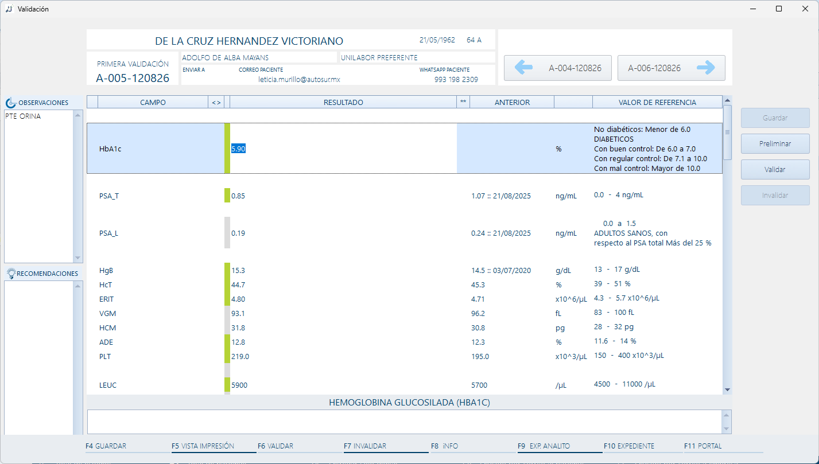
Figura 53. Ventana "Validación" con el detalle de resultados en primera validación.

Paso 2. Panel de pacientes en segunda validación
Pantalla "SEGUNDA VALIDACIÓN", con la misma estructura de filtros y columnas que la primera validación (bloques VALIDACIÓN, IDENTIFICACIÓN DEL PACIENTE y ENTREGABLES), pero orientada a la revisión final de los resultados que ya superaron la primera validación, antes de considerarlos listos para su entrega definitiva al paciente o al médico.
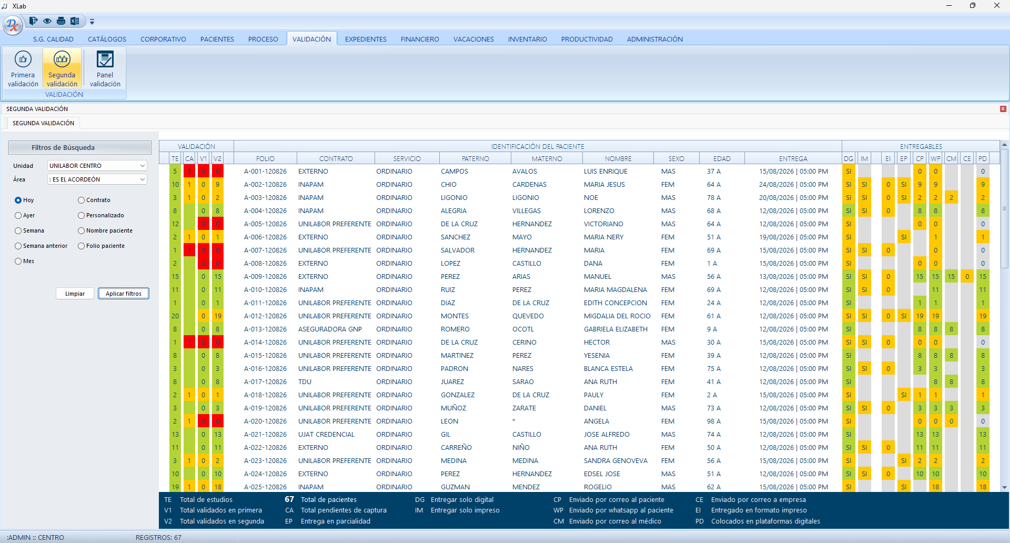
Figura 54. Panel de Segunda Validación con el mismo esquema de control.

Paso 2.1. Detalle del paciente en segunda validación
Ventana "Validación — SEGUNDA VALIDACIÓN" de un paciente, con la misma disposición general que en la primera validación (observaciones, recomendaciones y tabla de resultados con valor de referencia), pero que incorpora en este caso un panel "DESTINATARIO" con un buscador y una lista de especialistas o analistas a quienes puede dirigirse el resultado antes de confirmarlo. Los botones Guardar, Preliminar, Validar e Invalidar, con sus teclas rápidas equivalentes, cierran el ciclo de doble validación del caso.
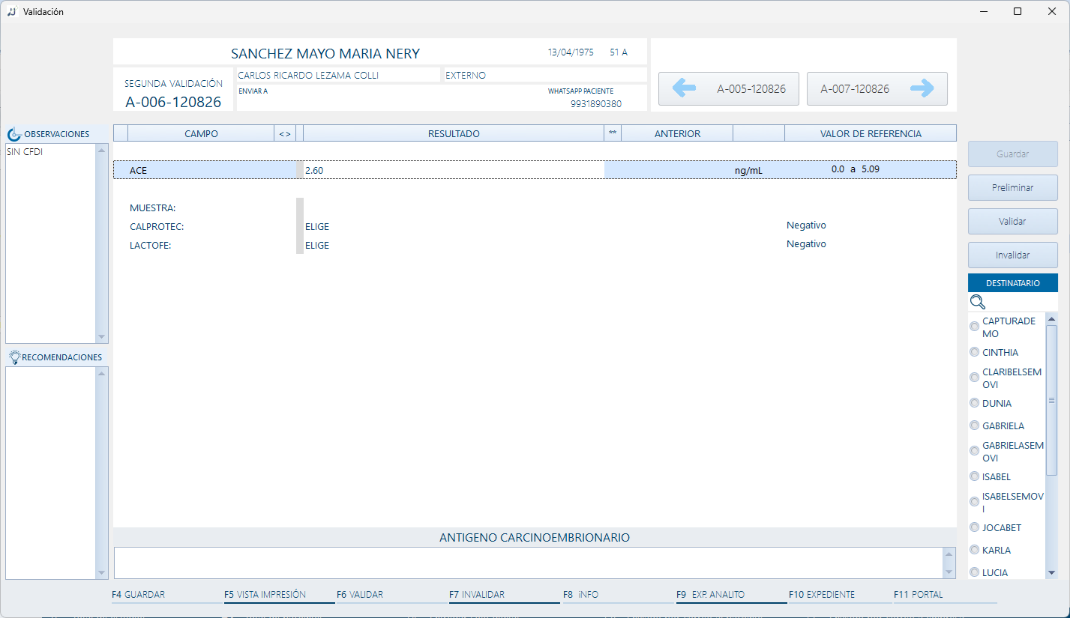
Figura 55. Ventana "Validación" en segunda validación, con selección de destinatario.
IMPORTANTE. El esquema de doble validación (primera y segunda) es un control de calidad adicional antes de liberar un resultado; ambas revisiones deben completarse conforme a los procedimientos del laboratorio antes de considerar el resultado apto para su entrega.

Capítulo 10. Comunicación con el Middleware AMS
XLab se comunica con los instrumentos y equipos de diagnóstico a través de un middleware llamado AMS, mediante mensajería en estándar HL7. Este módulo permite monitorear el envío y recepción de mensajes hacia el middleware y dar seguimiento al avance de procesamiento de las órdenes interfazadas.

Procedimiento paso a paso

Paso 1. Panel de monitoreo de mensajes HL7
Pantalla "PANEL DE COMUNICACIÓN", accesible desde la pestaña PROCESO. El panel izquierdo filtra los mensajes por unidad y por periodo (hoy, ayer, personalizado o por folio de muestra). La tabla principal muestra cada mensaje HL7 generado, con su folio, estado (por ejemplo "ENVIADO"), fecha de creación, fecha de envío, el contenido crudo del mensaje HL7 (segmentos MSH, OML, etc.) y su identificador único. Los botones "Volver a enviar" y "Enviar todo" permiten reintentar el envío de mensajes al middleware AMS, y la leyenda inferior distingue entre mensajes en espera y ya enviados al AMS.
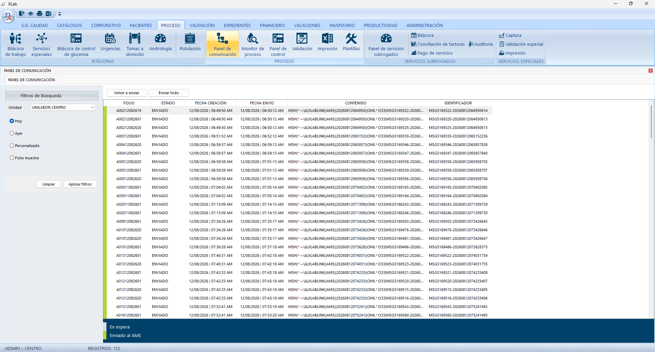
Figura 56. Panel de comunicación con el registro de mensajes HL7 enviados al AMS.
NOTA. El estándar HL7 es el protocolo de mensajería utilizado para intercambiar órdenes y resultados entre XLab y los instrumentos de diagnóstico a través del middleware AMS.

Paso 2. Panel de avances en el procesamiento
Pantalla "MONITOR DE PROCESO", que despliega en forma de árbol cada visita (unidad, folio, servicio, paciente y edad) y, debajo de ella, las pruebas específicas enviadas a proceso, con su estado individual ("PROCESO" en rojo o "VALIDADA" en verde). Los filtros de la izquierda permiten acotar por unidad, área, rango de fecha y si la fecha corresponde a la toma de muestra, así como ver solo pacientes con pruebas en proceso. El resumen inferior totaliza el número de pacientes, estudios, estudios validados y estudios faltantes del periodo consultado.
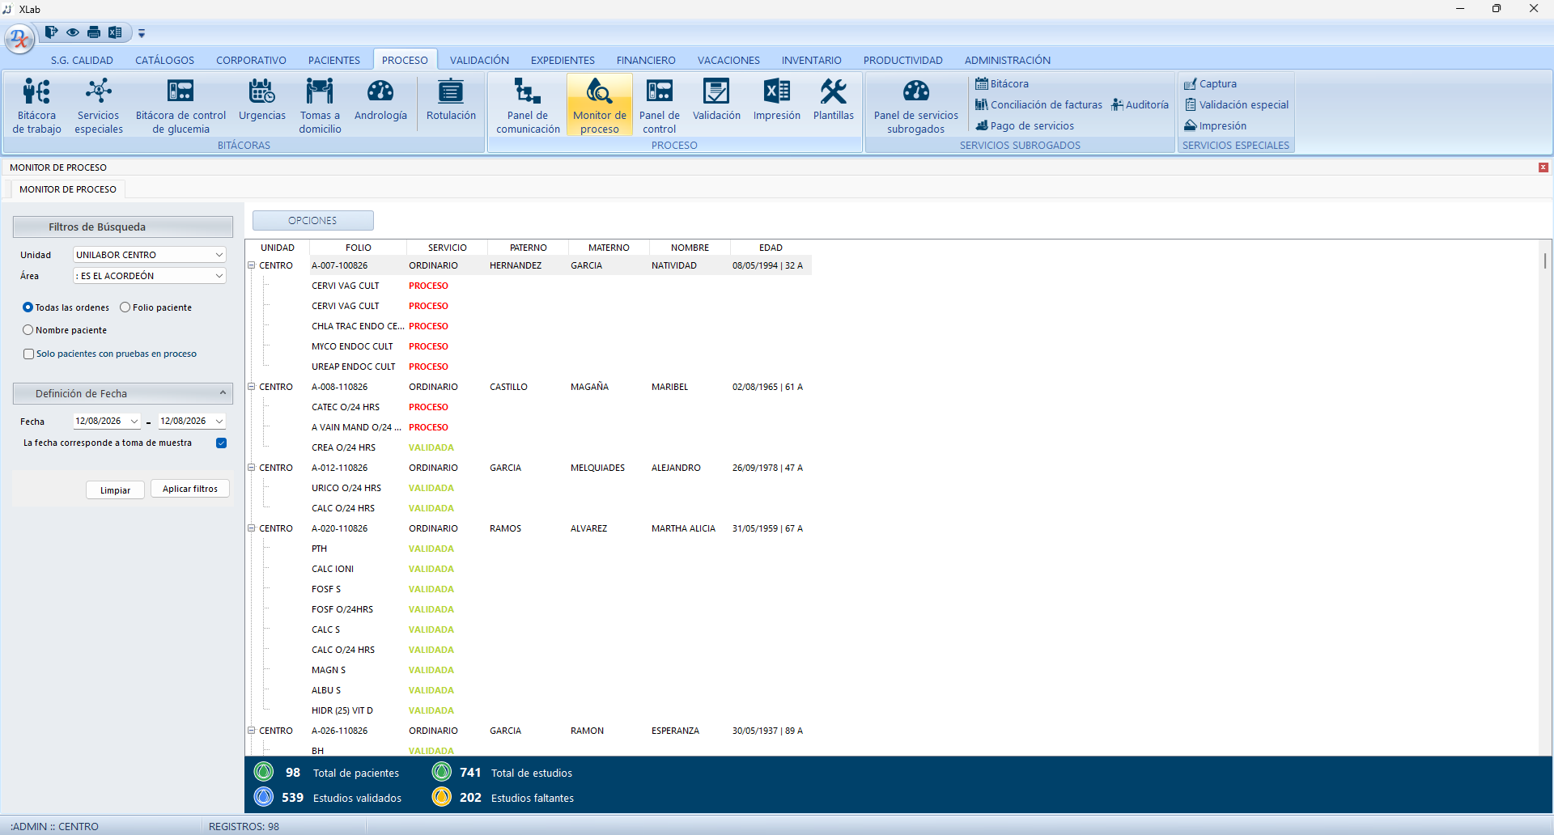
Figura 57. Monitor de proceso con el avance de cada orden interfazada.

Capítulo 11. Configuración del Middleware AMS
Este módulo, dentro del catálogo de CONFIGURACIÓN, define qué pruebas de cada unidad de diagnóstico se envían a interfaz (es decir, cuáles se procesan automáticamente a través del middleware AMS y sus instrumentos conectados) y cuáles se capturan manualmente.
Pantalla "PRUEBAS AUTOMATIZADAS — DEFINICIÓN DE PRUEBAS", accesible desde CATÁLOGOS, grupo CONFIGURACIÓN. El panel superior lista las "UNIDADES DE DIAGNÓSTICO" disponibles (por ejemplo Centro, CIDE, Lomas, San José, Salto de Agua); al seleccionar una unidad, la tabla inferior despliega el catálogo de pruebas organizado por sección (Hematología, Química Clínica, etc.), con una casilla por cada prueba que indica si esa unidad la procesa de forma automatizada (interfazada al AMS) y la descripción de cada determinación.
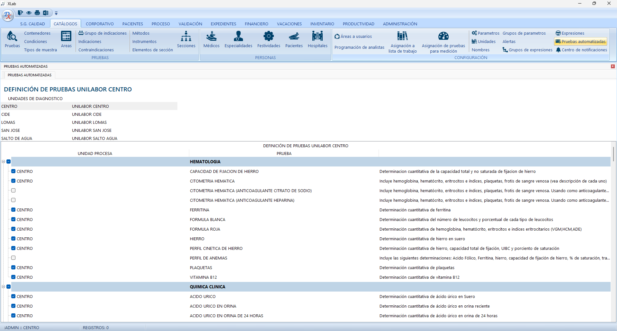
Figura 58. Definición de pruebas automatizadas por unidad de diagnóstico.
NOTA. Únicamente las pruebas marcadas como automatizadas para una unidad de diagnóstico se comunican con el instrumento a través del middleware AMS; el resto se captura manualmente en el sistema.

Capítulo 12. Configuración de Operación
Este módulo, ubicado en CATÁLOGOS bajo los grupos PERSONAS y CONFIGURACIÓN, define cómo se organiza el trabajo analítico: qué áreas o instrumentos puede operar cada usuario, qué pruebas conforman la lista de trabajo de cada área y qué pruebas se contabilizan para medir la productividad de los analistas en la toma de muestra.

Procedimiento paso a paso

Paso 1. Asignación de analistas a las áreas o instrumentos de operación
Pantalla "ÁREAS A USUARIOS", accesible desde CATÁLOGOS, grupo PERSONAS. El panel izquierdo lista todos los "USUARIOS" del sistema con su login, nombre y descripción/rol (analista, recepción, chofer-custodia, administrador de sistema, etc.). Al seleccionar un usuario, el panel derecho "ÁREAS ASIGNADAS A" despliega el catálogo completo de áreas e instrumentos (por ejemplo Andrología, Hematología, distintas líneas de Inmunología Especial, Microbiología) con una casilla que habilita o deshabilita el acceso de ese usuario a cada área. El botón "Guardar cambios" confirma la asignación.
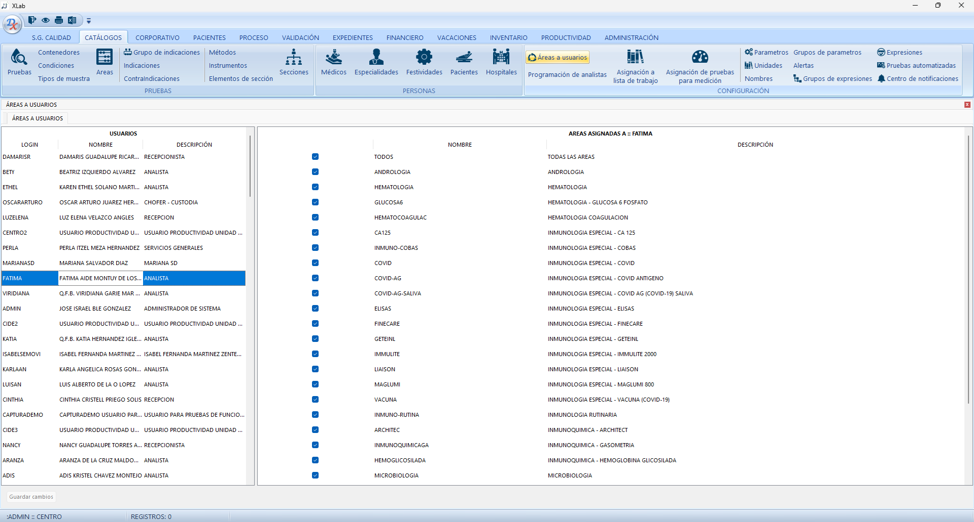
Figura 59. Pantalla "Áreas a usuarios" para asignar áreas de trabajo a cada analista.
NOTA. Restringir el acceso de cada usuario únicamente a las áreas que le corresponden operar es una medida de control de acceso que reduce el riesgo de captura o validación de resultados fuera de su competencia.

Paso 2. Asignación de pruebas, perfiles y paquetes a las listas de trabajo
Pantalla "ASIGNACIÓN DE PRUEBAS", donde se selecciona un "Usuario" o área de trabajo (en la captura, "HEMATOLOGÍA") y se define, mediante un árbol jerárquico de rubro, nombre y descripción, qué pruebas, perfiles y paquetes del catálogo general aparecerán en la lista de trabajo de esa área (por ejemplo, dentro de Hematología, las secciones de Citometría y de Coagulación y Hemostasia). Los botones "Expandir todo" y "Contraer todo" facilitan la navegación del árbol, y "Guardar" confirma la asignación.
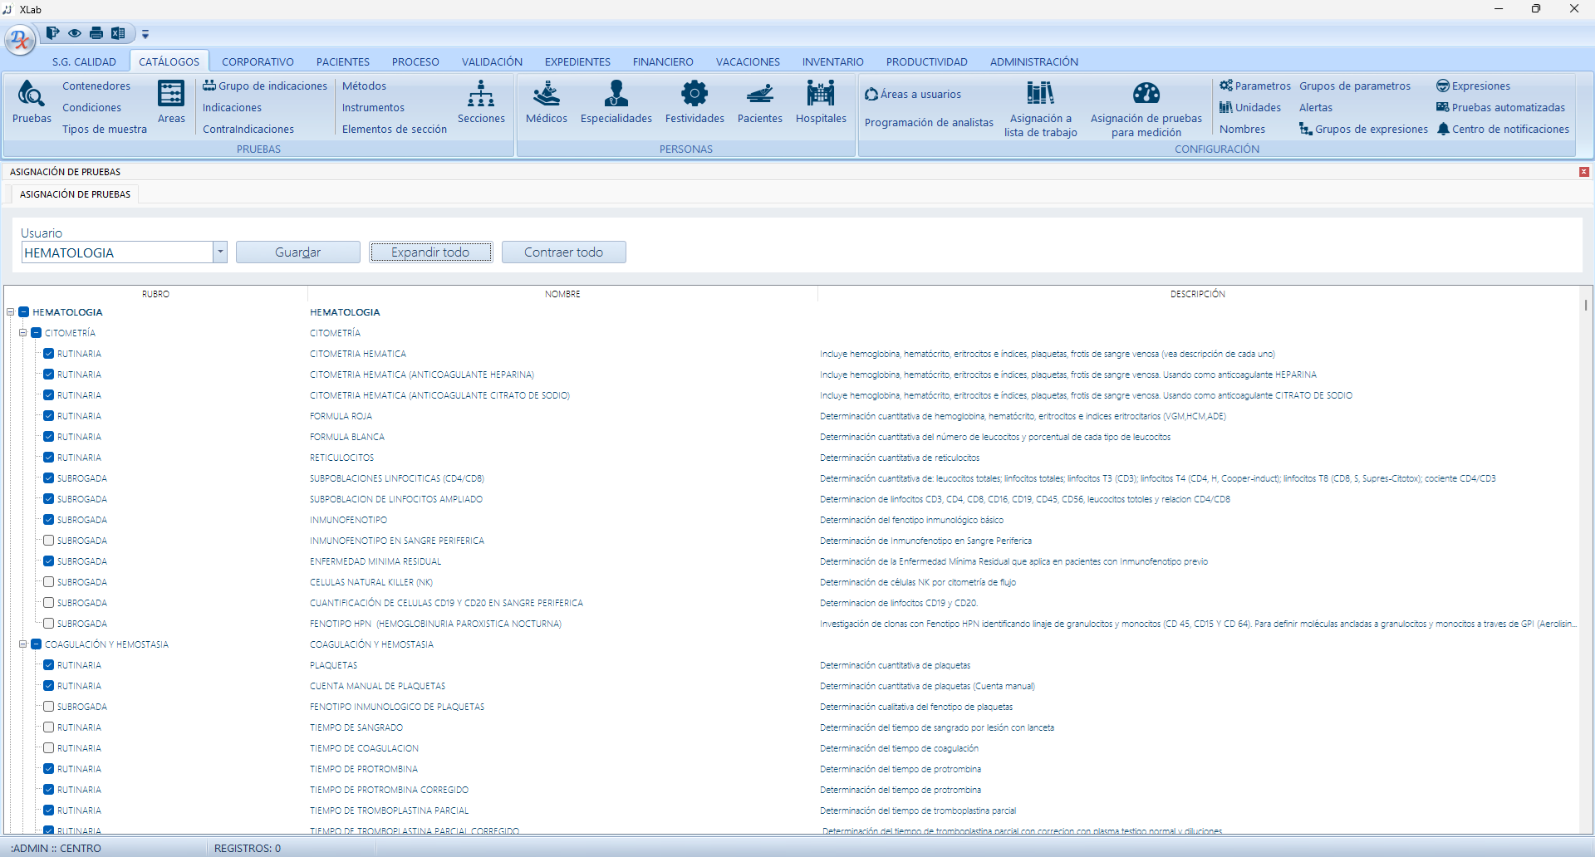
Figura 60. Pantalla "Asignación de pruebas" a la lista de trabajo de un área.

Paso 3. Asignación de pruebas a categorías para medir la productividad en la toma de muestra
Pantalla "MEDICIÓN DE PRODUCTIVIDAD", que asocia pruebas del catálogo a una "Categoría" de toma de muestra (en la captura, "SANGRE") mediante el mismo árbol jerárquico de rubro, nombre y descripción con casillas de selección. Esta configuración determina qué pruebas se contabilizan al calcular la productividad de los analistas encargados de la toma de muestra, tema que se detalla en el capítulo de Productividad de Analistas de este manual.
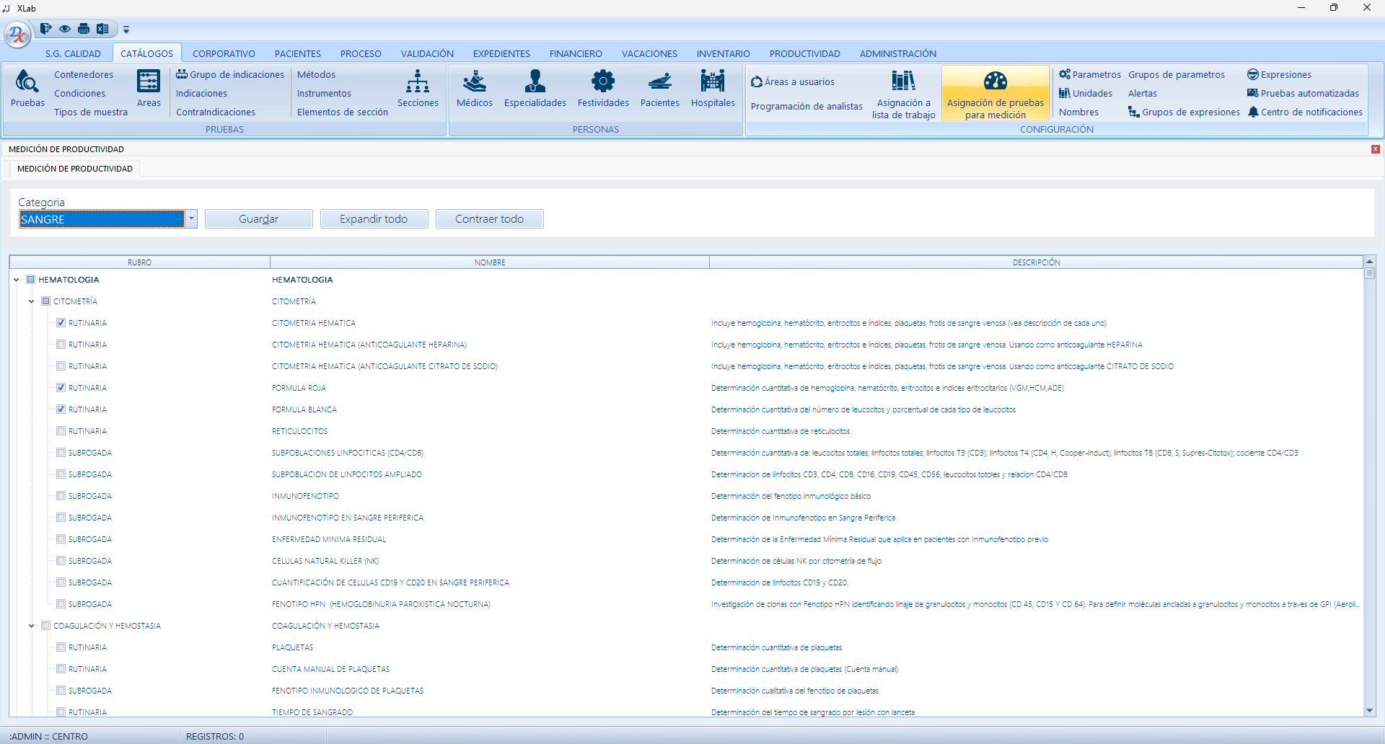
Figura 61. Pantalla "Medición de productividad" con las pruebas asociadas a una categoría de toma.

Capítulo 13. Configuración de Parámetros
Este módulo del catálogo permite configurar, para cada prueba de laboratorio, los parámetros o campos de captura que la componen, sus valores de referencia (por clase de edad, por sexo o de tipo terapéutico) y las expresiones aritméticas que calculan automáticamente ciertos resultados a partir de otros valores capturados.

Procedimiento paso a paso

Paso 1. Pruebas y parámetros
Pantalla "CONFIGURACIÓN DE PARÁMETROS", accesible desde CATÁLOGOS, grupo CONFIGURACIÓN, opción "Parámetros". El panel izquierdo permite seleccionar la prueba a configurar (en la captura, "CITO HEMA") y consultar sus propiedades generales o en qué otras pruebas está contenida, además de administrar los "Formatos de la prueba" (plantillas de reporte, como "BH_01" o "BH_02"). La tabla principal despliega, agrupados por sección (Fórmula Roja, Fórmula Blanca), cada campo o parámetro que compone la prueba, con su nombre corto, unidad, tipo de dato (real, entero, calculado o texto), longitud y número de decimales. Los botones superiores permiten crear un parámetro nuevo, editarlo, definir sus valores de referencia, eliminarlo, reordenarlo, guardar los cambios o imprimir la configuración.
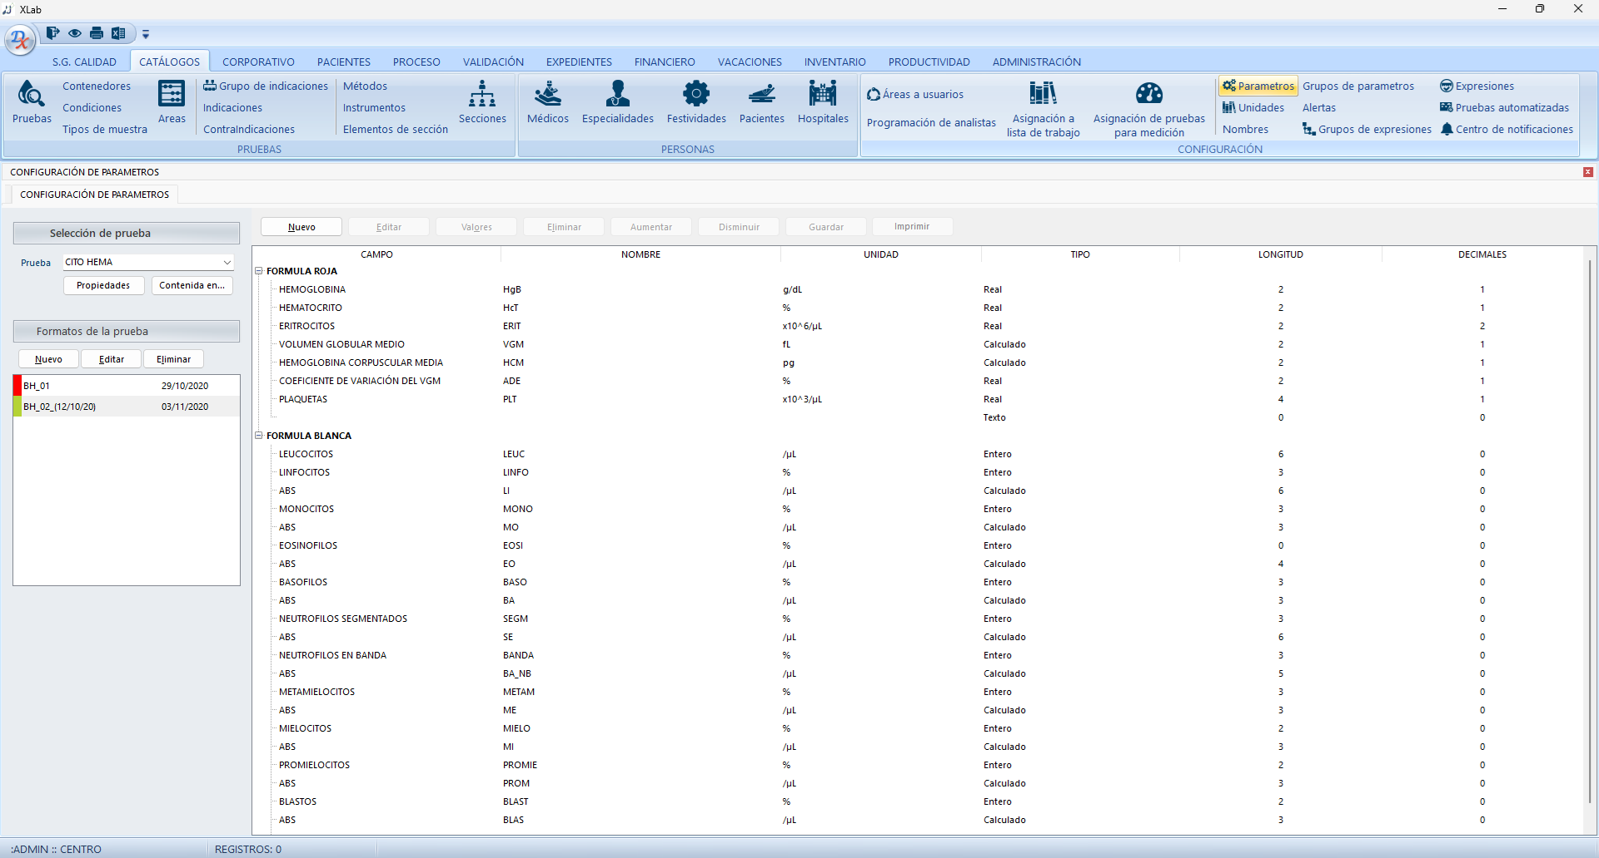
Figura 62. Pantalla "Configuración de parámetros" de una prueba (Citometría Hemática).

Paso 1.1. Configuración de un parámetro
Ventana "Propiedades del campo de captura", que define en detalle un parámetro específico (en la captura, "HEMOGLOBINA"). Incluye casillas de comportamiento (si tiene valores de referencia, si es visible, si aparece en la historia del expediente, si puede eliminarse en captura, entre otras), el tipo de muestra al que pertenece, el grupo o sección al que se asocia, el nombre completo y corto, el mapeo hacia la interfaz del instrumento (captura manual o automatizada), el tipo de dato, la unidad, decimales, valores mínimo y máximo, y el porcentaje de alerta. Los botones "Valores", "Fórmula" y "Validación" abren configuraciones adicionales, y "Aplicar"/"Aceptar" confirman los cambios.
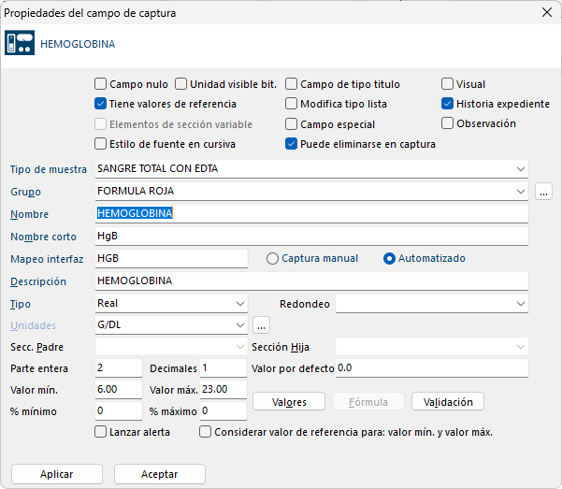
Figura 63. Ventana "Propiedades del campo de captura" de un parámetro (Hemoglobina).

Paso 1.2. Configuración de valores de referencia por clase y edad
Ventana "Valores de referencia — Estándar" del parámetro Hemoglobina, que permite definir distintos rangos de referencia según la clase del paciente (pediátrico, femenino, masculino) y su rango de edad (en días, meses o años), especificando el valor inicial y final de referencia, además de los umbrales de alerta por valores menores o mayores al rango normal. Los botones "Nuevo" y "Eliminar" administran los renglones de la tabla, y "Arriba"/"Abajo" reordenan las filas.
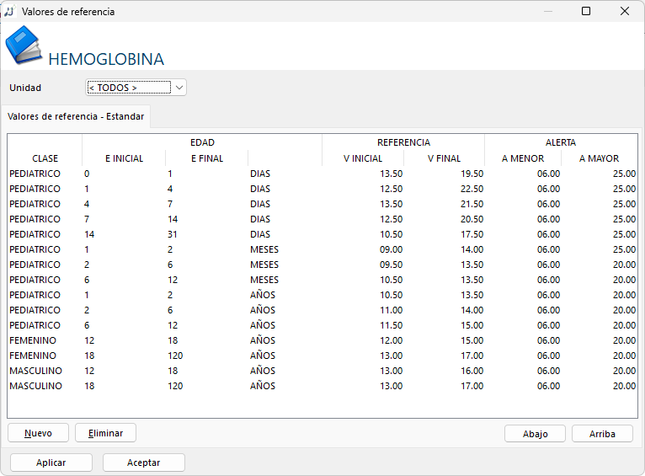
Figura 64. Ventana "Valores de referencia" estándar, segmentados por clase y edad.
NOTA. Definir correctamente los rangos de referencia por edad y clase es indispensable para que el sistema resalte automáticamente los resultados fuera de rango durante la captura y la validación.

Paso 1.3. Configuración de valores de referencia por sexo, nombre y valor
Variante de la ventana de valores de referencia, en este caso del tipo "Terapéuticas", utilizada para pruebas cuyo rango de referencia depende de una condición clínica particular más que de la edad (en la captura, la Hormona Gonadotrofina Coriónica en suero). Cada renglón define el sexo, una etiqueta descriptiva (por ejemplo, "No embarazo" o un rango de semanas de gestación) y el rango de valor correspondiente, permitiendo interpretaciones clínicas específicas por contexto además del rango numérico simple.
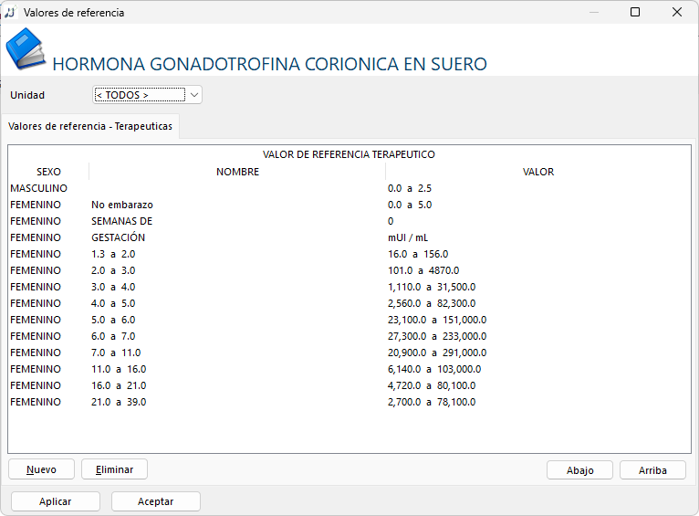
Figura 65. Ventana "Valores de referencia" terapéuticos por sexo (Hormona Gonadotrofina Coriónica).

Paso 2. Expresiones aritméticas
Pantalla "EXPRESIONES MATEMÁTICAS Y REGLAS DE VALIDACIÓN", que concentra el catálogo completo de fórmulas utilizadas para calcular automáticamente parámetros derivados de otros resultados capturados. La tabla, organizada por sección (Hematología, Química Clínica, etc.), muestra el nombre corto de cada expresión, su descripción y la definición matemática (por ejemplo, "(\$BASO*\$LEUC)/100" para calcular basófilos absolutos), junto con el mensaje asociado en caso de aplicar una regla de validación. El campo de búsqueda superior permite localizar una expresión específica, y los botones inferiores Nuevo, Editar y Eliminar administran el catálogo.
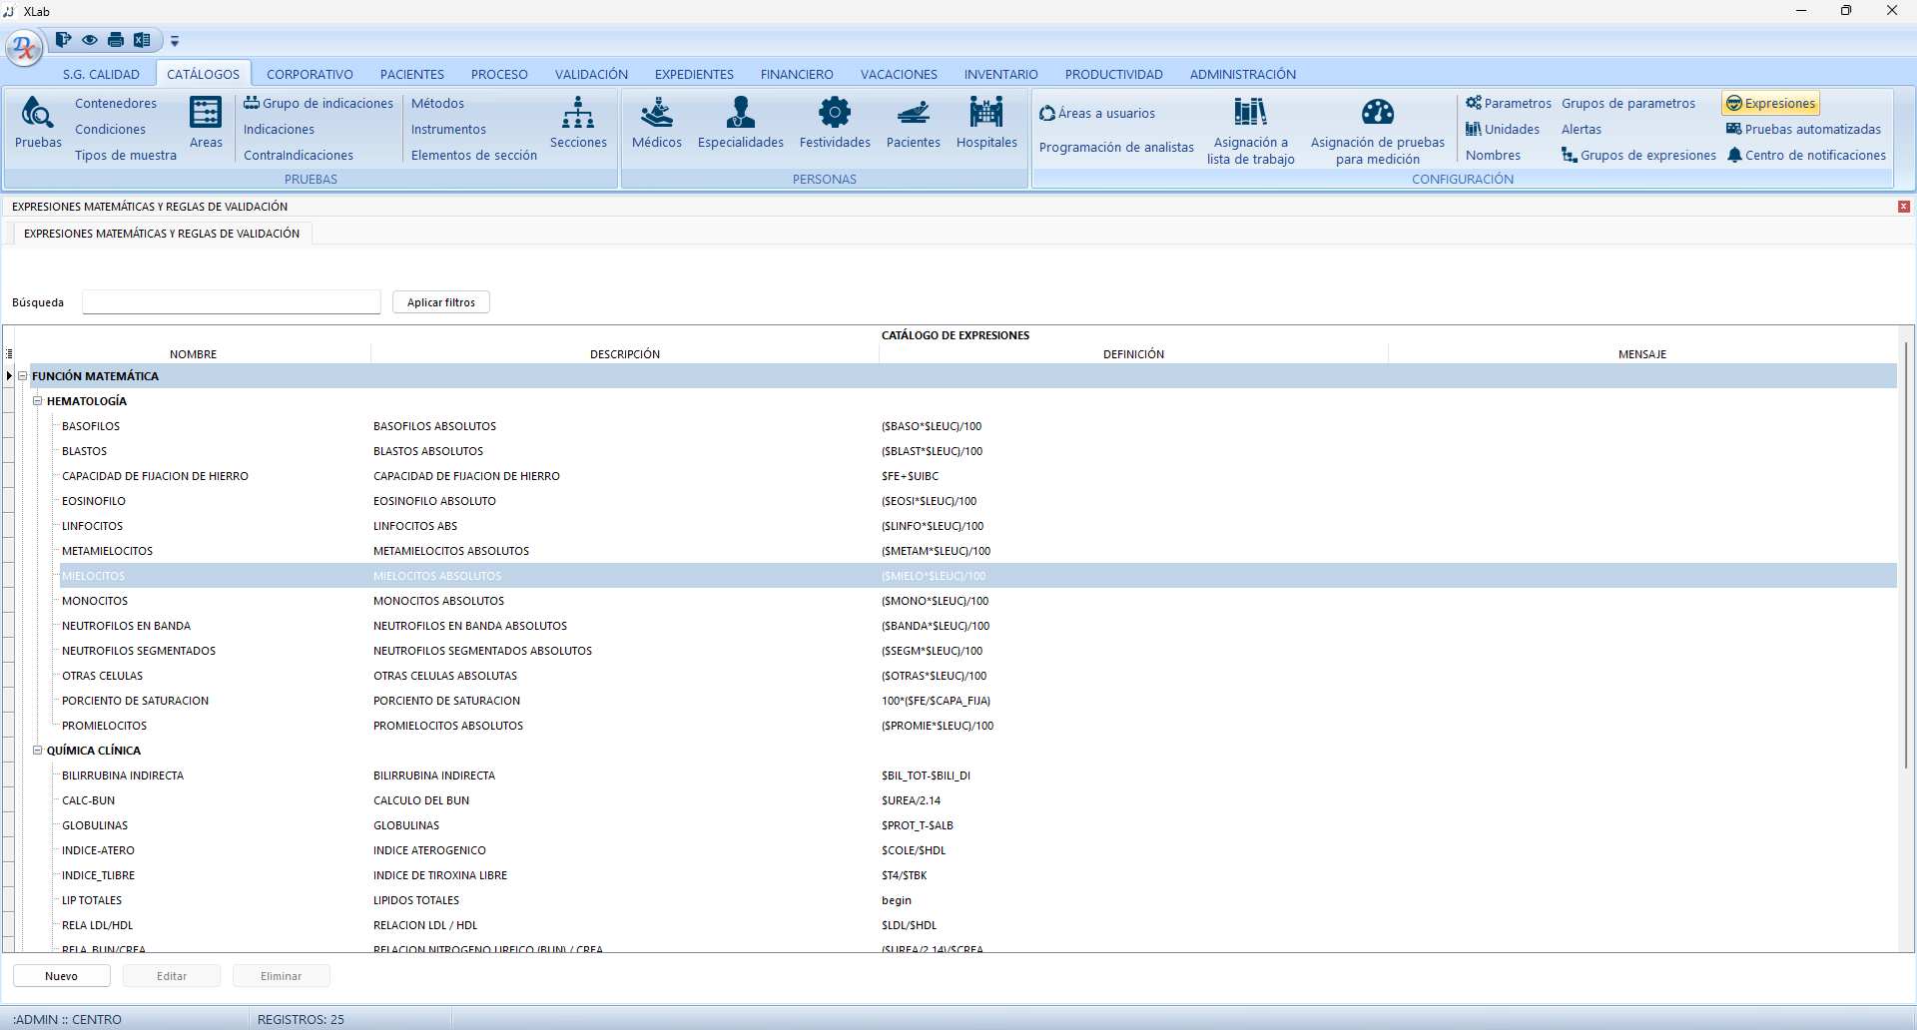
Figura 66. Catálogo de expresiones matemáticas y reglas de validación.

Paso 2.1. Configuración de una expresión aritmética
Ventana "Definición de Expresiones — Definición de expresiones matemáticas y reglas de validación", que detalla una fórmula específica (en la captura, "BLASTOS"). Define el tipo de expresión (función matemática), el grupo y nombre, la descripción, la referencia del resultado donde se almacenará, las variables o "incógnitas" utilizadas en la fórmula (por ejemplo BLAST y LEUC) tomadas de otros parámetros de la misma prueba, y el ámbito de ejecución (global o definido para una prueba particular). El cuadro inferior "Definición de la expresión" contiene la fórmula matemática propiamente dicha (por ejemplo "(\$BLAST*\$LEUC)/100"), y el panel izquierdo permite además usar parámetros globales del sistema como edad, fecha de nacimiento, fecha de solicitud o sexo del paciente dentro de las fórmulas.
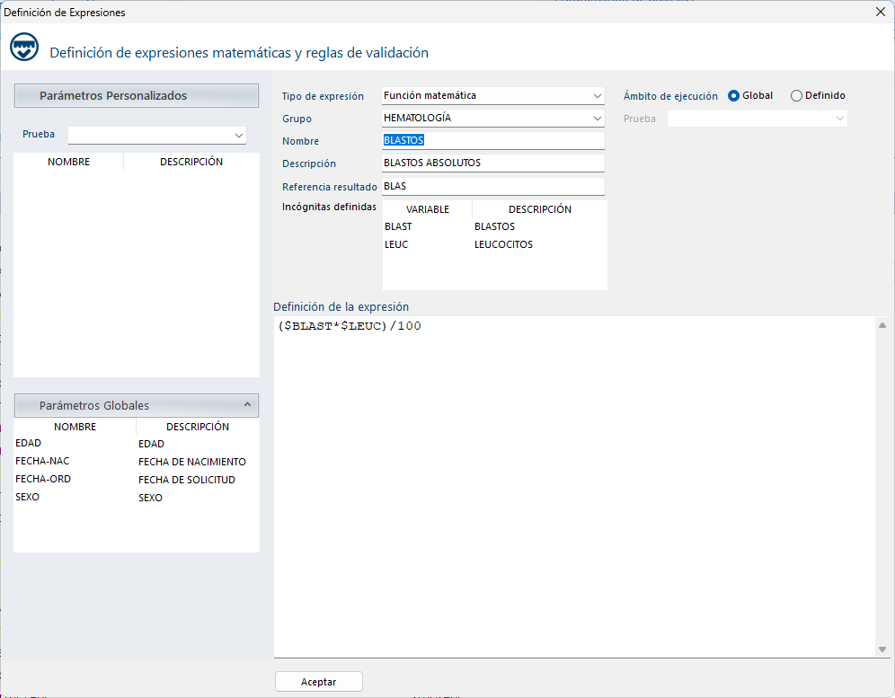
Figura 67. Ventana "Definición de Expresiones" (cálculo de Blastos absolutos).
IMPORTANTE. Las expresiones aritméticas calculan resultados de forma automática a partir de otros valores capturados; un error en su definición se propaga a todos los reportes que utilicen ese parámetro calculado, por lo que deben revisarse cuidadosamente antes de aplicarse en producción.

Capítulo 14. Corporativo o Sucursales
La pestaña CORPORATIVO administra la estructura multi-sucursal de UNILABOR: el catálogo de unidades de diagnóstico (sucursales), los municipios donde operan, la asignación de usuarios a cada unidad, el cambio de unidad activa durante la sesión y la asignación de los contratos o convenios comerciales que aplican en cada sucursal.

Procedimiento paso a paso

Paso 1. Sucursales (unidades de diagnóstico)
Pantalla "UNIDADES DE DIAGNÓSTICO", accesible desde la pestaña CORPORATIVO, grupo UNIDADES. Permite filtrar por unidades activas, inactivas o todas, y buscar por texto. La tabla, agrupada por entidad federativa (por ejemplo Tabasco y Chiapas), lista cada unidad con su código identificador, municipio, nombre, responsable y teléfono. Los botones inferiores Nuevo, Editar, Eliminar, Parámetros, Publicar, Bloquear y Clonación administran el catálogo de sucursales.
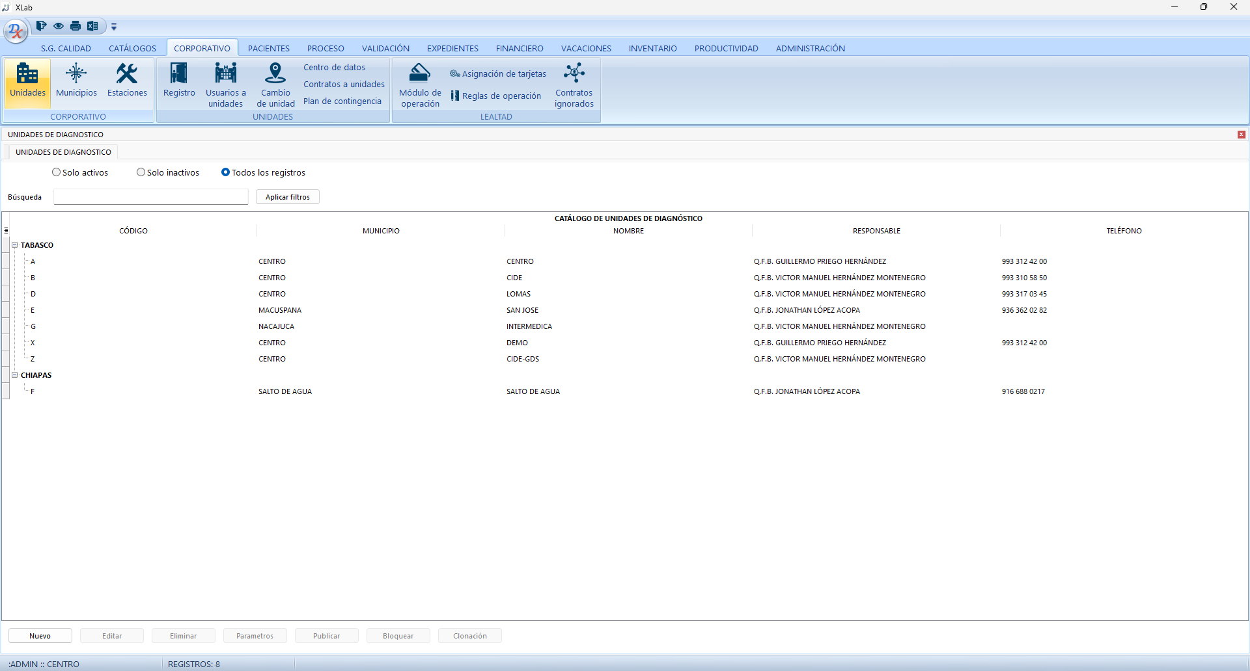
Figura 68. Catálogo de unidades de diagnóstico (sucursales) de UNILABOR.

Paso 1.1. Propiedades de una sucursal
Ventana "Propiedades de la unidad de diagnóstico", que captura la información demográfica de la sucursal (entidad federativa, municipio, ciudad, colonia, calle, número exterior y código postal) y la información propia de la unidad (código identificador, nombre, descripción, responsable, responsable sanitario y teléfono). Los botones "Aplicar" y "Aceptar" confirman los cambios.
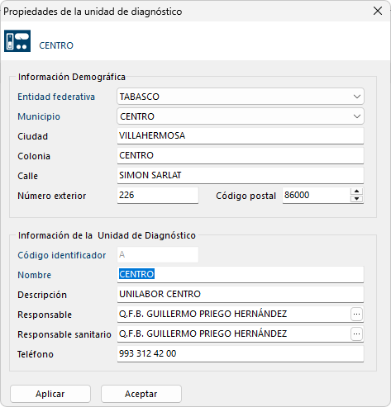
Figura 69. Ventana "Propiedades de la unidad de diagnóstico".

Paso 1.2. Configuración de la sucursal
Ventana "Parámetros de la Unidad de Diagnóstico", organizada en pestañas (General, Operativo, Correo Electrónico, Facturación, Certificado Digital, iNFO Correo, Programa Lealtad, Horario, Redes Sociales, Formatos) que concentran toda la configuración operativa de la sucursal. La pestaña "Operativo" (mostrada) define el médico y el médico por definir predeterminados, el analista de bitácora, los parámetros de firma del informe de resultado (nombre y cédula, firma digital) tanto en formato digital como en papel, la lista de precios por defecto, el tiempo permitido antes de autorizar la modificación de una solicitud, y opciones adicionales como eliminar pruebas duplicadas al procesar resultados o imprimir costos en el informe.
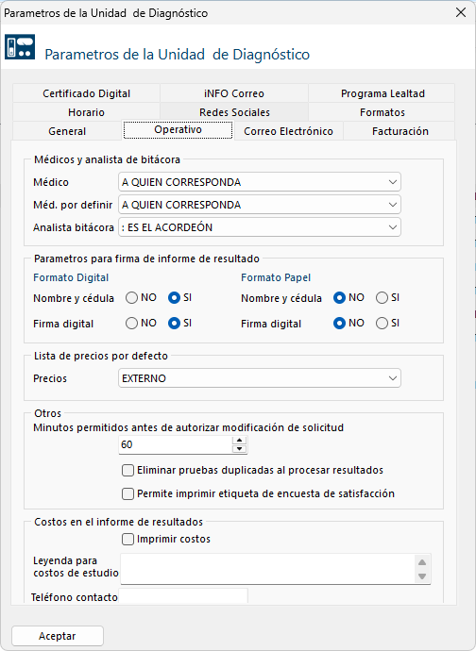
Figura 70. Ventana "Parámetros de la Unidad de Diagnóstico", pestaña Operativo.
NOTA. Esta configuración por sucursal permite que cada unidad de diagnóstico tenga su propio médico por defecto, lista de precios, reglas de firma y tiempos de tolerancia, adaptándose a las particularidades de cada sede.

Paso 2. Municipios
Pantalla "MUNICIPIOS", que administra el catálogo geográfico de municipios agrupados por entidad federativa (por ejemplo Tabasco, con sus 17 municipios, y Tamaulipas), cada uno con su nombre y código oficial. Este catálogo alimenta los campos de domicilio utilizados en la identidad de pacientes y en las propiedades de las sucursales.
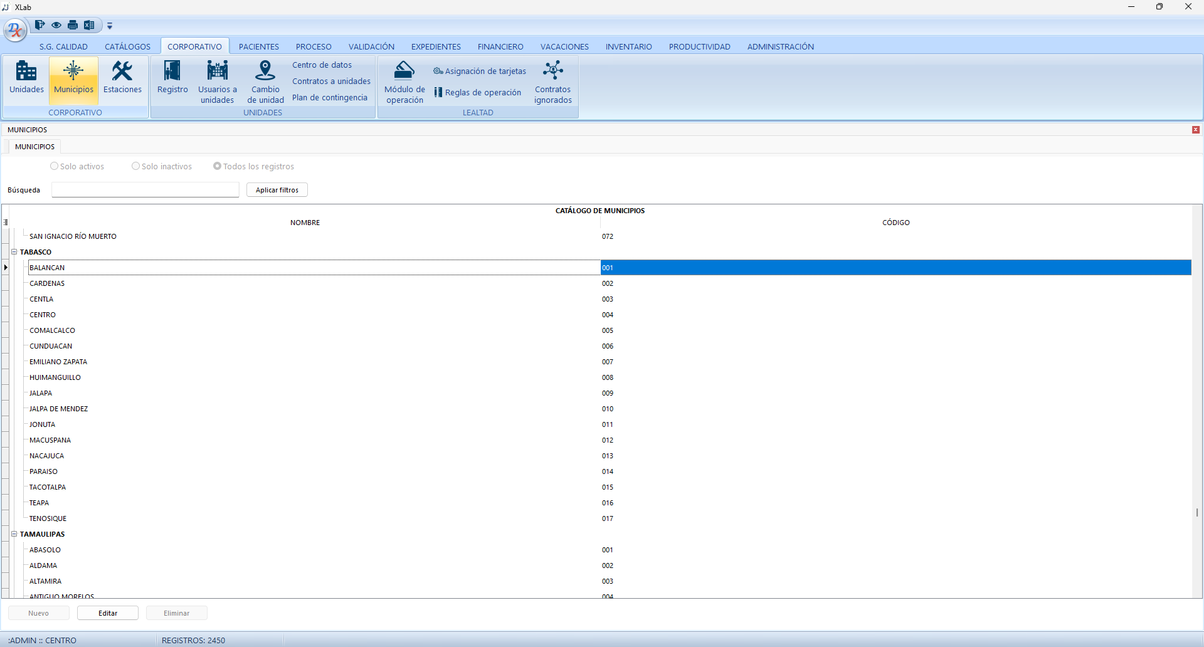
Figura 71. Catálogo de municipios utilizado para la ubicación de sucursales y pacientes.

Paso 2.1. Propiedades de un municipio
Ventana "Propiedades del Municipio", que captura el número de municipio, la entidad federativa a la que pertenece, el nombre del municipio y su número de municipio (código oficial de INEGI). Los botones "Aplicar" y "Aceptar" confirman el registro.
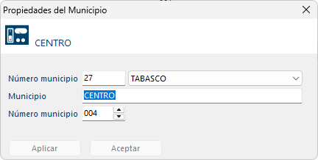
Figura 72. Ventana "Propiedades del Municipio".

Paso 3. Asignación de usuarios a sucursales
Pantalla "USUARIOS A UNIDADES", que asocia cada usuario del sistema a la unidad de diagnóstico donde puede operar. La tabla agrupa por unidad (en la captura, "CENTRO :: UNILABOR CENTRO") y lista debajo el login, nombre completo y descripción/rol de cada usuario asignado a esa sucursal. El botón "Asignación" en la parte inferior gestiona la vinculación de usuarios adicionales a la unidad.
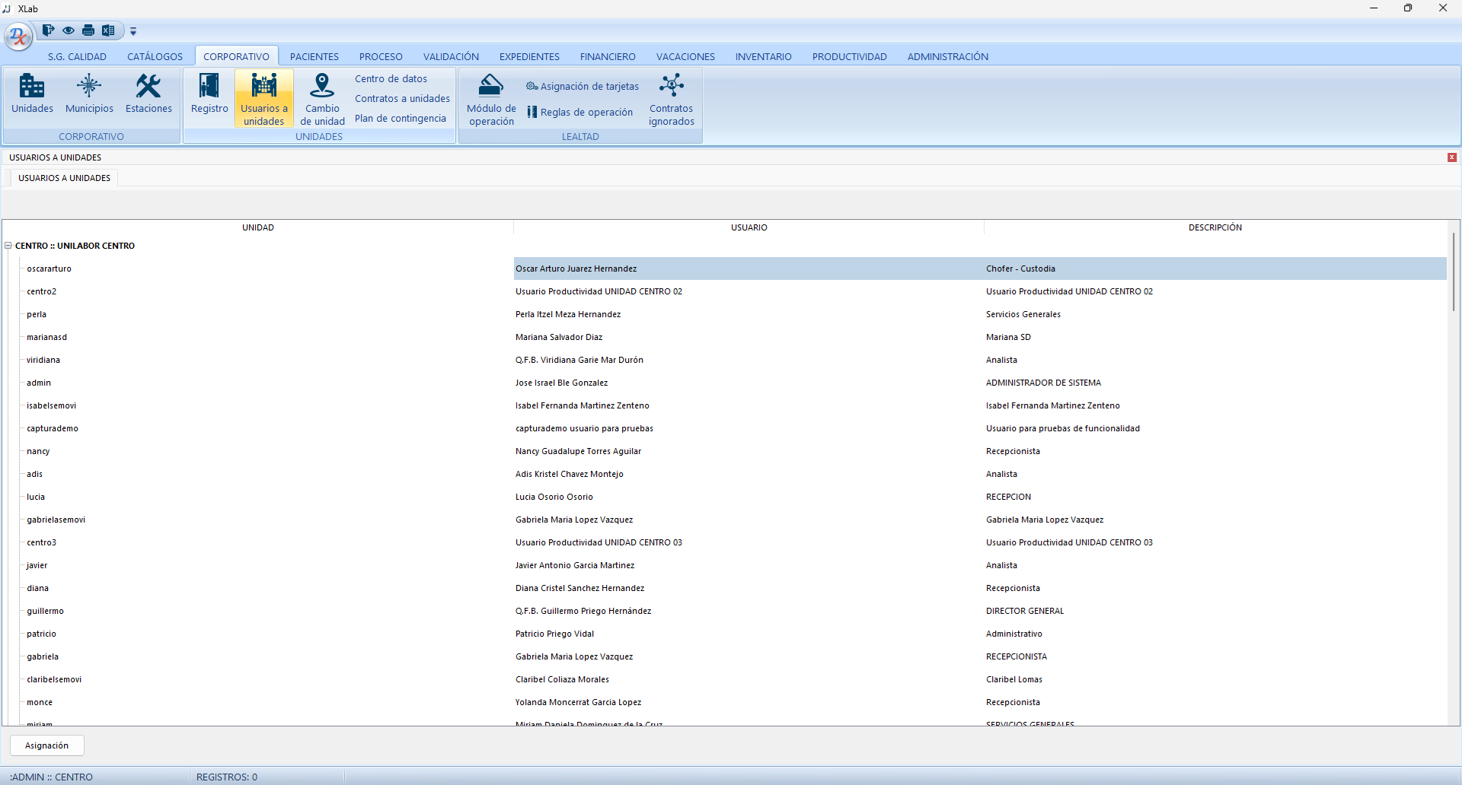
Figura 73. Pantalla "Usuarios a Unidades".

Paso 4. Cambiar de sucursal
Ventana emergente "UNIDAD — CAMBIO DE UNIDAD", accesible desde CORPORATIVO, que muestra el usuario que tiene la sesión iniciada y la unidad a la que está actualmente conectado, junto con un selector "Cambiando a" para elegir la nueva unidad de diagnóstico a la que se desea cambiar sin cerrar la sesión. El botón "APLICAR CAMBIO" ejecuta el cambio de sucursal activa.
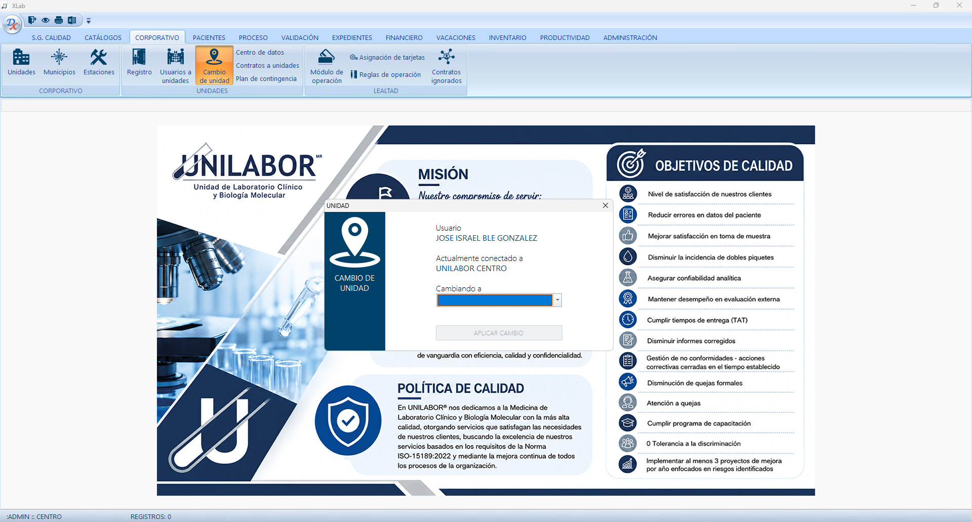
Figura 74. Ventana "Cambio de Unidad" durante una sesión activa.
NOTA. Cambiar de unidad activa afecta qué visitas, bitácoras y catálogos ve el usuario en el resto de los módulos del sistema hasta que vuelva a cambiar de unidad.

Paso 5. Asignación de contratos a sucursales
Pantalla "ASIGNACIÓN DE CONTRATOS", que define qué contratos o convenios comerciales (por ejemplo aseguradoras, empresas o descuentos especiales) están habilitados en cada unidad de diagnóstico. El panel superior lista las unidades disponibles; al seleccionar una (en la captura, "CENTRO :: UNILABOR CENTRO"), la tabla inferior despliega el catálogo completo de contratos con su descripción y tipo (normal o especial), y una casilla que habilita o deshabilita cada contrato para esa sucursal en particular. Los botones "Todos", "Ninguno" y "Asignar" agilizan la operación masiva.
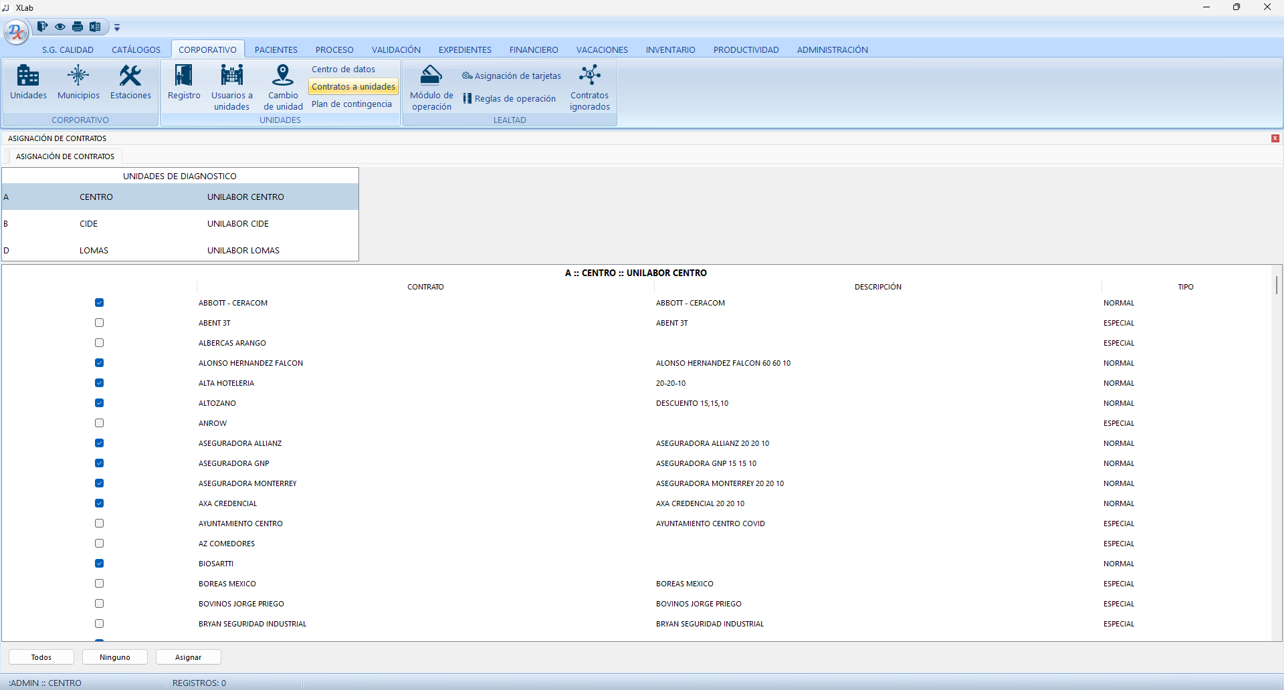
Figura 75. Pantalla "Asignación de Contratos" por unidad de diagnóstico.

Capítulo 15. Entrega de Resultados
Este módulo, dentro de la pestaña EXPEDIENTES, concentra la entrega de resultados por medios digitales (correo electrónico, WhatsApp o plataformas digitales), complementando la entrega en formato impreso ya descrita en el capítulo de Atención o Admisión de Pacientes en Mostrador.

Procedimiento paso a paso

Paso 1. Panel de pacientes para entrega de resultados por medios digitales
Pantalla "BANDEJA DE ENTREGA", accesible desde EXPEDIENTES. El panel izquierdo filtra por unidad, área, periodo (hoy, ayer, semana, mes, personalizado o folio de paciente), usuario, rango de fecha y datos del paciente, con la opción de excluir los casos ya completados. La tabla principal combina tres bloques: "ENTREGABLES" (columnas DG, IM, EP, CP, WP, CM, CE, EI, PD, NT que indican por cuál medio se entregó o se enviará el resultado), "IDENTIFICACIÓN DEL PACIENTE" (folio, contrato, servicio, datos del paciente, fecha de entrega comprometida y número de WhatsApp) y "VALIDACIÓN" (total de estudios, validados en primera y en segunda validación). La leyenda inferior explica cada columna de entregables.
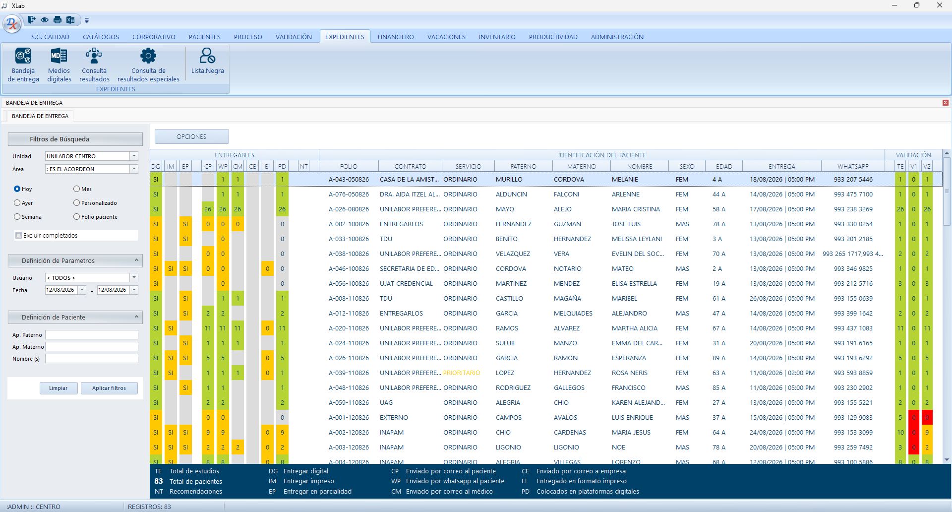
Figura 76. Pantalla "Bandeja de entrega" con el estado de entrega digital de cada visita.

Paso 1.1. Medios de entrega disponibles
Menú contextual "Medios Impresos / Plataformas Digitales / Correo Electrónico / WhatsApp Manual / WhatsApp Automático", que se despliega al elegir cómo entregar el resultado de un paciente desde la bandeja de entrega. Ofrece las opciones de entregar en medio impreso al paciente (F3), colocar el resultado en plataformas digitales (F4), enviarlo por correo electrónico al paciente (F5) o al médico (F6, con la opción "A la empresa" también disponible), enviarlo manualmente por WhatsApp al paciente o copiar el mensaje al portapapeles, y enviarlo de forma automática por WhatsApp al paciente (F7) o al médico.
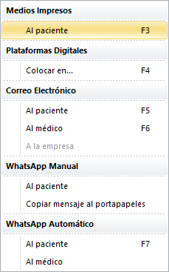
Figura 77. Menú de medios de entrega disponibles para un resultado.
NOTA. El sistema ofrece múltiples canales de entrega digital (correo, WhatsApp manual o automático, plataformas digitales) además del formato impreso tradicional, permitiendo elegir el medio más adecuado según la preferencia registrada del paciente.

Capítulo 16. Productividad de Analistas
Este módulo implementa, mediante una interfaz táctil de pantalla completa ("FASE PREANALÍTICA"), la captura estructurada de todo el proceso de toma de muestra por punción: desde la búsqueda del paciente hasta el resumen de tiempos, pasando por la clasificación de la muestra, la autenticación del químico, la asignación de cubículo, la evaluación de la punción, la zona anatómica, el material punzocortante utilizado, las observaciones y las posibles reacciones adversas del paciente. Esta captura detallada, paso a paso, es la que alimenta la medición de productividad de los analistas configurada en el capítulo de Configuración de Operación.

Procedimiento paso a paso

Paso 1. Búsqueda del paciente
Pantalla "FASE PREANALÍTICA" en su estado inicial, diseñada como interfaz táctil de pantalla completa para el módulo de toma de muestra. Muestra los campos vacíos de folio, contrato, servicio, médico, nombre del paciente, sexo, fecha de nacimiento, edad, recepcionista y analista, junto con los relojes "HORA DE RECEPCIÓN" y "HORA ACTUAL". Un campo de captura y los botones "ENTRADA"/"SALIDA" permiten localizar al paciente, típicamente escaneando o tecleando el folio de su visita, para iniciar el registro de su toma de muestra.
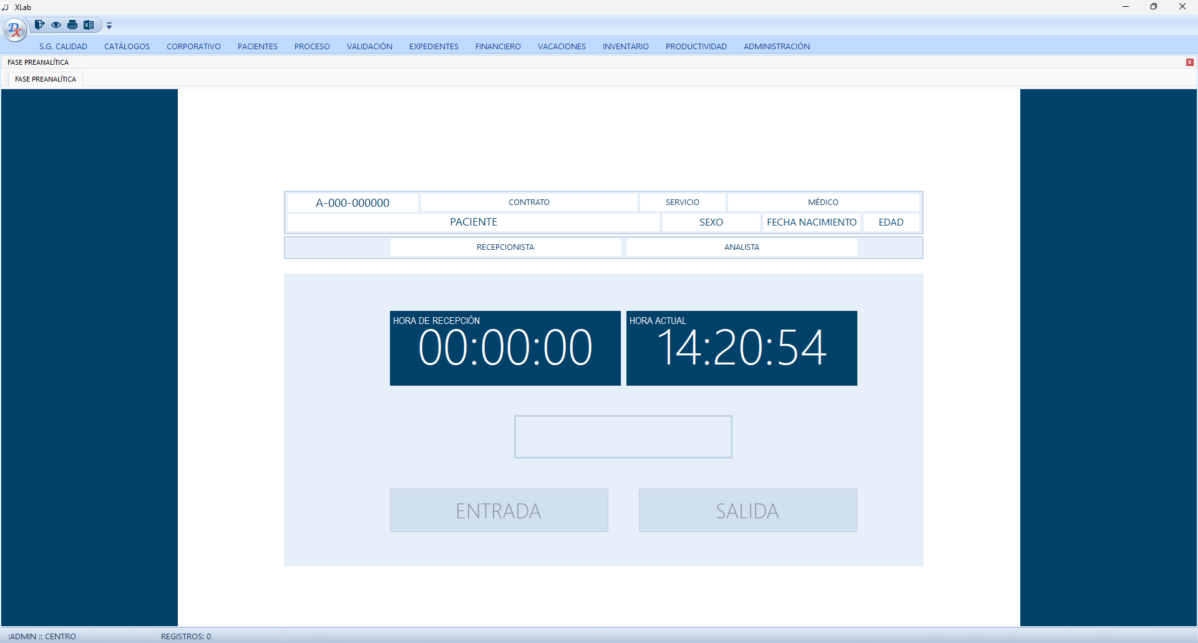
Figura 78. Pantalla táctil "Fase Preanalítica" para localizar al paciente a tomar.

Paso 2. Selección de muestra
Una vez localizado el paciente (folio, contrato, servicio, médico y datos personales ya desplegados en el encabezado), la sección "CLASIFICACIÓN DE MUESTRA" muestra la hora de recepción y la hora actual, y un conjunto de botones para elegir el tipo de muestra a colectar (en la captura, "SANGRE" es la única opción visible con datos, aunque el diseño contempla hasta seis categorías). El botón "INICIAR TOMA" da paso al siguiente paso una vez seleccionado el tipo de muestra.
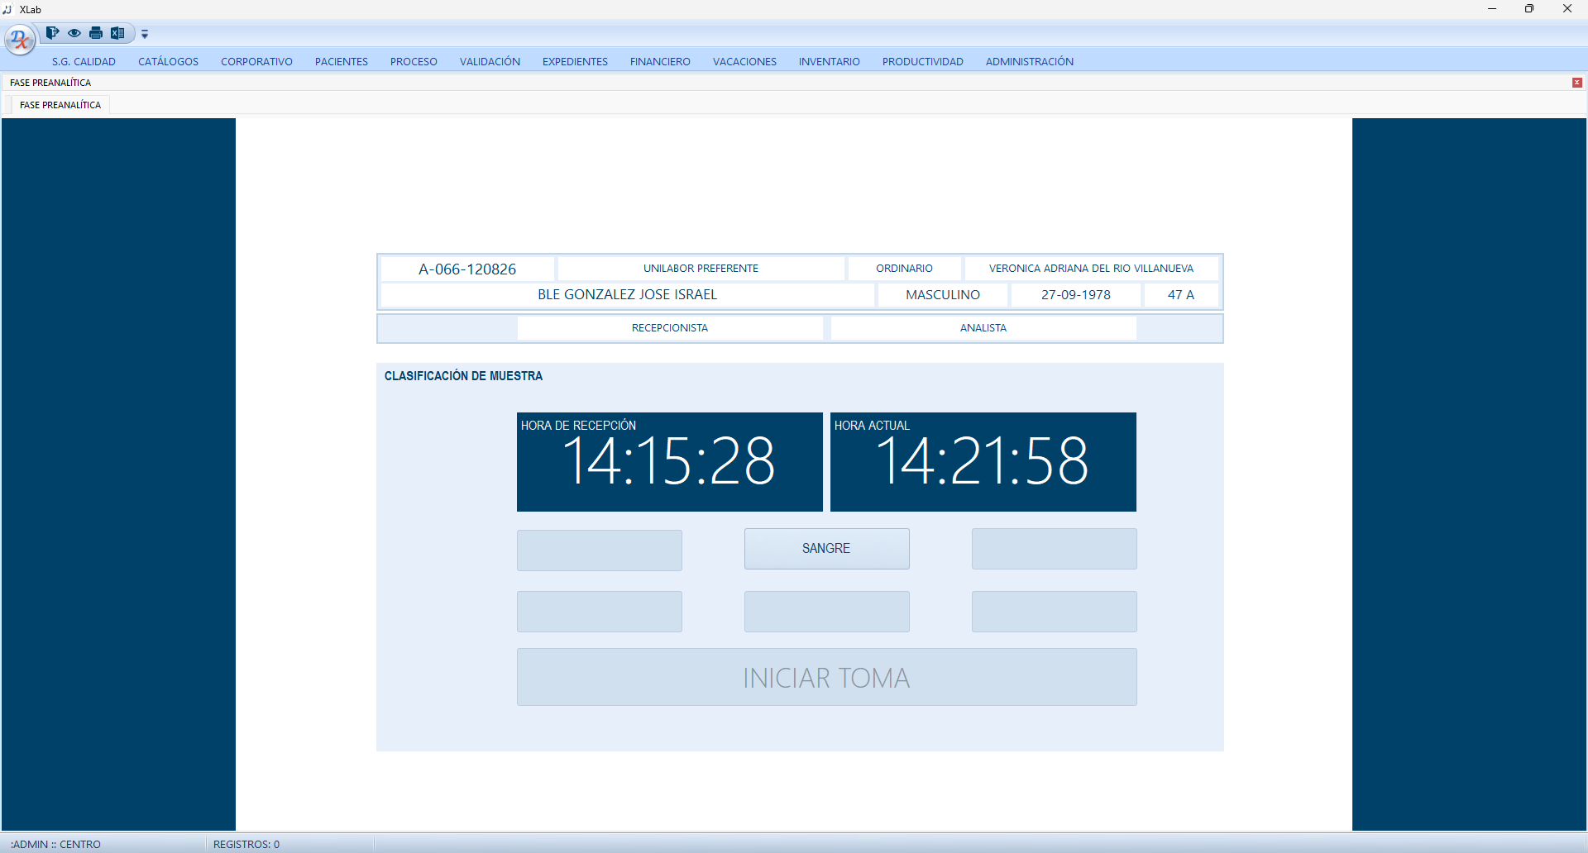
Figura 79. Clasificación de la muestra a tomar, ya con el paciente identificado.

Paso 3. Autenticación del químico e inicio del proceso de toma
Ventana emergente "Autorización", que exige identificarse (mediante un código QR o una clave capturada en el campo de texto) para autorizar la operación antes de iniciar formalmente la toma de muestra, ya con el tipo de muestra "SANGRE" resaltado en amarillo como seleccionado.
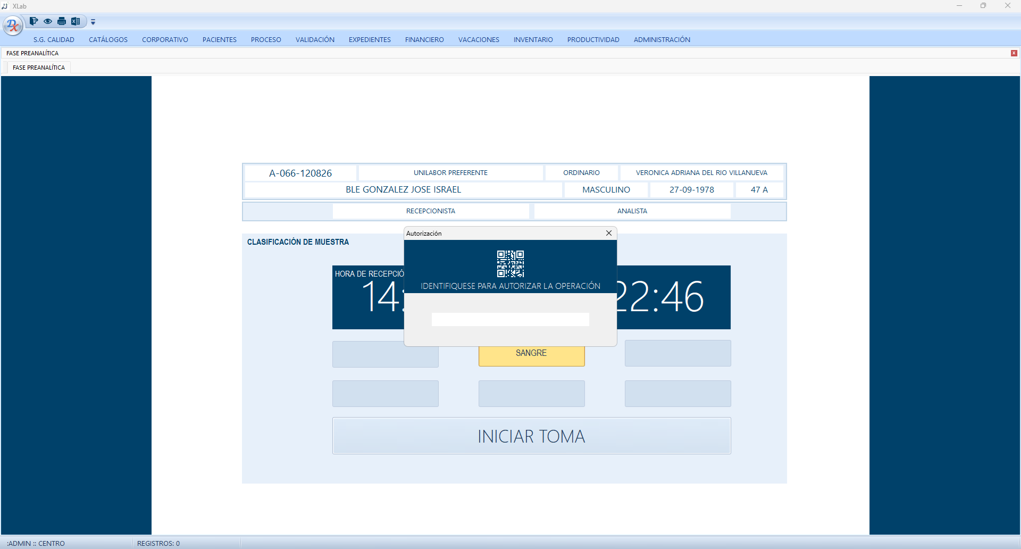
Figura 80. Ventana de autorización por código QR o clave para iniciar la toma.
IMPORTANTE. El proceso de toma de muestra exige la autenticación del químico o analista responsable antes de iniciar, dejando trazabilidad de quién realizó cada punción.

Paso 4. Al regresar de toma: búsqueda de folio e inicio del registro de actividades
Pantalla en la que, ya de regreso del cubículo de toma, el analista teclea o escanea nuevamente el folio de la visita (en la captura, "A-066-120826") en el campo central para reanudar y continuar registrando las actividades realizadas durante la toma de muestra, activando el botón "SALIDA" para continuar el flujo.
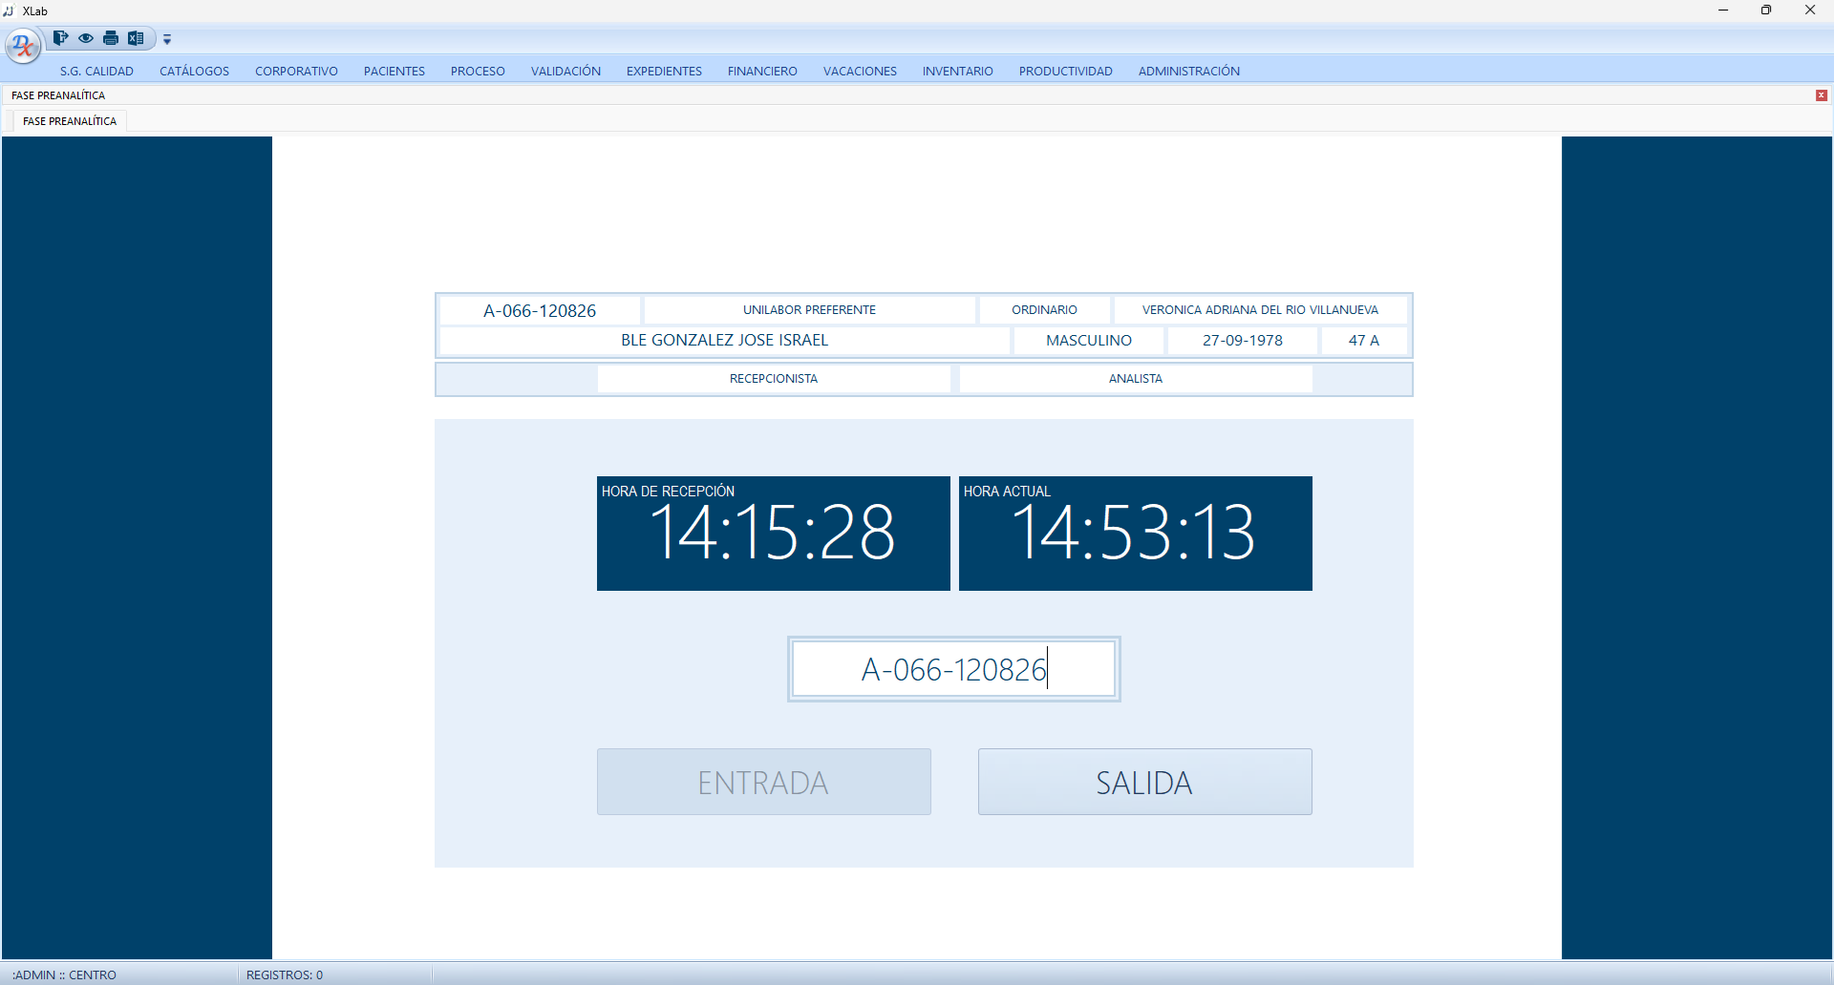
Figura 81. Captura del folio para reanudar el registro de actividades de la toma.

Paso 5. Cubículo de toma
Sección "CUBÍCULO", que presenta una cuadrícula de botones numerados (del 1 al 5 en la captura) para que el analista indique en cuál cubículo físico se realizó la toma de muestra al paciente, dato que alimenta las estadísticas de uso de la infraestructura de toma.
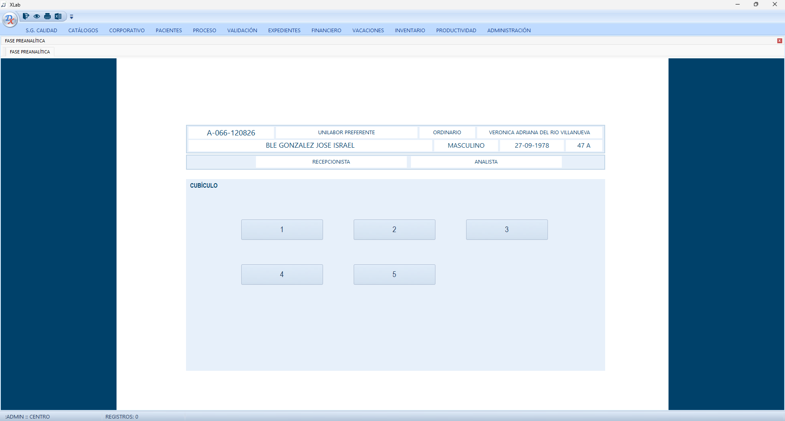
Figura 82. Selección del cubículo donde se realizó la toma de muestra.

Paso 6. Muestra exitosa
Sección "LA TOMA DE MUESTRA FUE EXITOSA", con dos botones grandes "SI" y "NO" y su explicación correspondiente: "SI" aplica para todas las punciones exitosas (de una, dos o tres punciones) y también para tomas que no requieren punción (heces, vaginales, toxicología, expectoración, entre otras); "NO" aplica cuando la punción no fue exitosa y el paciente acepta regresar en otra ocasión o ser visitado en su domicilio por el químico.
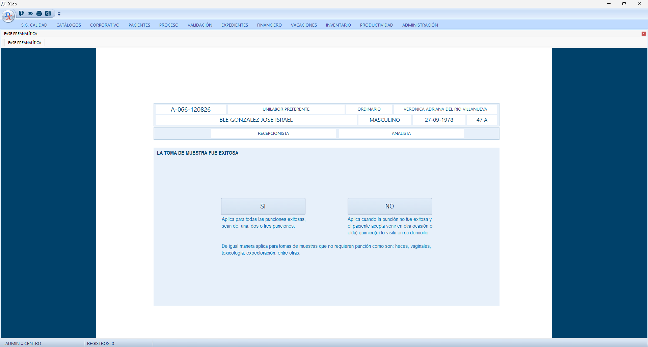
Figura 83. Confirmación de si la toma de muestra fue exitosa.

Paso 7. Indicaciones y número de punción
Pantalla con dos secciones: "CUMPLIÓ CON LAS INDICACIONES" (botones SI/NO, para registrar si el paciente siguió correctamente el ayuno u otras instrucciones preanalíticas) y "NÚMERO DE PUNCIÓN" (botones PRIMERA, SEGUNDA, TERCERA), que indica cuántos intentos de punción fueron necesarios para obtener la muestra. El botón "CONTINUAR" avanza al siguiente paso.
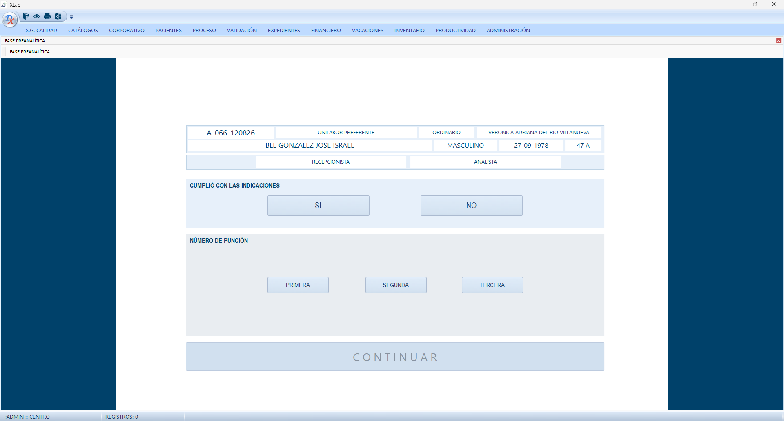
Figura 84. Registro de si el paciente cumplió las indicaciones y el número de punción.

Paso 8. Zona de brazo
Sección "ZONA", que ofrece pares de botones Izquierdo/Derecho para registrar el sitio anatómico exacto de la punción: pliegue del brazo, mano, dorzo de la mano (proximal), capilar (dedos) y aplicación de PPD (brazo o antebrazo). El botón "CONTINUAR" confirma la selección.
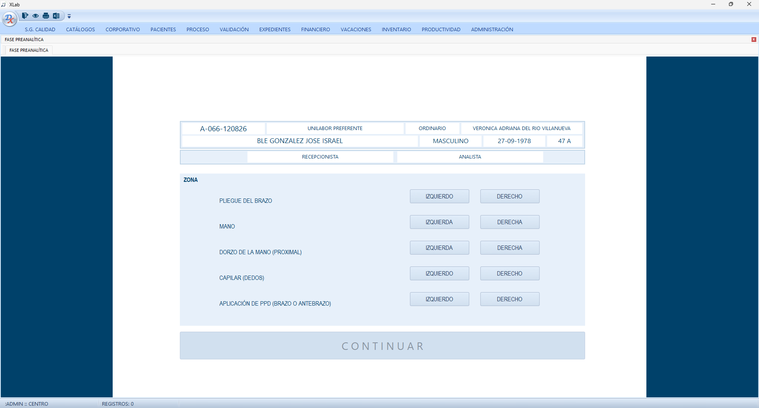
Figura 85. Selección de la zona anatómica utilizada para la punción.

Paso 9. Punzocortante y color de aguja
Pantalla con dos secciones: "OBJETO PUNZO CORTANTE" (Jeringa, Sistema de Vacío —seleccionado en la captura—, Lanceta, Sistema Alado o Aguja Hipodérmica) y "COLOR DE LA AGUJA" (Verde —seleccionado—, Negra, Negra de Ventana o Azul, colores que en la práctica clínica identifican el calibre de la aguja utilizada). El botón "CONTINUAR" avanza al registro de observaciones.
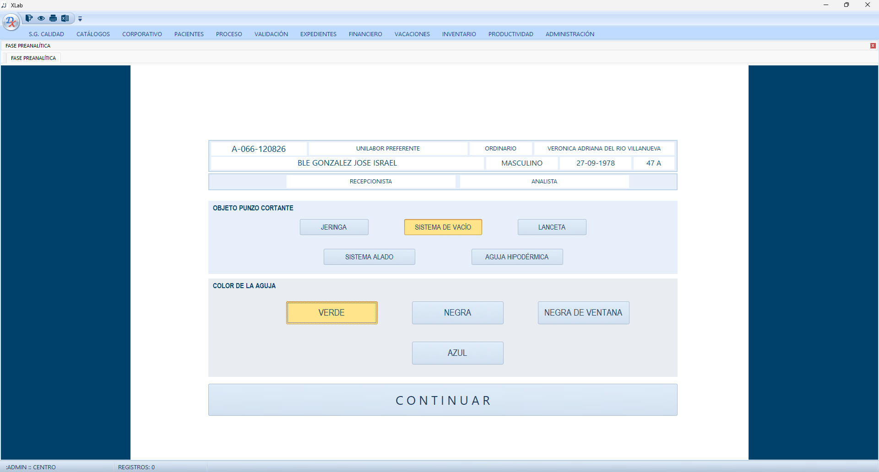
Figura 86. Registro del objeto punzocortante utilizado y el color/calibre de la aguja.
NOTA. El color de la aguja es una convención estándar para identificar su calibre; registrar este dato permite dar seguimiento al material efectivamente utilizado en cada punción.

Paso 10. Observaciones
Sección "OBSERVACIONES", con un cuadro de texto libre donde el analista puede anotar información complementaria de punción, colecta o cualquier otro dato que aporte valor a la toma de muestra (en la captura, se registró "Ninguna"). El botón "CONTINUAR" avanza al siguiente paso.
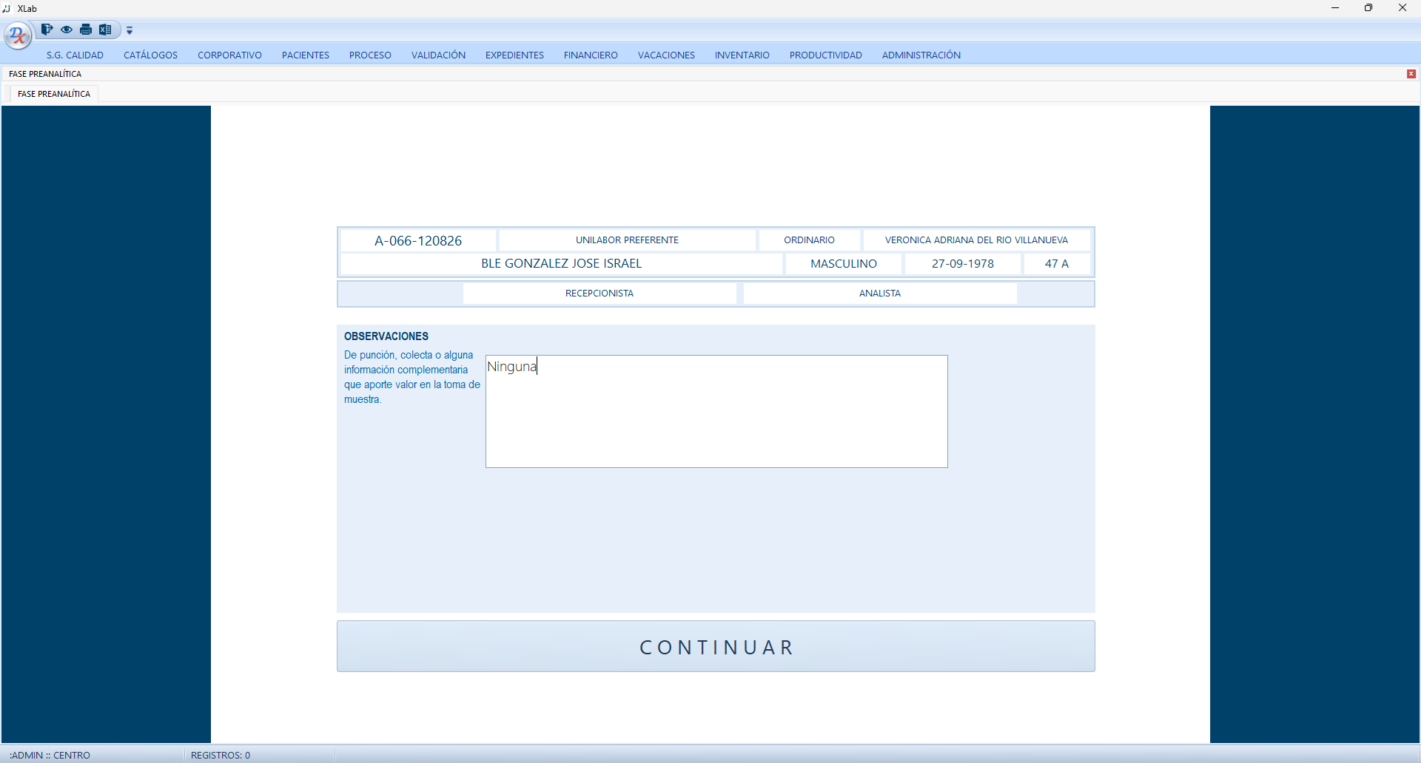
Figura 87. Campo de observaciones libres sobre la punción o colecta.

Paso 11. Compresa y reacciones adversas
Pantalla con dos secciones: "USÓ COMPRESA CALIENTE" (botones SI/NO, con "NO" seleccionado en la captura) y "REACCIONES ADVERSAS (ANTES, DURANTE O DESPUÉS) DE LA TOMA DE MUESTRA" (botones SI/NO, con "NO" seleccionado). Si se marca "SI" en reacciones adversas, el sistema avanza al detalle de qué reacción se presentó.
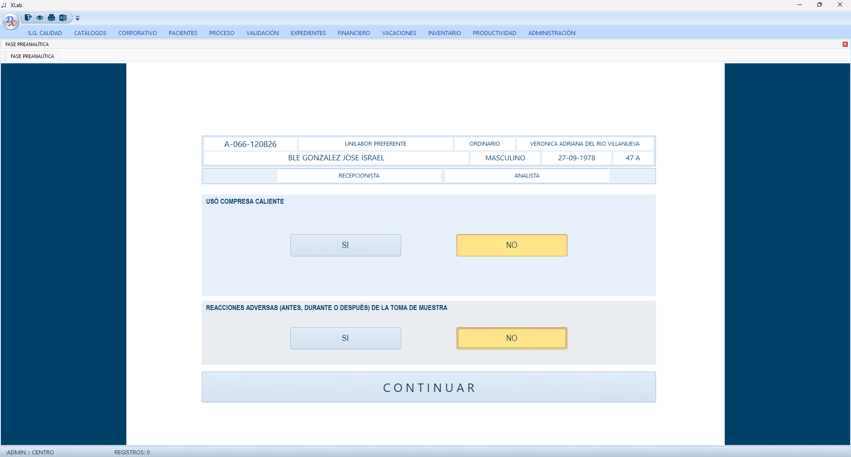
Figura 88. Registro del uso de compresa caliente y de reacciones adversas del paciente.

Paso 12. Selección de reacciones adversas
Sección "INDIQUE LAS REACCIONES ADVERSAS", que despliega un catálogo de posibles reacciones que el paciente pudo presentar durante o después de la toma: punción previa, hematoma, venas difícil, dolor, hemorragia, desvanecimiento, mareo, convulsión, presión baja, náuseas y presión alta. Este paso solo se presenta cuando en el paso anterior se indicó que sí hubo una reacción adversa.
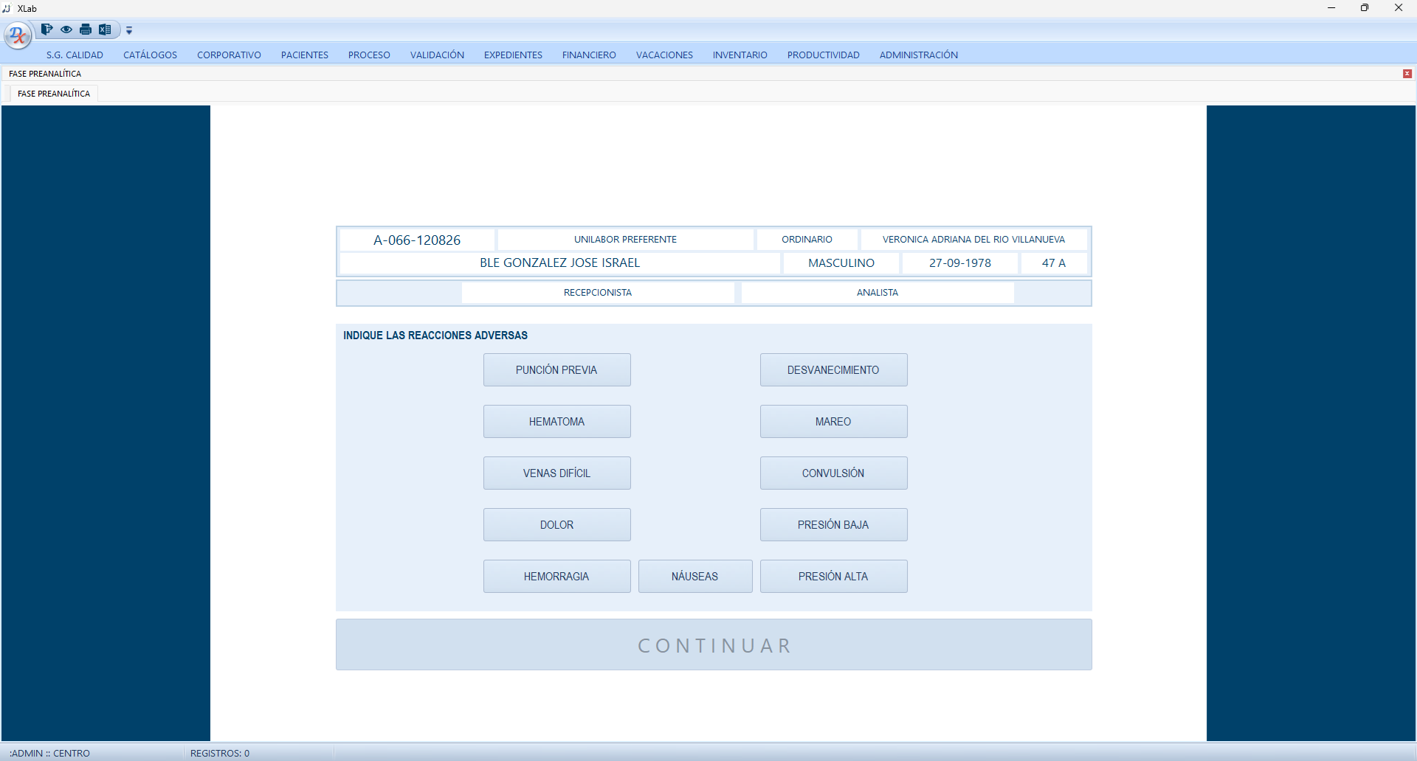
Figura 89. Catálogo de reacciones adversas seleccionables.
IMPORTANTE. Registrar con precisión cualquier reacción adversa presentada por el paciente es relevante tanto para su seguimiento clínico inmediato como para las estadísticas de seguridad del proceso de toma de muestra.

Paso 13. Resumen final y autenticación
Pantalla final "RESUMEN DE TIEMPO DE ESPERA", que presenta cuatro indicadores en formato de reloj: la hora de "RECEPCIÓN" del paciente, el "TIEMPO TOTAL (EN MINUTOS)" que tomó todo el proceso, la hora en que se "INICIA TOMA" y la hora en que "FINALIZA TOMA". El botón "TERMINAR" cierra el registro completo de la toma de muestra de ese paciente, dejando disponibles los tiempos capturados para los reportes de productividad de analistas.
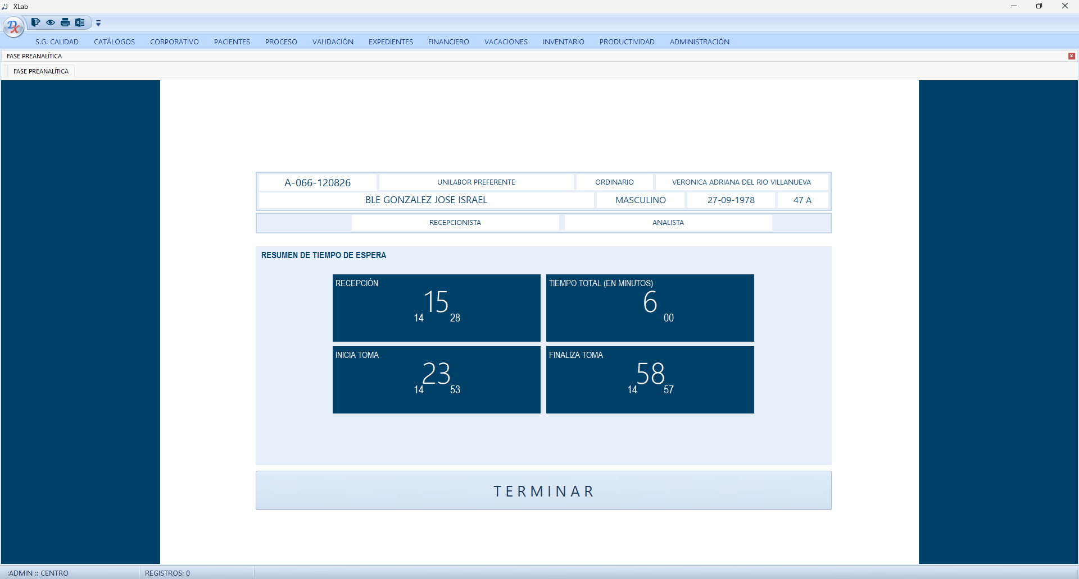
Figura 90. Resumen de tiempos de espera y cierre del registro de la toma.

Capítulo 17. Programa de Lealtad
El Programa de Lealtad, ubicado dentro de la pestaña CORPORATIVO, administra el esquema de fidelización de pacientes de UNILABOR: identifica candidatos a afiliarse, agrupa integrantes en familias, imprime la tarjeta personalizada del programa y activa/vincula la tarjeta física mediante su código de barras.

Procedimiento paso a paso

Paso 1. Gestión del programa de lealtad
Pantalla "MÓDULO DE OPERACIÓN", accesible desde CORPORATIVO, grupo LEALTAD. El panel izquierdo filtra por estatus (candidatos, integrantes, familia o código de tarjeta), por rango de fecha y por nombre del paciente. La tabla principal lista cada paciente candidato o integrante del programa con su tarjeta, el programa al que pertenece (por ejemplo "UNILABOR PREFERENTE"), apellidos, nombre, fecha de nacimiento, edad, correo y teléfono. La "Simbología" inferior distingue por color el estatus del registro: candidatos, verificado, personalizado o certificado. El botón "ACCIONES" en la parte superior concentra las operaciones disponibles sobre el registro seleccionado.
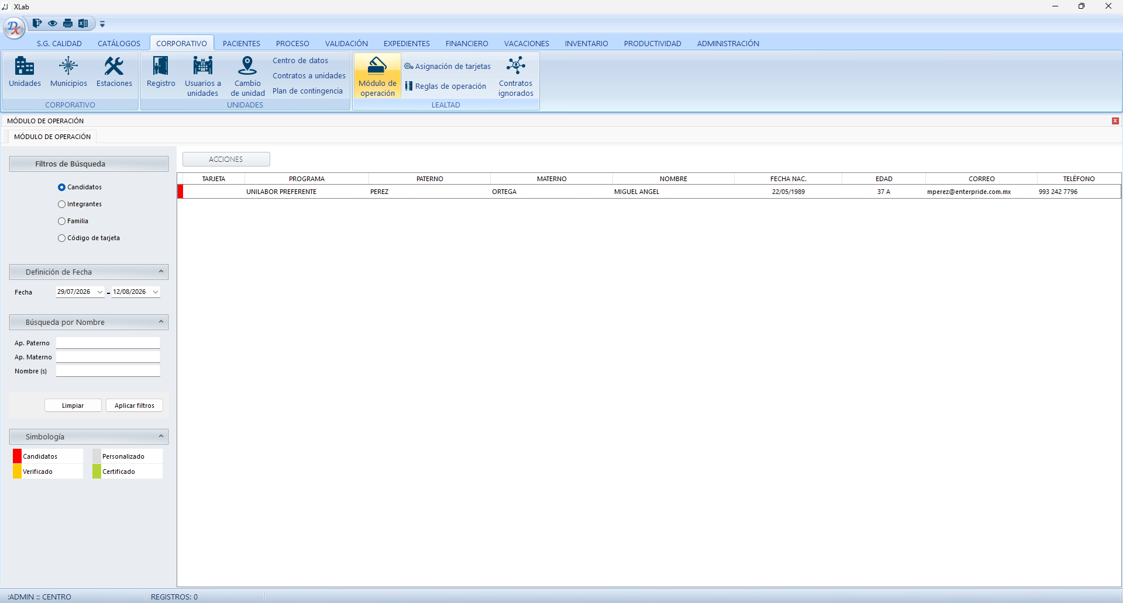
Figura 91. Pantalla "Módulo de Operación" del programa de lealtad.

Paso 2. Creación de familias
Ventana "Registro de Lealtad — Registro de afiliados", que permite buscar pacientes por apellido y nombre y asociarlos, mediante el campo "Agrupador de familia", a un mismo núcleo familiar dentro de un programa de lealtad (en la captura, "UNILABOR PREFERENTE"). La tabla de resultados muestra tarjeta, apellidos, nombre, sexo, fecha de nacimiento, teléfono y correo de cada candidato localizado, y el botón "Guardar" confirma la agrupación familiar.
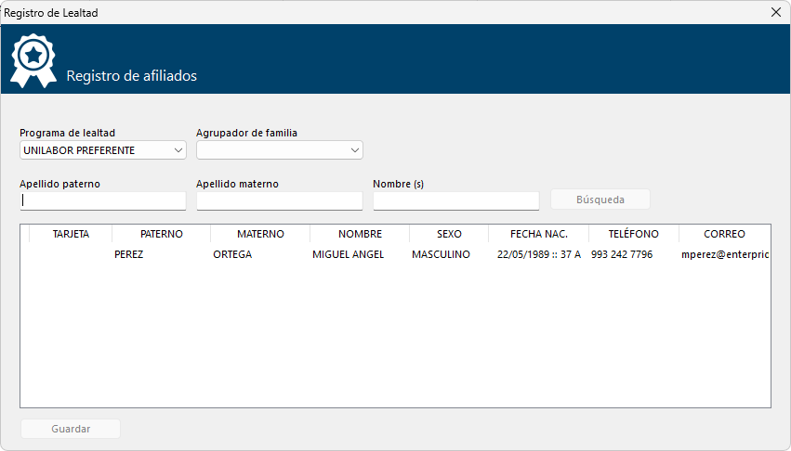
Figura 92. Ventana "Registro de afiliados" para agrupar integrantes en una familia.

Paso 3. Impresión de tarjeta
Ventana "Tarjeta Personal — Programa de Lealtad, Tarjeta Personalizada", que muestra el programa, apellidos, nombre, fecha de nacimiento, correo y teléfono del afiliado tal como aparecerán en su tarjeta física. El botón "F5 | IMPRIMIR" genera la impresión de la tarjeta personalizada del paciente.
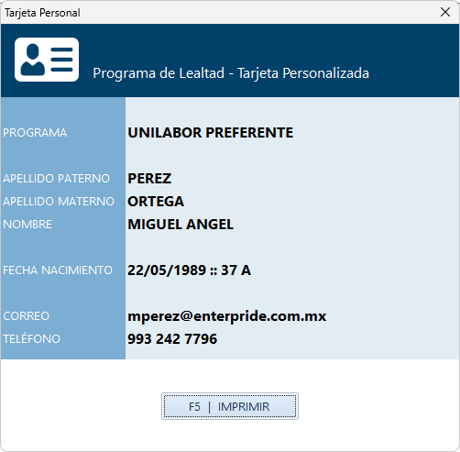
Figura 93. Ventana "Tarjeta Personal" del Programa de Lealtad.

Paso 4. Activación de la cuenta
Ventana "Codificación de Tarjeta", que repite los datos del afiliado (programa, apellidos, nombre, fecha de nacimiento, correo y teléfono) e incluye un código de barras generado junto con el campo "Código de tarjeta", donde se captura o escanea el código físico impreso en la tarjeta plástica entregada al paciente. El botón "Vincular tarjeta" activa la cuenta, asociando definitivamente esa tarjeta física al expediente del paciente en el programa de lealtad.
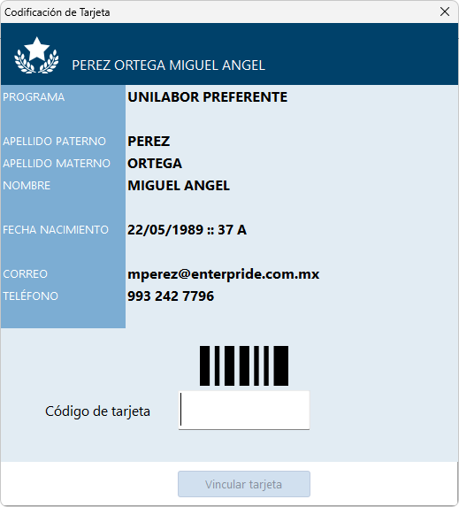
Figura 94. Ventana "Codificación de Tarjeta" para vincular el código de barras.
NOTA. La vinculación del código de barras físico es el paso que activa la tarjeta para su uso en futuras visitas, permitiendo aplicar automáticamente los beneficios del programa de lealtad al presentarla.

Capítulo 18. Servicios Subrogados o Laboratorio de Referencia
Este módulo administra el ciclo de vida completo de las pruebas que UNILABOR envía a laboratorios de referencia externos (servicios subrogados): desde el seguimiento de cada envío hasta las acciones de trazabilidad (envío, notificación, recepción, reporte y validación) y la conciliación de las facturas de compra de esos laboratorios contra el precio de venta al paciente.

Procedimiento paso a paso

Paso 1. Panel de pruebas de referencia o subrogadas
Pantalla "PANEL DE SUBROGADOS", accesible desde PROCESO, grupo SERVICIOS SUBROGADOS. El panel izquierdo filtra por unidad, por todos los laboratorios o uno específico, por fecha de entrega prometida, nombre del paciente o folio, además de un rango de fecha de ingreso de la muestra. La tabla principal lista cada prueba enviada a un laboratorio de referencia con folio, paciente, fecha de entrega, prueba, tipo de muestra, fecha de toma, estado, contrato, laboratorio, servicio, fecha de nacimiento y código. La "Simbología" inferior explica el color de cada estado del envío (muestra tomada, enviada al laboratorio, laboratorio notifica, resultado recibido/liberado, servicio facturado/pagado) y el nivel de alerta según el tiempo de entrega comprometido.
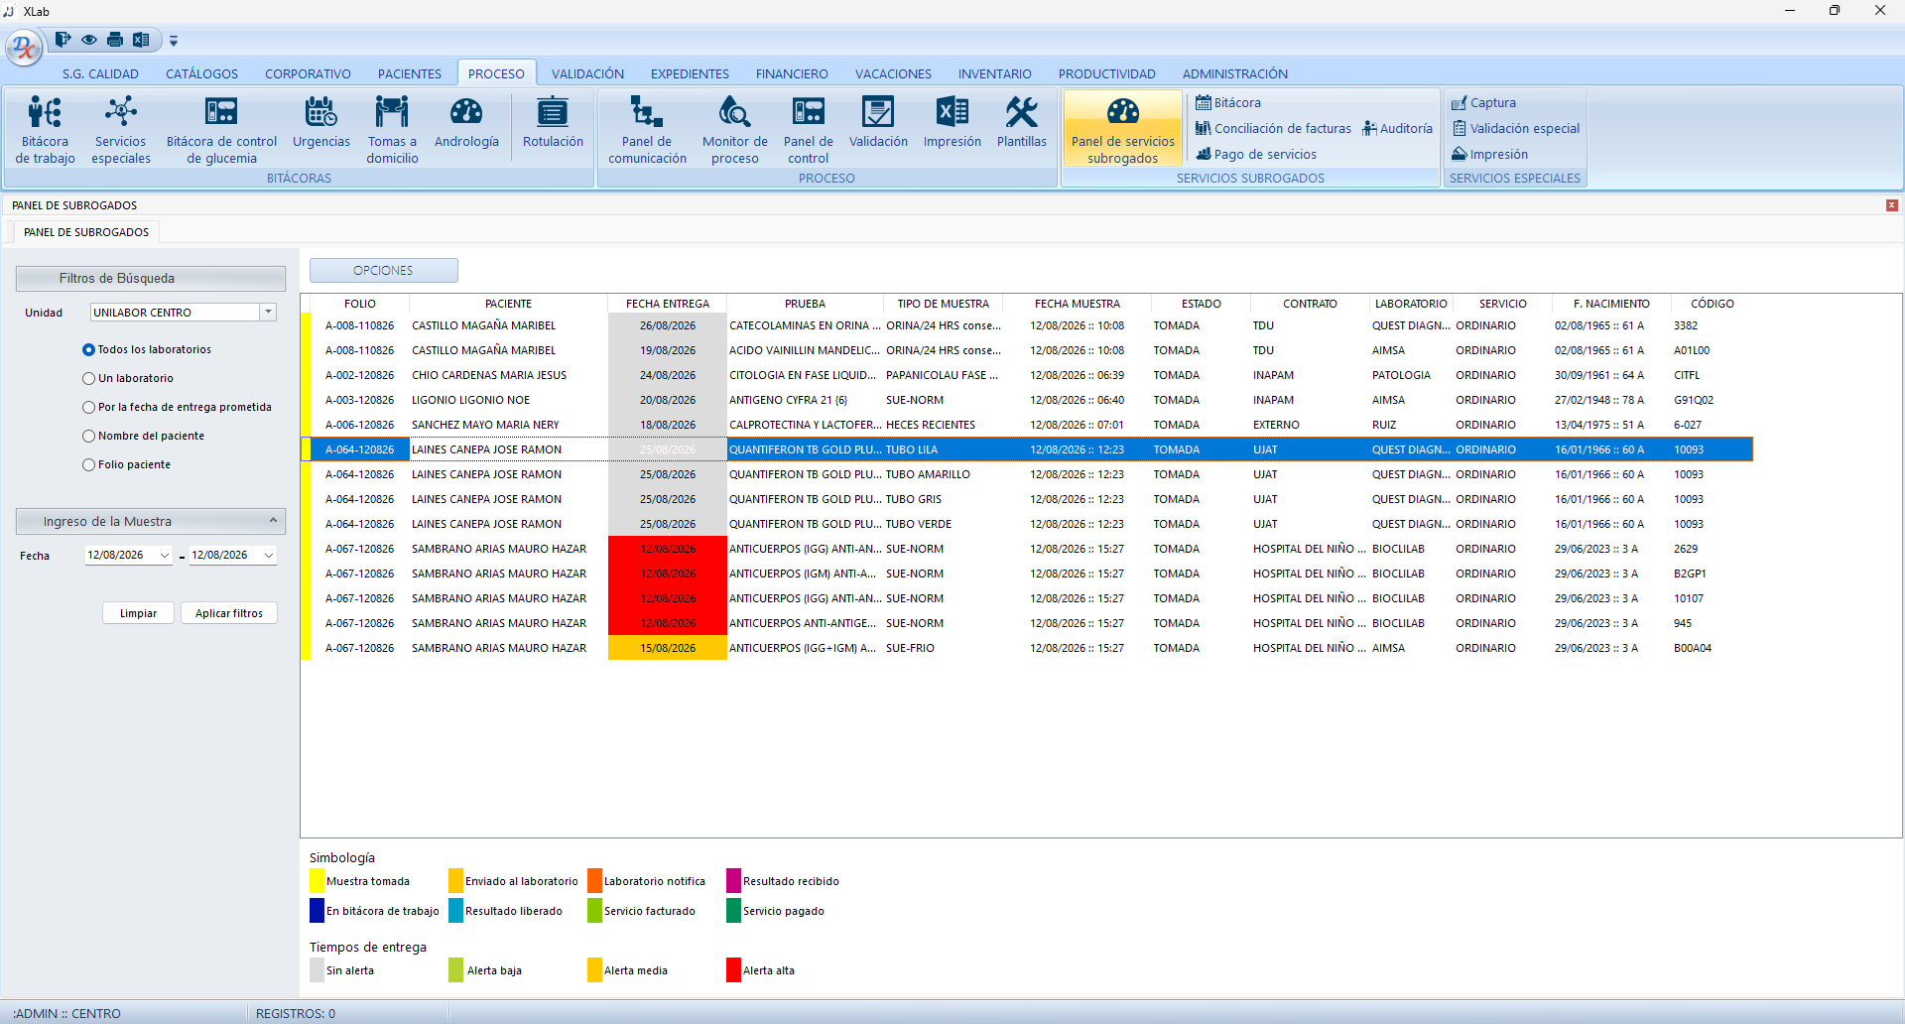
Figura 95. Panel de subrogados con el seguimiento de cada prueba enviada a laboratorios externos.

Paso 1.1. Acciones aplicables a la prueba de referencia
Ventana "Registro de Acciones", que muestra el folio, paciente y prueba seleccionados y despliega en un menú lateral las cinco etapas del ciclo de vida de una prueba enviada a un laboratorio de referencia: Enviar (enviado al laboratorio), Notificar (el laboratorio notifica), Recibir (resultado recibido), Reportar resultado (se reporta en bitácora) y Validar (resultado liberado). Al seleccionar la etapa "ENVIAR" se despliega el formulario "iNFO Envío al laboratorio" con fecha y hora, mensajería utilizada, guía de mensajería y observación, con el botón "Guardar" para registrar el evento.
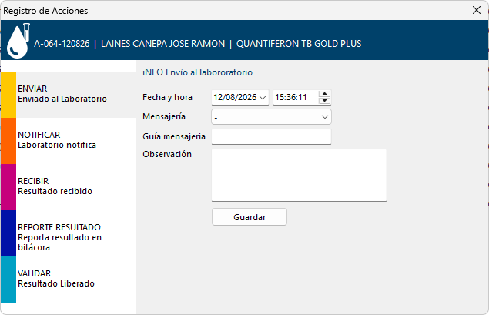
Figura 96. Ventana "Registro de Acciones" del ciclo de vida de una prueba subrogada.
NOTA. Cada etapa del ciclo de vida (enviar, notificar, recibir, reportar y validar) queda registrada con fecha y hora, dando trazabilidad completa al tiempo que una muestra pasa fuera de las instalaciones de UNILABOR en un laboratorio de referencia.

Paso 2. Conciliación de pruebas en factura
Pantalla "CONCILIACIÓN DE FACTURAS", que permite cotejar las pruebas enviadas a laboratorios de referencia contra la factura de compra recibida de dichos laboratorios. El panel izquierdo filtra por laboratorio, por número de factura, por nombre del paciente o de la prueba, y por rango de fecha de registro, además de una leyenda de colores (no facturado, pre-consolidado, facturado, pagado). La tabla "PACIENTES ENCONTRADOS" a la izquierda lista cada prueba subrogada con folio, laboratorio, paciente, código, nombre de la prueba, precio de compra y precio de venta, con casillas de selección; los botones "&gt;&gt;"/"&lt;&lt;" trasladan los renglones seleccionados hacia el panel derecho "FACTURAS EN CONCILIACIÓN", donde se arma el "DESGLOSE DE FACTURA" correspondiente. Los botones Crear, Conciliar e Imprimir gestionan la factura conciliada, y en la parte inferior se totalizan el importe total y el total de compra.
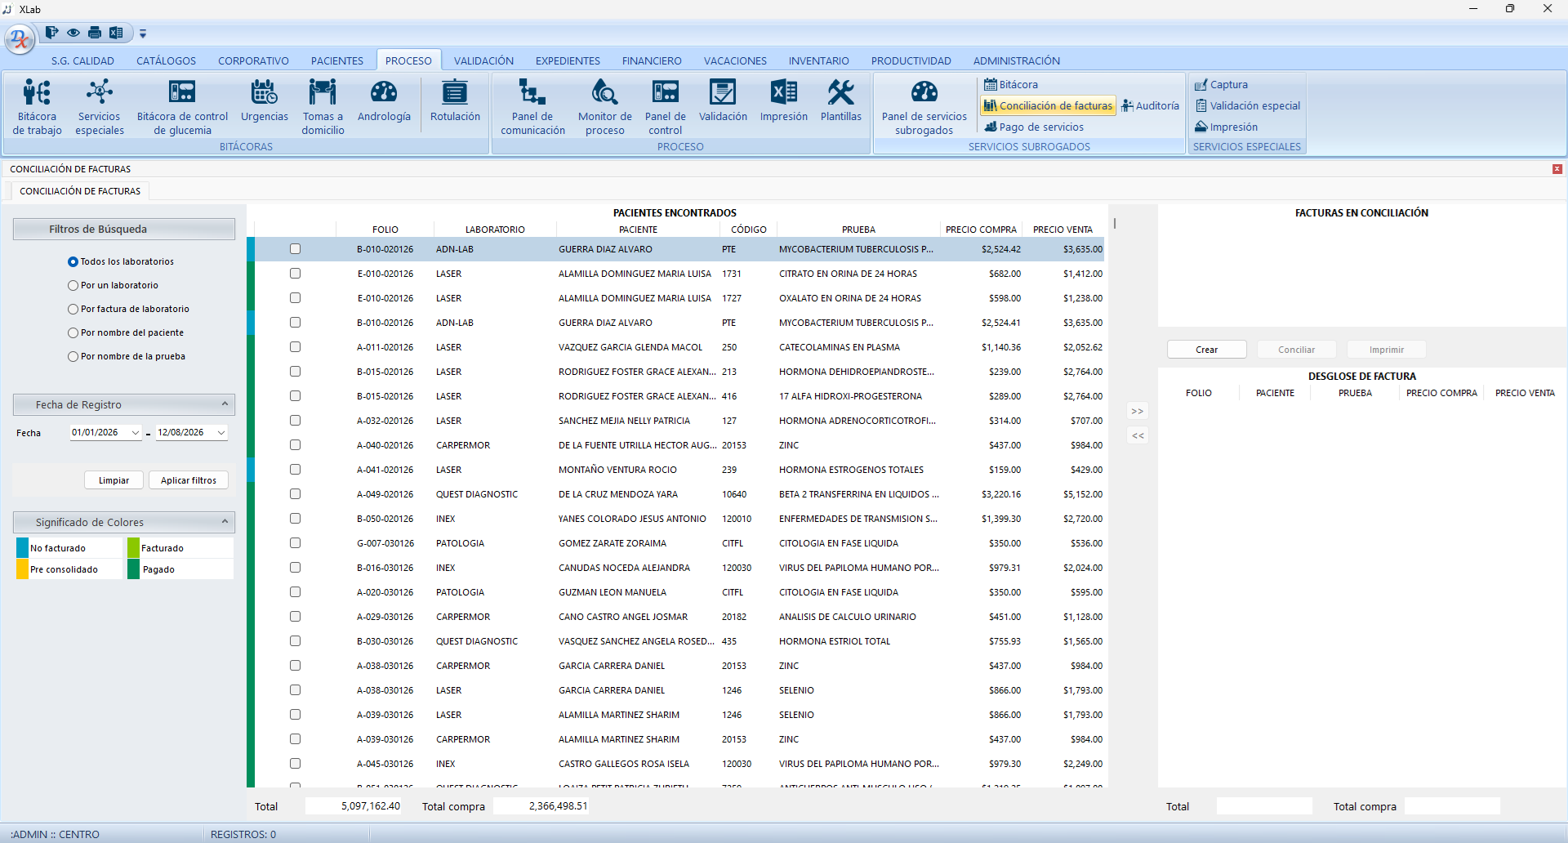
Figura 97. Pantalla "Conciliación de facturas" de servicios subrogados.
IMPORTANTE. La conciliación de facturas de servicios subrogados es un control financiero que verifica que lo facturado por el laboratorio de referencia corresponda exactamente a las pruebas efectivamente enviadas y su precio de compra pactado.

Capítulo 19. Catálogos
La pestaña CATÁLOGOS concentra la configuración maestra de XLab: pruebas, contenedores, tipos de muestra, indicaciones, métodos, instrumentos, elementos de sección, médicos, hospitales, unidades de medida y el centro de notificaciones, entre otros. Estos catálogos alimentan a todos los demás módulos operativos del sistema (recepción, captura, validación, bitácoras) y su correcta configuración es la base de la operación diaria de UNILABOR. Este capítulo recorre cada catálogo en el orden en que aparece en la cinta de opciones.

Procedimiento paso a paso

Menú principal de Catálogos
Cinta de opciones de la pestaña CATÁLOGOS, organizada en tres grupos: "PRUEBAS" (Pruebas, Contenedores, Condiciones, Tipos de muestra, Áreas, Grupo de indicaciones, Indicaciones, Contraindicaciones, Métodos, Instrumentos, Elementos de sección, Secciones), "PERSONAS" (Médicos, Especialidades, Festividades, Pacientes, Hospitales) y "CONFIGURACIÓN" (Áreas a usuarios, Programación de analistas, Asignación a lista de trabajo, Asignación de pruebas para medición, Parámetros, Unidades, Nombres, Grupos de parámetros, Alertas, Grupos de expresiones, Expresiones, Pruebas automatizadas, Centro de notificaciones). Esta cinta es el punto de entrada a todos los catálogos maestros documentados en este capítulo.
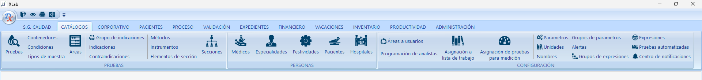
Figura 98. Cinta de opciones de la pestaña CATÁLOGOS.

Catálogo de Pruebas
Pantalla "PRUEBAS", el catálogo maestro de estudios de laboratorio, organizado jerárquicamente por sección (por ejemplo Hematología, con su subsección Citometría). Cada prueba se lista con su clave, nombre, descripción, días de proceso, precio y el orden en que aparece en el informe. Los filtros superiores permiten ver solo activos, solo inactivos o todos los registros, y buscar por texto o por sección. Los botones Nuevo, Editar y Eliminar administran el catálogo, que con 1,258 registros es uno de los más extensos del sistema.
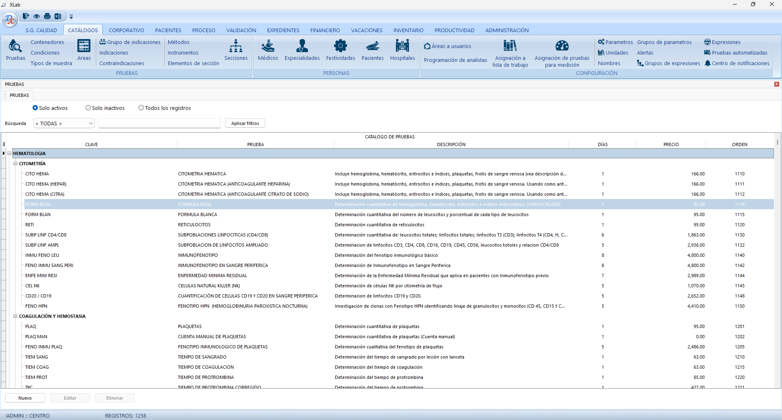
Figura 99. Catálogo general de pruebas de laboratorio.

Propiedades de una prueba
Ventana "Propiedades de la Prueba", que define en detalle una prueba del catálogo (en la captura, "CITOMETRIA HEMATICA"): tipo de rubro (rutinaria, subrogada, etc.), clave interna, nombre, descripción, orden en el informe, dónde se procesa, número de muestras requeridas, días de proceso, si requiere ayuno y sus horas, el grupo de campos y la sección a la que pertenece, el instrumento asociado y su clave, si notifica algo especial, el formato de captura, el precio actual y mínimo, y un párrafo o tabla para el informe. Las casillas "Prueba inactiva" y "Desagregar perfil en bitácoras" controlan su disponibilidad y comportamiento.
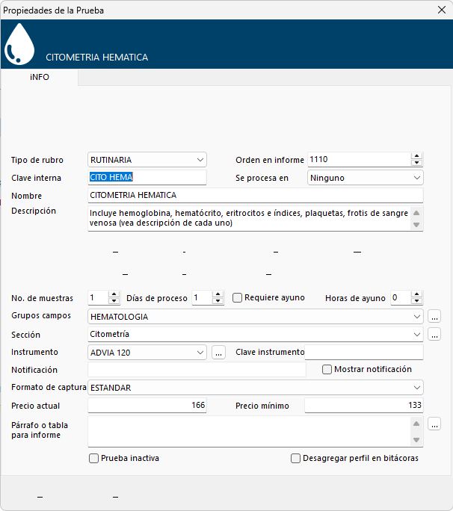
Figura 100. Ventana "Propiedades de la Prueba" (Citometría Hemática).

Catálogo de Contenedores
Pantalla "CONTENEDORES", que lista todos los tipos de recipientes utilizados para colectar muestras (por ejemplo, bolsa recolectora de orina pediátrica, caja Petri estéril, distintos frascos y tubos con tapa de colores específicos, jeringa, papel filtro, portaobjetos, entre otros), cada uno con su nombre y descripción. Los mismos filtros de activos/inactivos/todos y de búsqueda aplican, junto con los botones Nuevo, Editar y Eliminar.
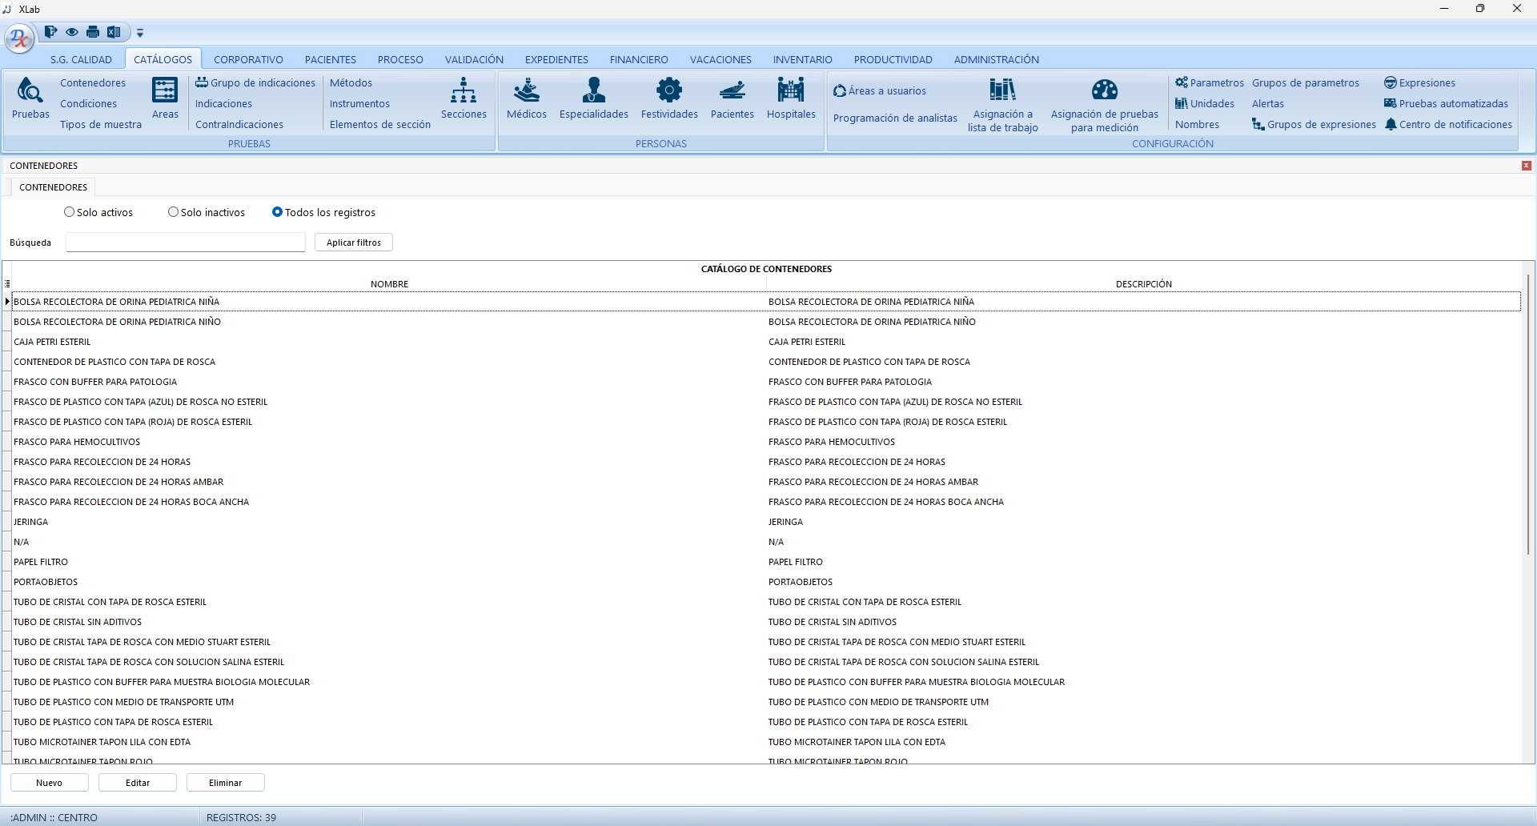
Figura 101. Catálogo de contenedores de muestra.

Propiedades de un contenedor
Ventana "Propiedades del Contenedor", que captura el nombre y la descripción de un contenedor (en la captura, "JERINGA") y una casilla "Activo" para habilitarlo o deshabilitarlo en el catálogo. Los botones "Aplicar" y "Aceptar" confirman los cambios.
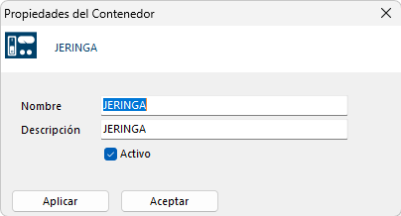
Figura 102. Ventana "Propiedades del Contenedor" (Jeringa).

Catálogo de Tipos de Muestras
Pantalla "TIPOS DE MUESTRAS", con 243 registros que catalogan cada tipo de espécimen biológico que puede colectarse (por ejemplo hisopado de garganta, plasma heparinizado, líquido seminal, sangre total, superficies, biopsia, distintos líquidos corporales, heces en sus distintas evacuaciones, entre muchos otros), cada uno con su código, nombre, etiqueta abreviada, descripción y la unidad de medida en que se reporta su volumen o cantidad (mililitros, gramos, piezas, etc.).
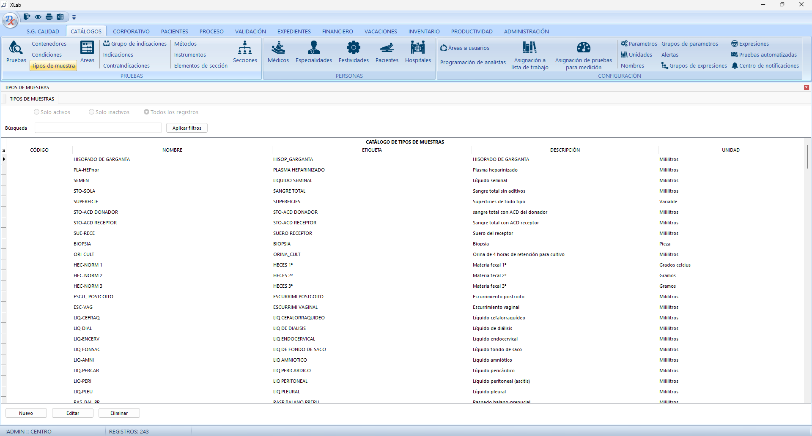
Figura 103. Catálogo de tipos de muestra biológica.

Propiedades de un tipo de muestra
Ventana "Propiedades del Tipo de Muestra", que define el código, nombre, texto de impresión y descripción de un tipo de muestra (en la captura, "SUE-NORM — Suero normal"), la unidad de medida asociada, y casillas de comportamiento: si permite edición, si permite separación (por ejemplo, dividir la muestra en varias alícuotas) y si la muestra se colecta directamente del paciente (en contraposición a ser un control de calidad).
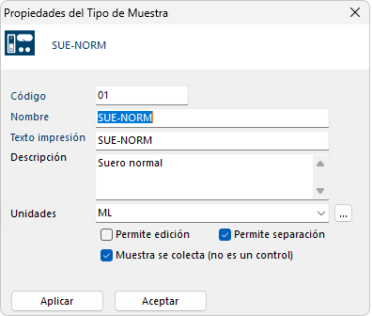
Figura 104. Ventana "Propiedades del Tipo de Muestra" (Suero normal).

Catálogo de Indicaciones
Pantalla "INDICACIONES", con 247 registros organizados por grupo (por ejemplo "ACTIVIDAD FISICA" y "TIEMPO DE AYUNO"), que catalogan cada instrucción preanalítica que puede darse al paciente (reposo, restricciones de actividad física o relaciones sexuales antes de un estudio, distintas duraciones de ayuno, indicaciones específicas para pacientes pediátricos o lactantes, etc.), cada una con su clave, descripción completa y un valor de prioridad que determina el orden en que se muestran cuando aplican varias indicaciones a la vez. Estas son las mismas indicaciones que se generan automáticamente en la pestaña INDICACIONES del formulario de recepción, descrito en el capítulo de Atención o Admisión de Pacientes en Mostrador.
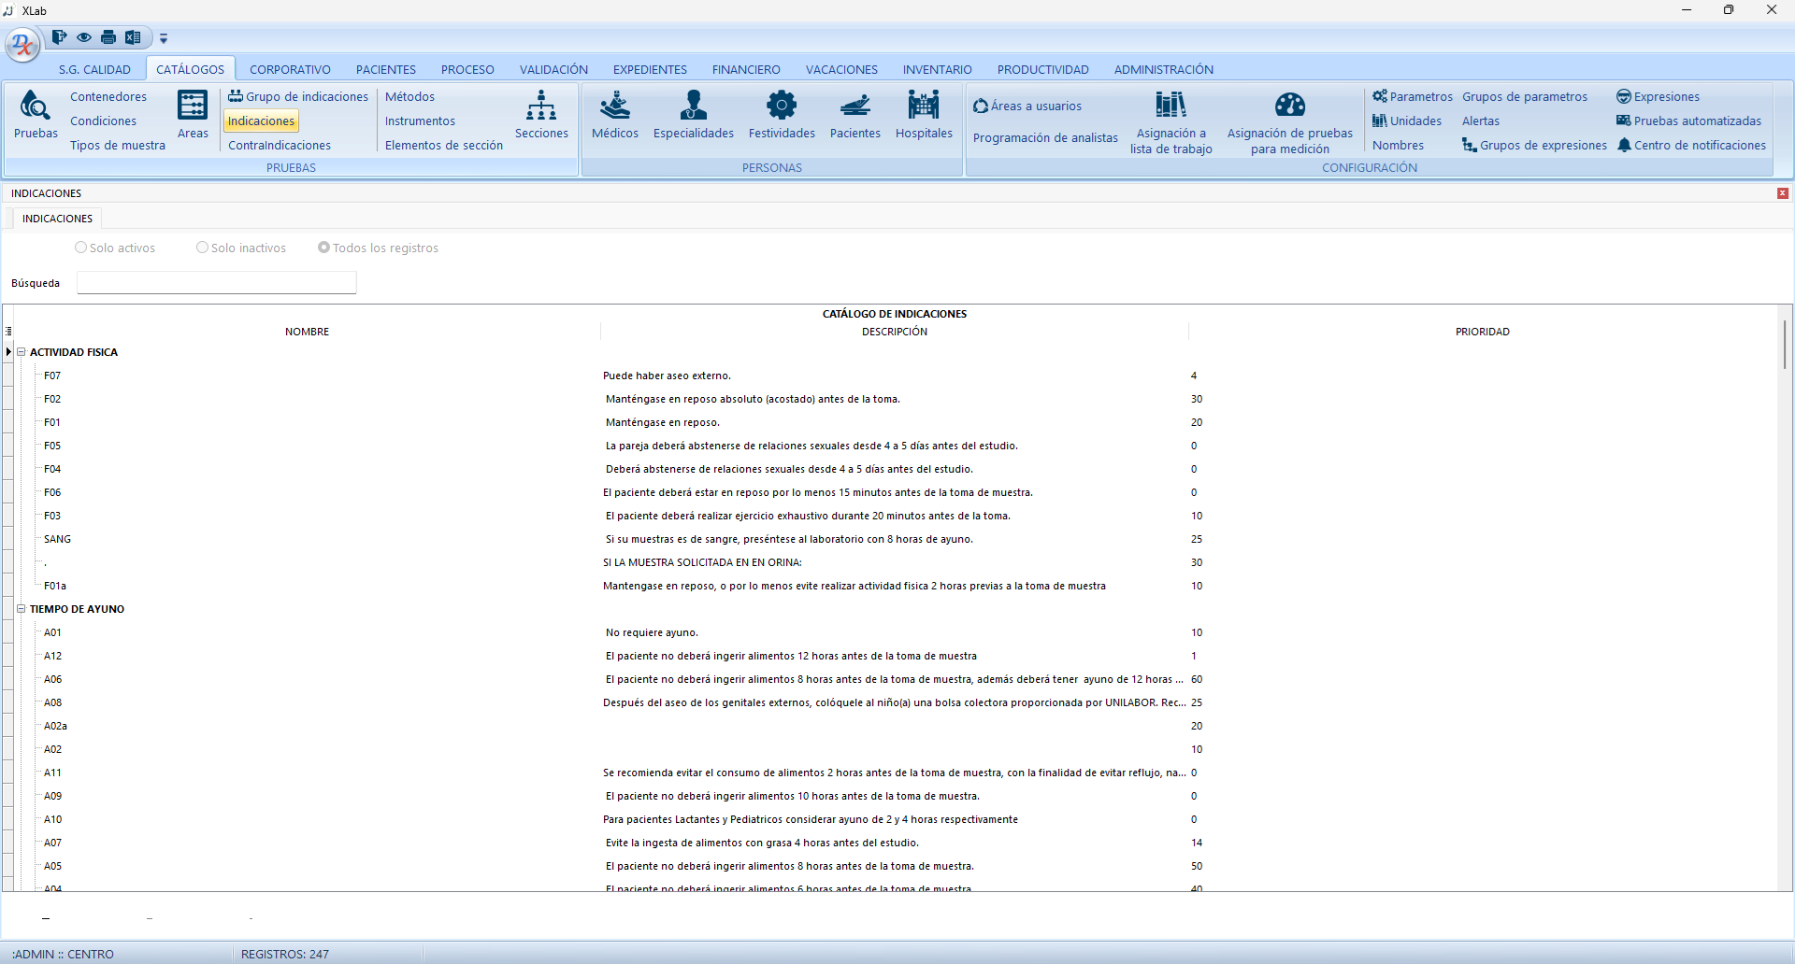
Figura 105. Catálogo de indicaciones preanalíticas al paciente.

Propiedades de una indicación
Ventana "Propiedades de la Indicación", que define el grupo al que pertenece la indicación (en la captura, "ACTIVIDAD FISICA"), su clave ("F01"), la descripción completa del texto que verá el paciente, su prioridad de despliegue, el sexo al que aplica (ambos, femenino o masculino), el rango de edad mínima y máxima al que se dirige, y una casilla "Aplica solo a embarazadas" para restringir aún más su aplicabilidad.
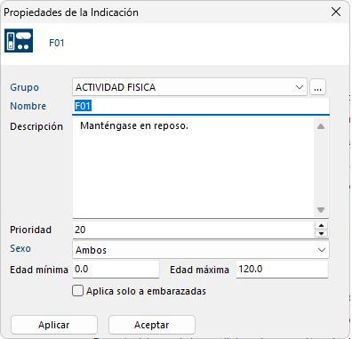
Figura 106. Ventana "Propiedades de la Indicación" (F01, Manténgase en reposo).

Catálogo de Métodos
Pantalla "MÉTODOS", con 374 registros que catalogan las técnicas o metodologías analíticas utilizadas para procesar las pruebas (por ejemplo fotométrico, potenciométrico, inmunoensayo enzimático, absorción atómica, distintos tipos de aglutinación, amplificación de sondas, entre muchas otras), cada uno con su nombre y una breve descripción de en qué consiste el método.
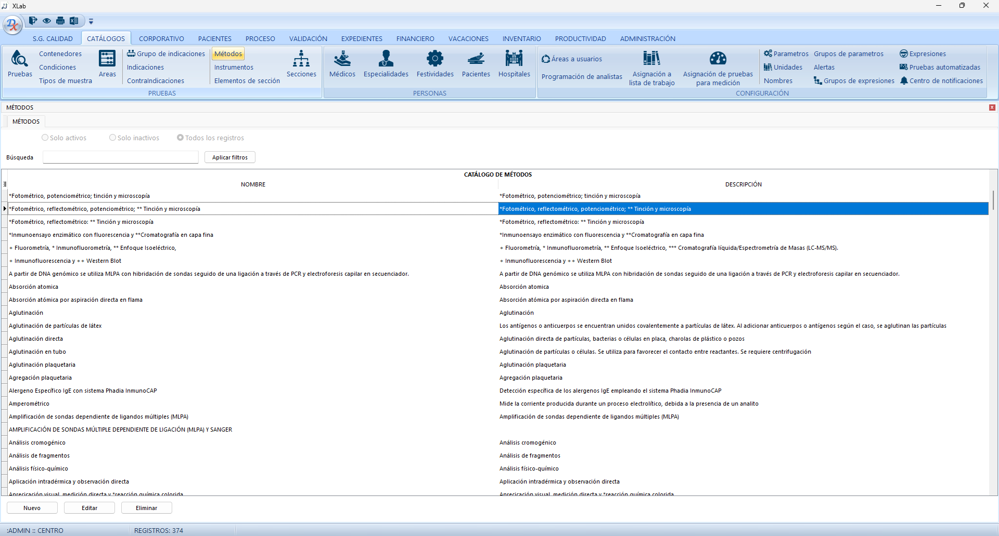
Figura 107. Catálogo de métodos analíticos.

Propiedades de un método
Ventana "Propiedades del Método", con dos campos de texto libre para el nombre y la descripción del método analítico (en la captura, "Citometría de flujo"), y los botones "Aplicar"/"Aceptar" para confirmar el registro.
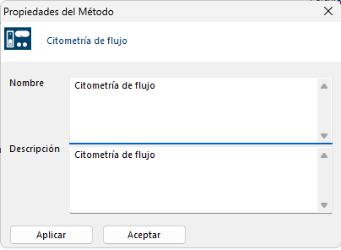
Figura 108. Ventana "Propiedades del Método" (Citometría de flujo).

Catálogo de Instrumentos
Pantalla "INSTRUMENTOS", con 49 registros que catalogan los equipos analíticos utilizados en el laboratorio (por ejemplo DT60 II, EASYQ, FINECARE, Fuji Dri Chem NX500, GETEINL 1000, I-STAT 300, IMMULITE 2000, LIAISON, MAGLUMI, entre otros), cada uno con su nombre y, cuando aplica, una breve descripción de su función. Este catálogo es el mismo que se referencia en la configuración de parámetros de una prueba (campo "Instrumento") y en la configuración del middleware AMS.
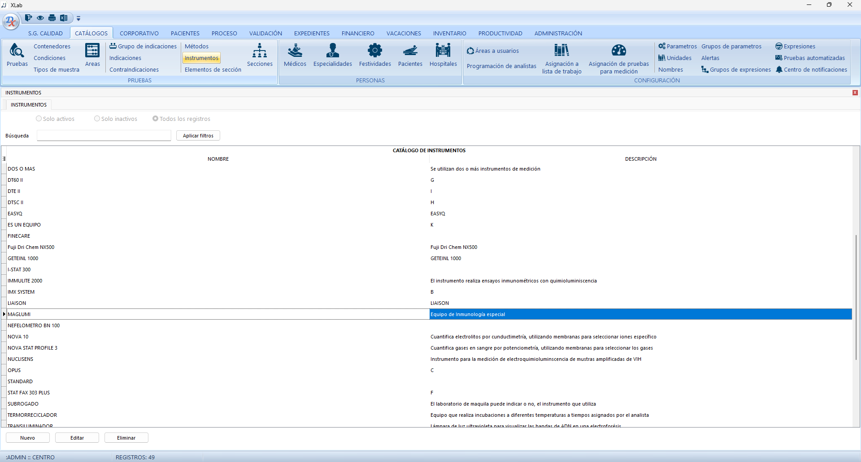
Figura 109. Catálogo de instrumentos y equipos de diagnóstico.

Propiedades de un instrumento
Ventana "Propiedades del Instrumento", que captura el código, nombre y descripción de un instrumento (en la captura, "ARCHITECT IE"), con el botón "Aceptar" para confirmar el registro.
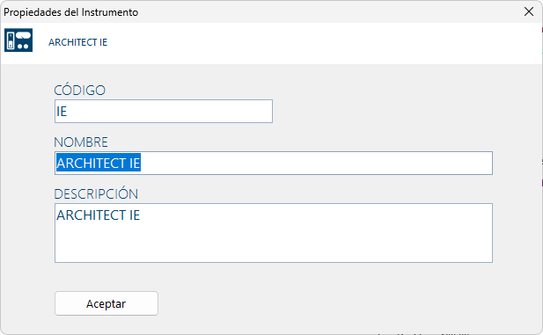
Figura 110. Ventana "Propiedades del Instrumento" (ARCHITECT IE).

Catálogo de Elementos de Sección
Pantalla "ELEMENTOS DE SECCIÓN", con 1,666 registros que catalogan los analitos o metabolitos específicos que conforman ciertas pruebas de sección amplia (en la captura, se aprecian metabolitos de esteroides anabólicos como boldenona, clembuterol, danazol y sus variantes), cada uno con su código, nombre, descripción y el orden en que se despliega dentro de su sección.
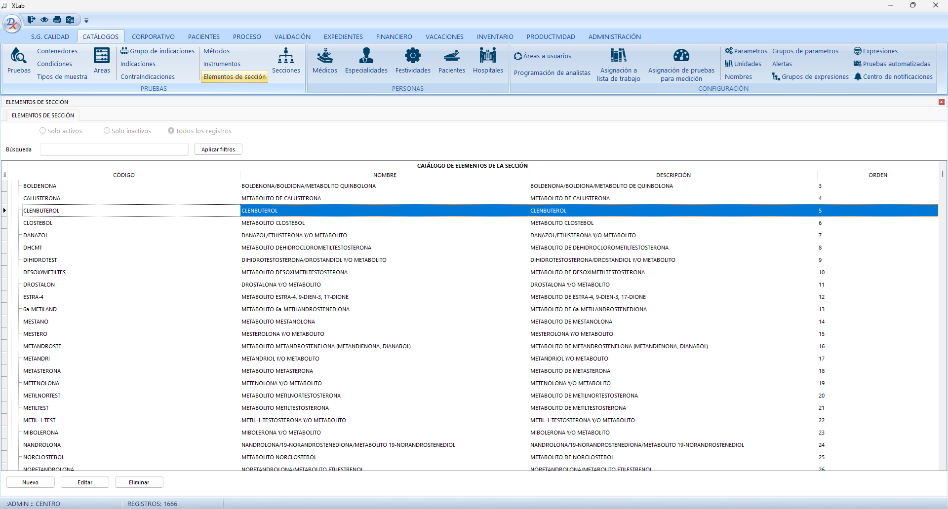
Figura 111. Catálogo de elementos de sección (analitos de toxicología/dopaje).

Propiedades de un elemento de sección
Ventana "Propiedades del Elemento de sección", que asocia el elemento a una "Sección" (en la captura, "AGENTES ANABOLICOS"), define su clave, nombre, descripción y el orden de despliegue dentro de esa sección.
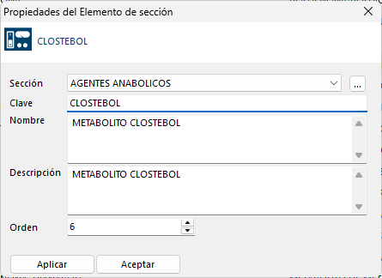
Figura 112. Ventana "Propiedades del Elemento de sección" (Clostebol).

Catálogo de Médicos
Pantalla "MÉDICOS", el catálogo maestro de médicos referentes de UNILABOR, con 3,634 registros. Los filtros superiores permiten ver médicos no disponibles, vigentes, publicados o todos los registros, y buscar por texto. La tabla lista el nombre completo del médico, su teléfono, correo electrónico y ubicación (consultorio u hospital). Este catálogo es el mismo que se consulta en las ventanas de "Identidad del médico" utilizadas al recibir pacientes o programar tomas a domicilio.
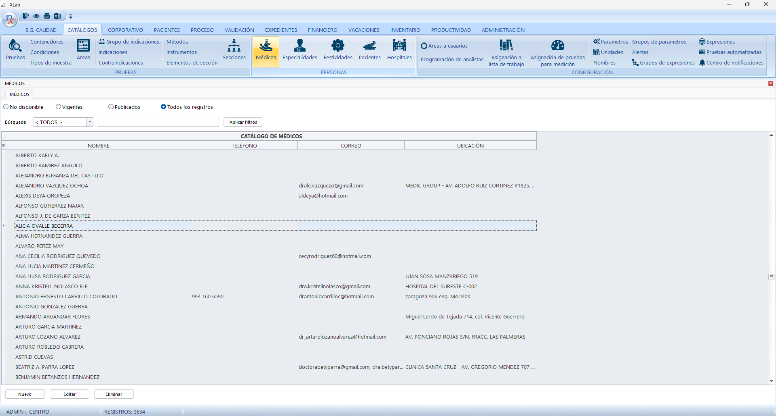
Figura 113. Catálogo general de médicos.

Propiedades de un médico
Ventana "Propiedades del médico — Información del especialista", organizada en cuatro bloques: "Información personal" (nombre del especialista, nombre corto, especialidad y especialidad derivada, sexo, si ya fue visitado, fecha de cumpleaños), "Correo y Número para WhatsApp" (correo electrónico, teléfono de WhatsApp, alerta en atención al paciente, y accesos a Áreas de interés, Redes sociales y Avatar), e "Información de Atención 01" e "Información de Atención 02" (estado, municipio, hospital, ubicación, teléfono y coordenadas de hasta dos consultorios distintos). El estado "Vigente"/"No vigente" en la esquina superior derecha indica si el médico está activo para referir pacientes.
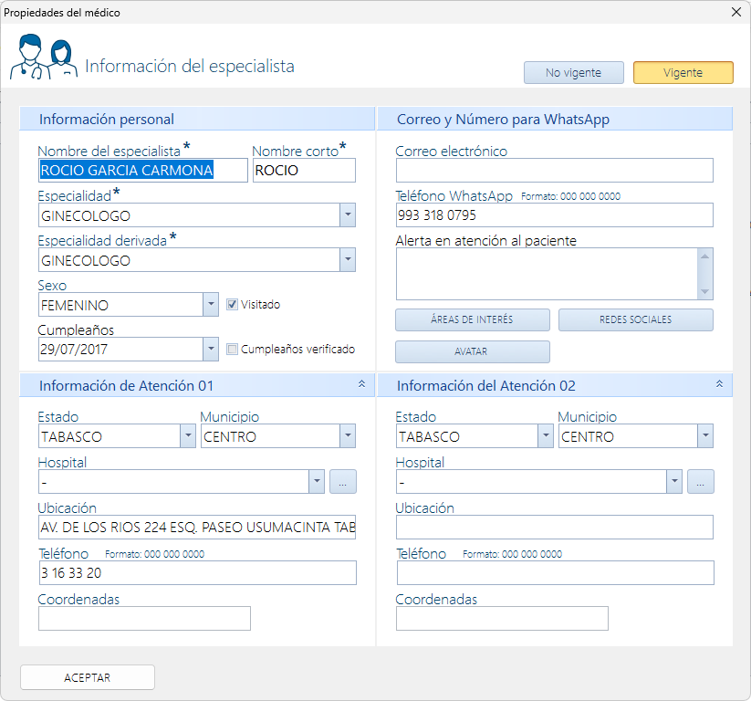
Figura 114. Ventana "Propiedades del médico — Información del especialista".

Catálogo de Hospitales
Pantalla "HOSPITALES", que lista los hospitales, clínicas y consultorios registrados como ubicaciones de atención (por ejemplo Ankor Medical Center, Hospital Ángeles, Hospital del Sureste, Médica Tabasco, entre otros), junto con sus coordenadas geográficas para su ubicación en mapa. Los botones "Nuevo Hospital" y "Propiedades" administran el catálogo.
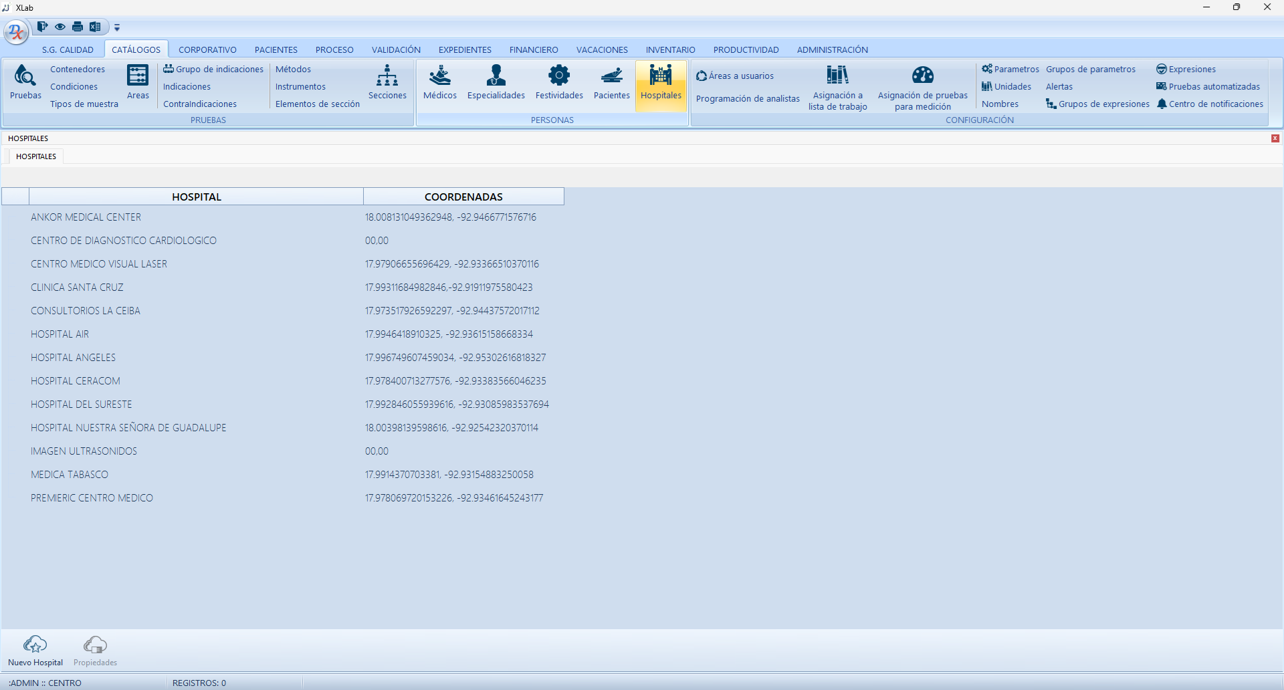
Figura 115. Catálogo de hospitales y clínicas.

Propiedades de un hospital
Ventana "Definición del Hospital", que captura el nombre del hospital y sus coordenadas UTM para geolocalización, utilizadas para ubicarlo en el mapa dentro de las propiedades de los médicos asociados a él.
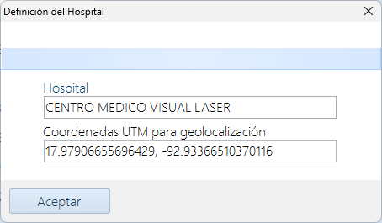
Figura 116. Ventana "Definición del Hospital" (Centro Médico Visual Láser).

Catálogo de Unidades de Medida
Pantalla "UNIDADES", con 198 registros que catalogan las unidades de medida en que se reportan los resultados de laboratorio (por ejemplo unidades por hora, unidades por mililitro, distintas potencias de microlitro, y un grupo "INTERNACIONAL" con unidades como micromoles, kilogramos, litros, metros cuadrados, entre otras), cada una con su nombre y descripción. Este catálogo es el que se selecciona en el campo "Unidades" al configurar un parámetro de prueba.
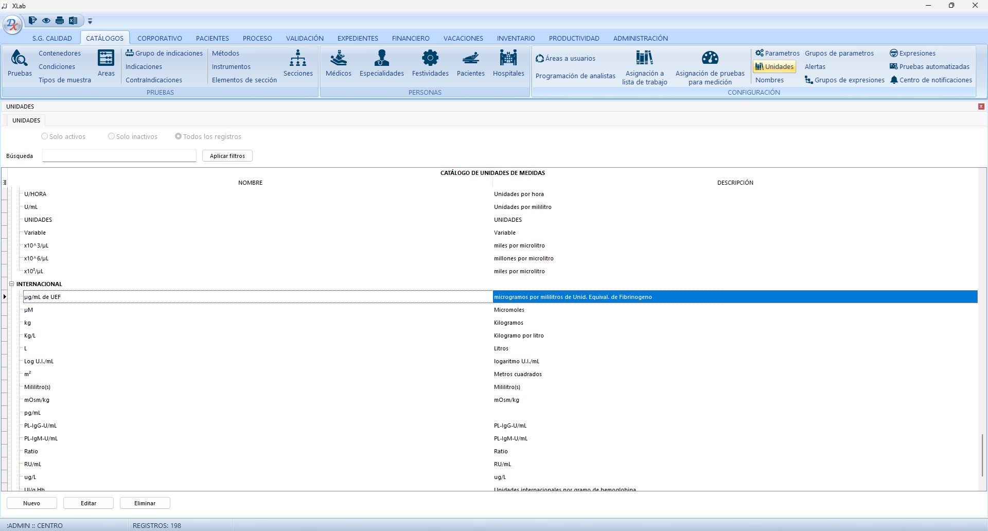
Figura 117. Catálogo de unidades de medida de resultados.

Propiedades de una unidad de medida
Ventana "Propiedades de la Unidad", que define el tipo de unidad (convencional o internacional), el nombre (en la captura, "x10^3/µL") y la descripción ("miles por microlitro") de la unidad de medida.
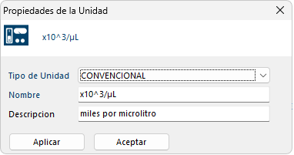
Figura 118. Ventana "Propiedades de la Unidad" (x10^3/µL).

Catálogo del Centro de Notificaciones
Pantalla "CENTRO DE NOTIFICACIONES", que administra los avisos o alertas operativas que se despliegan al capturar o procesar ciertas pruebas. Las notificaciones se agrupan por el usuario que las creó (por ejemplo "ADAK", "DAVIDG", "GUILLERMO", "KARENF") y cada una muestra su nombre, descripción y vigencia (con las notificaciones vencidas resaltadas en rojo). Ejemplos de notificaciones incluyen horarios de procesamiento de ciertos estudios, la necesidad de centrifugar y separar dentro de un plazo determinado, o solicitar la fecha de última menstruación al paciente. Los botones "Notificación" y "Propiedades" en la parte inferior administran el catálogo.
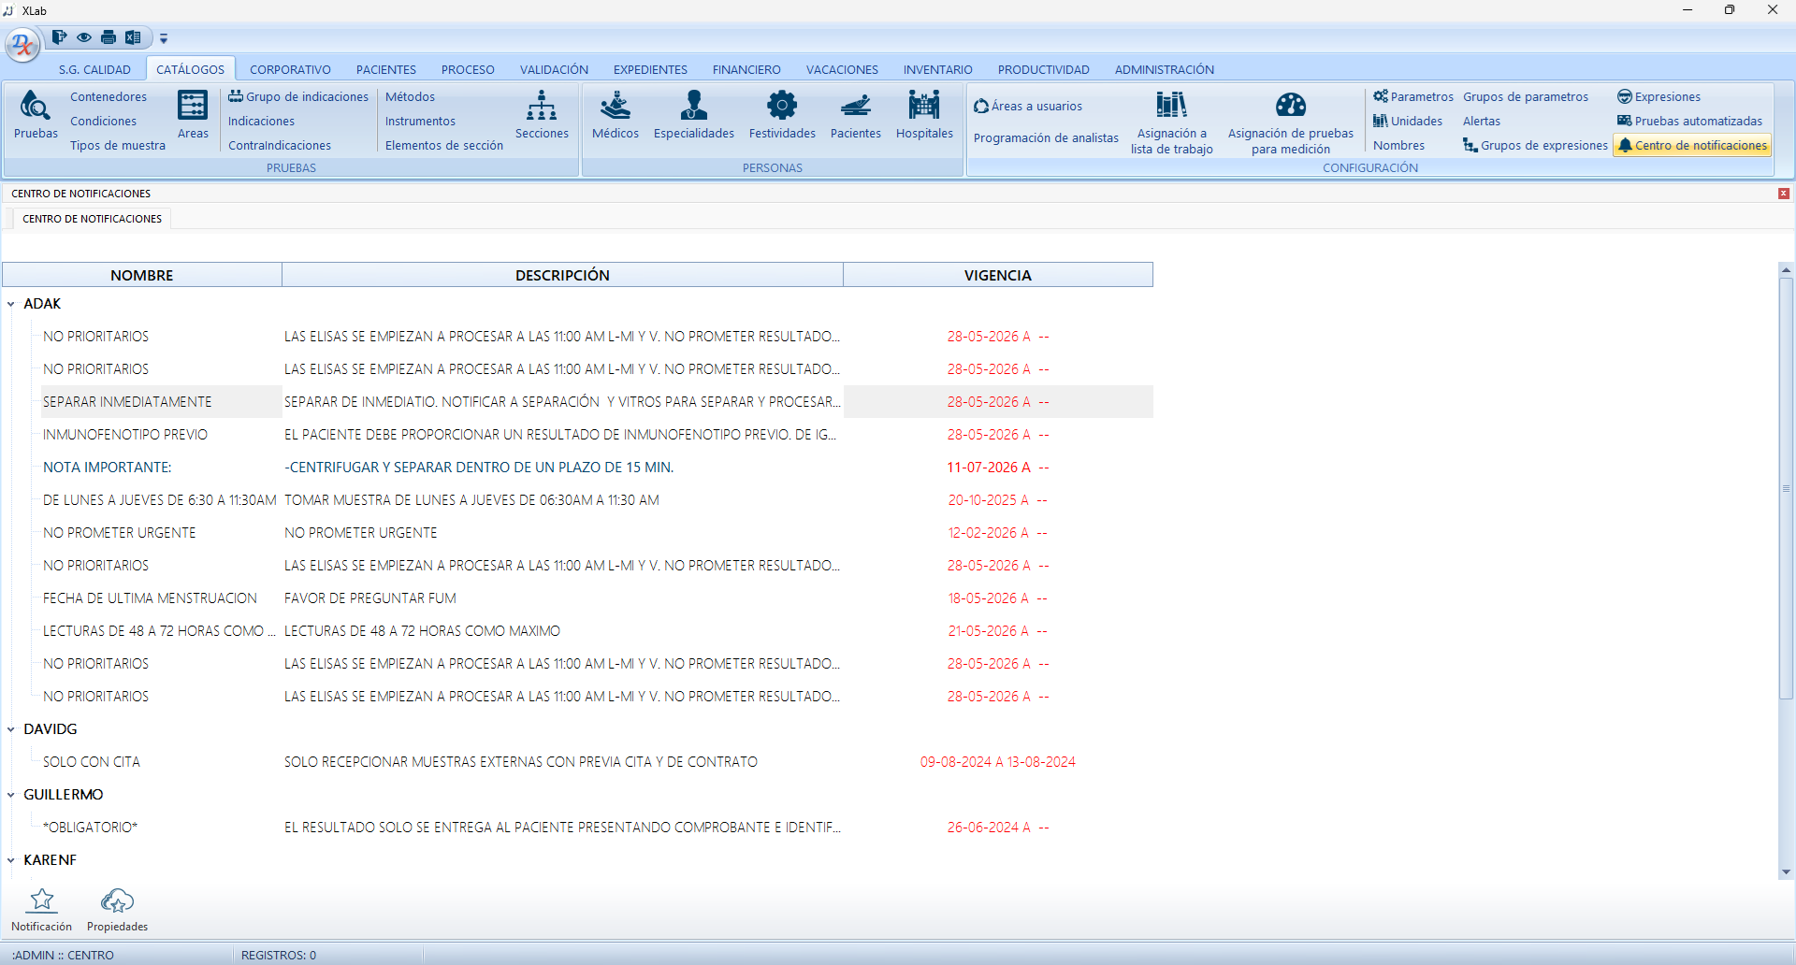
Figura 119. Centro de notificaciones agrupado por usuario que las genera.
NOTA. El Centro de Notificaciones permite comunicar reglas operativas específicas (horarios, requisitos de manejo de muestra, preguntas obligatorias al paciente) directamente en el flujo de trabajo de la prueba correspondiente, sin depender de comunicación verbal entre turnos.

Propiedades de una notificación
Ventana "Centro de Notificación — Información de la Notificación", que define la prueba a la que aplica la alerta, el usuario que la elabora, su vigencia (fecha de inicio y, opcionalmente, fecha de expiración), el texto breve de la notificación y su descripción completa. La tabla derecha "Pruebas o perfiles referenciados a las cuales se aplica la notificación" muestra en qué paquetes o perfiles del catálogo general aplica esa alerta (en la captura, dos paquetes de admisión de UNILABOR, femenino y masculino), y la sección "Agregar prueba similar (modo manual)" permite extender la notificación a otras pruebas de forma manual.
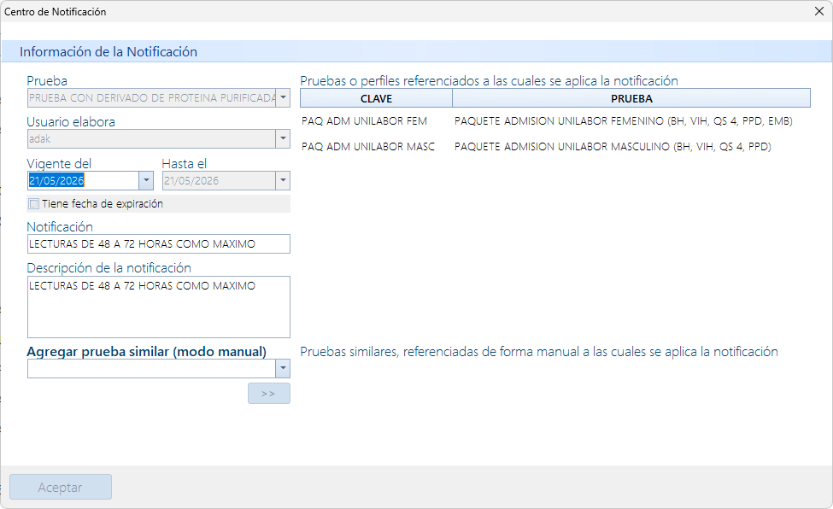
Figura 120. Ventana "Centro de Notificación" con el detalle de una alerta.

Anexo A. Glosario de términos
LIS. Laboratory Information System (Sistema de Información de Laboratorio). Software que administra el ciclo de vida completo de las muestras y resultados de un laboratorio clínico; XLab es el LIS utilizado por UNILABOR.
HL7. Health Level Seven. Estándar internacional de mensajería para el intercambio electrónico de información clínica y administrativa entre sistemas de salud; XLab lo utiliza para comunicarse con los instrumentos de diagnóstico a través del middleware AMS.
Middleware AMS. Capa de software intermedia (“middleware”) que conecta a XLab con los instrumentos y equipos de diagnóstico del laboratorio, traduciendo y enrutando los mensajes HL7 de órdenes y resultados entre ambos sistemas.
Folio. Número único que identifica una visita u orden de un paciente dentro de XLab (por ejemplo, A-066-120826), utilizado para rastrear la visita en todos los módulos del sistema.
Visita. Registro que representa el evento de atención a un paciente en una fecha determinada, creado al momento de la recepción o admisión, y que agrupa las pruebas solicitadas, las muestras colectadas, los cobros y los resultados asociados a esa atención.
Validación. Proceso mediante el cual personal calificado revisa y autoriza formalmente un resultado de laboratorio antes de que sea entregado al paciente o al médico.
Validación 01 (primera validación). Primera revisión de control de calidad de los resultados capturados, previa a la segunda validación, dentro del esquema de doble validación clínica de XLab.
Validación 02 (segunda validación). Revisión final de control de calidad de los resultados, posterior a la primera validación, que libera el resultado para su entrega definitiva.
Servicios subrogados / laboratorio de referencia. Pruebas que UNILABOR no procesa internamente y envía a un laboratorio externo especializado para su análisis, dando seguimiento a su ciclo de envío, notificación, recepción y facturación.
Bitácora de trabajo. Listado de control operativo que permite al personal analítico y administrativo dar seguimiento a las visitas y pruebas pendientes, en proceso o completadas.
Panel de control / Panel de validación. Pantallas de XLab que muestran, para un conjunto de visitas, indicadores numéricos del avance de captura, validación y entrega de resultados.
Unidad de diagnóstico (sucursal). Cada una de las sedes físicas de UNILABOR en las que opera XLab, administradas de forma independiente en cuanto a usuarios, contratos y parámetros operativos, pero compartiendo el mismo sistema corporativo.
CFDI. Comprobante Fiscal Digital por Internet. Factura electrónica mexicana; XLab captura los datos fiscales del paciente para generarla al momento de la facturación del servicio.
Contrato / convenio. Acuerdo comercial (por ejemplo, con una aseguradora, empresa o programa institucional) que define condiciones especiales de precio, pruebas o entrega aplicables a los pacientes atendidos bajo dicho convenio.
Programa de Lealtad. Esquema de fidelización de pacientes de UNILABOR administrado en XLab, que agrupa candidatos e integrantes, permite crear familias y emite una tarjeta personalizada vinculada mediante código de barras.

